HỌC VIỆN CÔNG NGHỆ BƯU CHÍNH VIỄN THÔNG
CƠ SỞ TẠI TP. HỒ CHÍ MINH
KHOA CÔNG NGHỆ THÔNG TIN 2
────────────────────
BÁO CÁO ĐỒ ÁN KẾT THÚC HỌC PHẦN
QUẢN LÝ DỰ ÁN PHẦN MỀM
ĐỀ TÀI
XÂY DỰNG VÀ QUẢN LÝ DỰ ÁN HỆ THỐNG ĐẶT PHÒNG VÀ QUẢN LÝ BIỆT THỰ NGHỈ DƯỠNG THE PALM VILLA
Giảng viên hướng dẫn: Lý Tuấn Anh
Lớp học phần: D23CQCNPM01-N
Nhóm sinh viên thực hiện:
1. Đặng Kim An – N23DCCN001
2. Ngô Minh Phát – N23DCCN044
3. Đặng Minh Thành – N23DCCN056
TP. Hồ Chí Minh, năm 2026

HỌC VIỆN CÔNG NGHỆ BƯU CHÍNH VIỄN THÔNG
CƠ SỞ TẠI TP. HỒ CHÍ MINH
KHOA CÔNG NGHỆ THÔNG TIN 2
────────────────────
BÁO CÁO ĐỒ ÁN KẾT THÚC HỌC PHẦN
QUẢN LÝ DỰ ÁN PHẦN MỀM
DỰ ÁN: THE PALM VILLA
XÂY DỰNG VÀ QUẢN LÝ DỰ ÁN HỆ THỐNG ĐẶT PHÒNG VÀ QUẢN LÝ BIỆT THỰ NGHỈ DƯỠNG THE PALM VILLA
Học phần: Quản lý dự án phần mềm
Lớp học phần: D23CQCNPM01-N
Giảng viên hướng dẫn: Lý Tuấn Anh
Thành viên thực hiện:
• Đặng Kim An (MSSV: N23DCCN001)
• Ngô Minh Phát (MSSV: N23DCCN044)
• Đặng Minh Thành (MSSV: N23DCCN056)
TP. Hồ Chí Minh, năm 2026
BẢNG PHÂN CÔNG VÀ ĐÓNG GÓP THÀNH VIÊN
Bảng dưới đây tổng hợp vai trò, nhóm gói công việc phụ trách theo cấu trúc phân rã công việc (WBS) và phần xác nhận mức độ đóng góp của ba thành viên thực hiện dự án The Palm Villa. Tỷ lệ đóng góp cụ thể và chữ ký do cả nhóm thống nhất, ký xác nhận trực tiếp trước khi nộp báo cáo.
STT | Họ và tên | MSSV | Vai trò và nhóm công việc WBS phụ trách | Tỷ lệ đóng góp | Chữ ký
1 | Đặng Kim An | N23DCCN001 | Quản trị cấu hình, phát triển dịch vụ máy chủ, cơ sở dữ liệu và hạ tầng đám mây (Phụ trách chính/đồng phụ trách: Quy chuẩn DoD, WBS 1.2, 1.4, 2.5, 2.6, 3.1, 3.2, 3.3, 3.4, 5.1, 5.2, 5.3, 6.1, 6.2, 6.3, 6.4). | 33,3% | (Đã ký)
2 | Ngô Minh Phát | N23DCCN044 | Phân tích nghiệp vụ, phát triển giao diện người dùng, phân hệ Chủ biệt thự và kiểm thử chức năng (Phụ trách chính/đồng phụ trách: WBS 1.3, 1.4, 2.1, 2.3, 2.7, 3.1, 3.4, 4.1, 4.2, 4.3, 5.1, 5.3, 5.4, 6.3, 6.4). | 33,3% | (Đã ký)
3 | Đặng Minh Thành | N23DCCN056 | Điều phối kế hoạch và bảng Trello, kiến trúc đa nền tảng, tích hợp toàn trình và kiểm thử nghiệm thu (Phụ trách chính/đồng phụ trách: Điều lệ dự án, WBS 1.1, 1.4, 2.2, 2.3, 2.4, 2.5, 2.6, 2.7, 3.5, 3.6, 4.1, 4.2, 5.1, 5.2, 5.4, 6.1, 6.2, 6.4). | 33,4% | (Đã ký)

LỜI CAM ĐOAN
Chúng em, nhóm sinh viên gồm Đặng Kim An (N23DCCN001), Ngô Minh Phát (N23DCCN044) và Đặng Minh Thành (N23DCCN056), lớp D23CQCNPM01-N, xin cam đoan báo cáo đồ án kết thúc học phần Quản lý dự án phần mềm với đề tài “Xây dựng và quản lý dự án hệ thống đặt phòng và quản lý biệt thự nghỉ dưỡng The Palm Villa” là kết quả làm việc, nghiên cứu và triển khai thực tế của nhóm dưới sự hướng dẫn của giảng viên Lý Tuấn Anh.
Các nội dung về xác lập mục tiêu, quản lý phạm vi, cấu trúc phân rã công việc, lập tiến độ, phân công nguồn lực, kiểm soát chất lượng, quản lý rủi ro, tổ chức phối hợp trên Trello và GitHub cũng như đánh giá kết quả bàn giao trong báo cáo được trình bày trung thực, bám sát quá trình thực hiện của nhóm. Những thông tin cần sự thống nhất nội bộ trước khi nộp bản in đều được ghi nhận rõ ràng và không tự ý suy đoán.
Chúng em xin hoàn toàn chịu trách nhiệm trước Khoa Công nghệ Thông tin 2 và Học viện Công nghệ Bưu chính Viễn thông – Cơ sở tại TP. Hồ Chí Minh về tính trung thực học thuật của báo cáo này.
TP. Hồ Chí Minh, ngày 12 tháng 11 năm 2026
ĐẠI DIỆN NHÓM THỰC HIỆN
(Ký và ghi rõ họ tên)

Đặng Minh Thành
LỜI CẢM ƠN
Nhóm thực hiện xin trân trọng gửi lời cảm ơn đến Ban Giám đốc Học viện Công nghệ Bưu chính Viễn thông – Cơ sở tại TP. Hồ Chí Minh cùng quý thầy cô Khoa Công nghệ Thông tin 2 đã xây dựng chương trình đào tạo thiết thực, cung cấp nền tảng kiến thức chuyên môn vững chắc về công nghệ phần mềm và quản trị dự án.
Đặc biệt, nhóm xin bày tỏ lòng biết ơn sâu sắc đến giảng viên Lý Tuấn Anh, người đã trực tiếp giảng dạy học phần Quản lý dự án phần mềm và định hướng phương pháp làm việc cho nhóm trong suốt quá trình triển khai đề tài The Palm Villa. Những kiến thức về khởi tạo dự án, phân rã phạm vi công việc, lập lịch trình, kiểm soát rủi ro và nghiệm thu chất lượng do thầy truyền đạt đã giúp nhóm chuyển đổi cách làm việc từ lập trình tự phát sang tổ chức dự án có kế hoạch, có tiêu chuẩn kiểm tra và có cơ chế điều chỉnh rõ ràng.
Mặc dù nhóm đã nỗ lực vận dụng nghiêm túc quy trình quản lý dự án trong điều kiện thời gian học kỳ hạn chế, báo cáo và sản phẩm khó tránh khỏi những điểm cần tiếp tục hoàn thiện. Nhóm rất mong nhận được sự nhận xét, góp ý của thầy để rút kinh nghiệm cho các dự án thực tế trong tương lai.
Nhóm thực hiện xin trân trọng cảm ơn!

TÓM TẮT ĐỒ ÁN
Đồ án trình bày quá trình khởi tạo, lập kế hoạch, tổ chức thực hiện, theo dõi kiểm soát và đánh giá kết quả dự án phần mềm The Palm Villa — hệ thống hỗ trợ tìm kiếm, đặt phòng và quản lý biệt thự nghỉ dưỡng nguyên căn đa nền tảng tại thành phố Vũng Tàu. Dự án được thực hiện bởi nhóm ba sinh viên trong khuôn khổ học phần Quản lý dự án phần mềm nhằm giải quyết bốn vấn đề thực tiễn của mô hình cho thuê biệt thự nghỉ dưỡng: xung đột đặt trùng lịch vào dịp cao điểm cuối tuần, nhu cầu tra cứu – lọc biệt thự nhanh theo khu vực và lịch trống thực tế, sự thiếu minh bạch về cơ cấu giá ngày thường – cuối tuần và nhu cầu thẩm định hồ sơ chủ biệt thự kết hợp đồng bộ lịch vận hành.
Về phương pháp quản lý, nhóm lựa chọn mô hình phát triển lặp tăng trưởng kết hợp bảng công việc trực quan Kanban trên Trello và quy trình kiểm soát phiên bản qua Pull Request trên GitHub. Phạm vi Giai đoạn 1 được phân rã thành 6 nhóm công việc chính với 28 gói công việc cụ thể, đồng thời tách biệt rõ 3 hạng mục mở rộng sang Giai đoạn 2 để kiểm soát trượt phạm vi. Tiến độ dự án được tổ chức qua 8 chu kỳ ngắn từ cuối tháng 9 đến giữa tháng 11 năm 2026 với 6 cột mốc kiểm soát và bộ tiêu chuẩn hoàn thành 6 điểm.
Tính đến thời điểm rà soát ngày 01/11/2026, nhóm đã hoàn thành và triển khai 21/28 gói công việc (75,0%), đưa 3 gói công việc (10,7%) vào bước kiểm thử chấp nhận cuối cùng, đang xử lý 2 gói công việc trong giới hạn WIP và lên lịch hoàn tất 2 gói chuẩn bị bảo vệ trước mốc bảo vệ ngày 15/11/2026. Báo cáo phân tích thẳng thắn các sai lệch tiến độ phát sinh ở chu kỳ cuối, những hạn chế trong việc cập nhật trạng thái Trello theo đợt và tổng kết các bài học thực tiễn về quản trị phạm vi, lịch trình, nguồn lực, chất lượng và rủi ro.

ABSTRACT
This capstone report presents the end-to-end software project management process for The Palm Villa, a cross-platform vacation villa booking and property management system in Vung Tau. Executed by a three-member student team for the Software Project Management course, the project addresses four practical operational challenges: weekend double-booking prevention, multi-criteria area and real-time availability discovery, transparent weekday-versus-weekend pricing with multi-currency display, and host identity verification paired with bidirectional spreadsheet synchronization.
Rather than adopting a rigid Waterfall sequence or full Scrum ceremonies unsuited to a three-person academic team, the group applied an iterative incremental lifecycle combined with a seven-column Kanban board on Trello (enforcing a Work-in-Progress limit of three cards) and feature-branch Pull Request quality gates on GitHub. Phase 1 scope was structured into six major deliverables and 28 Work Breakdown Structure (WBS) packages across eight short cycles from late September to mid-November 2026, while three non-essential expansions were deferred to Phase 2 to prevent scope creep.
As of November 1, 2026, 21 out of 28 WBS packages (75.0%) have been completed and deployed, three packages (10.7%) are undergoing final user acceptance review, two packages (7.1%) are actively in progress, and two final preparation packages (7.1%) are scheduled prior to the final project defense on November 15, 2026. Beyond product deliverables, the report critically evaluates plan-versus-actual schedule variances, resource allocation, defect tracking, risk mitigation, and practical lessons learned in software project governance.

MỤC LỤC
CHƯƠNG 1. TỔNG QUAN VÀ KHỞI TẠO DỰ ÁN 1
1.1. Bối cảnh hình thành dự án 1
1.2. Lý do lựa chọn đề tài 1
1.3. Bài toán cần giải quyết 2
1.4. Mục tiêu tổng quát và mục tiêu cụ thể 3
1.5. Đối tượng sử dụng hệ thống 4
1.6. Phân tích các bên liên quan 4
1.7. Giới thiệu ngắn gọn các chức năng chính của sản phẩm 6
1.8. Giới thiệu công nghệ ở mức tổng quan 6
1.9. Sản phẩm dự kiến bàn giao 7
1.10. Các điều kiện giả định và ràng buộc của dự án 8
CHƯƠNG 2. MÔ HÌNH VÀ PHƯƠNG PHÁP QUẢN LÝ DỰ ÁN 10
2.1. Đặc điểm của dự án và quy mô nhóm thực hiện 10
2.2. Phân tích sự phù hợp giữa Waterfall, Scrum và phát triển lặp kết hợp Kanban 10
2.3. Phương pháp quản lý dự án nhóm thực tế lựa chọn 11
2.4. Lý do lựa chọn phương pháp 12
2.5. Quy trình tổ chức các giai đoạn phát triển của dự án 12
2.6. Cơ cấu tổ chức, vai trò và trách nhiệm của từng thành viên 14
2.7. Cách tổ chức, giao việc và phối hợp thực hiện 15
2.8. Cách tiếp nhận và xử lý yêu cầu thay đổi 15
2.9. Cơ chế theo dõi và báo cáo tiến độ 16
CHƯƠNG 3. QUẢN LÝ PHẠM VI DỰ ÁN 17
3.1. Mục tiêu quản lý phạm vi dự án 17
3.2. Phân định phạm vi sản phẩm và phạm vi công việc dự án 17
3.3. Các nhóm yêu cầu chức năng 18
3.4. Các yêu cầu phi chức năng 19
3.5. Các tác nhân và sơ đồ Use Case nghiệp vụ chính 20
3.6. Cấu trúc phân rã công việc WBS 22
3.7. Từ điển WBS và tiêu chí nghiệm thu gói công việc 23
3.8. Danh sách sản phẩm bàn giao và ma trận truy vết phạm vi 25
3.9. Những hạng mục không thuộc phạm vi Giai đoạn 1 26
3.10. Cơ chế kiểm soát phát sinh phạm vi trong thực tế triển khai 27
CHƯƠNG 4. QUẢN LÝ TIẾN ĐỘ DỰ ÁN 28
4.1. Nguyên tắc lập kế hoạch tiến độ 28
4.2. Danh sách công việc và ước lượng thời lượng theo chu kỳ 28
4.3. Hạn hoàn thành kế hoạch và nguyên tắc đối chiếu thời gian thực tế 28
4.4. Quan hệ phụ thuộc giữa các gói công việc 29
4.5. Phân chia các chu kỳ thực hiện dự án 31
4.6. Các mốc kiểm soát tiến độ quan trọng 32
4.7. Biểu đồ Gantt của dự án 32
4.8. Phân tích chuỗi công việc phụ thuộc trọng yếu 33
4.9. Theo dõi tiến độ bằng bảng Trello 34
4.10. So sánh kế hoạch với thực tế thực hiện 34
4.11. Phân tích những công việc cần điều chỉnh tiến độ và cách xử lý 35
4.12. Đánh giá kết quả quản lý tiến độ 36
CHƯƠNG 5. QUẢN LÝ CHI PHÍ VÀ NGUỒN LỰC 38
5.1. Các nguồn lực cần sử dụng của dự án 38
5.2. Cơ cấu nhân sự và sự bổ trợ kỹ năng 39
5.3. Vai trò và trách nhiệm cụ thể của từng thành viên 39
5.4. Bảng phân công nhiệm vụ, kết quả thực hiện và mức độ đóng góp 40
5.5. Ma trận phân công trách nhiệm RACI 41
5.6. Phương pháp ước lượng công sức thực hiện 43
5.7. Tổng hợp phân bổ công sức theo nhóm công việc 44
5.8. Cách phân bổ và điều hòa thời gian giữa các thành viên 45
5.9. Các khoản chi phí phát sinh và dự toán hạ tầng 45
5.10. Phương pháp kiểm soát chi phí và hạn ngạch dịch vụ 46
5.11. Đánh giá hiệu quả sử dụng nguồn lực và chi phí 47
CHƯƠNG 6. QUẢN LÝ CHẤT LƯỢNG VÀ KIỂM THỬ 48
6.1. Mục tiêu quản lý chất lượng dự án 48
6.2. Các tiêu chí chất lượng của sản phẩm 48
6.3. Tiêu chí nghiệm thu và Định nghĩa Hoàn thành 6 điểm (DoD) 48
6.4. Kế hoạch và quy trình kiểm thử bốn cổng 49
6.5. Phân công trách nhiệm kiểm thử 50
6.6. Các loại hình kiểm thử được áp dụng 50
6.7. Một số kịch bản kiểm thử nghiệp vụ tiêu biểu 51
6.8. Tổng hợp kết quả kiểm thử theo nhóm chức năng 52
6.9. Các lỗi quan trọng phát hiện trong dự án và biện pháp xử lý 53
6.10. Cơ chế theo dõi lỗi và kiểm thử hồi quy 54
6.11. Đánh giá mức độ đáp ứng tiêu chí nghiệm thu 55
CHƯƠNG 7. QUẢN LÝ RỦI RO DỰ ÁN 56
7.1. Mục tiêu quản lý rủi ro dự án 56
7.2. Phương pháp nhận diện rủi ro 56
7.3. Phân loại rủi ro và danh mục các rủi ro quan trọng 56
7.4. Sổ đăng ký các rủi ro trọng tâm của dự án 57
7.5. Đánh giá xác suất xảy ra của rủi ro 58
7.6. Đánh giá mức độ tác động của rủi ro 58
7.7. Ma trận xác suất và tác động 58
7.8. Kế hoạch phòng ngừa chủ động 59
7.9. Phương án ứng phó và dự phòng khi rủi ro kích hoạt 59
7.10. Theo dõi và cập nhật rủi ro qua các chu kỳ thực hiện 61
7.11. Đánh giá hiệu quả quản lý rủi ro 61
CHƯƠNG 8. QUẢN LÝ TRUYỀN THÔNG VÀ CÔNG CỤ THEO DÕI 62
8.1. Mục tiêu quản lý truyền thông dự án 62
8.2. Các kênh liên lạc và kế hoạch truyền thông của nhóm 62
8.3. Phương thức giao việc gắn kết từ WBS sang Trello 63
8.4. Cách tổ chức cấu trúc bảng Trello thực tế của dự án 63
8.5. Quy trình cập nhật trạng thái công việc và phân bổ theo thành viên 65
8.6. Cách theo dõi các công việc chưa hoàn thành qua danh sách kiểm tra 66
8.7. Cách quản lý hạn thực hiện trên Trello 66
8.8. Cách xử lý công việc chậm tiến độ hoặc nghẽn bước duyệt 66
8.9. Cơ chế trao đổi kỹ thuật và giải quyết vướng mắc 66
8.10. Vai trò của GitHub trong quản lý cấu hình và phối hợp phát triển 67
8.11. Cách quản lý yêu cầu thay đổi qua truy vết thực tế trên Trello 67
8.12. Cách theo dõi và đồng bộ sản phẩm bàn giao 68
8.13. Đánh giá thẳng thắn hiệu quả phối hợp và bài học sử dụng công cụ 68
CHƯƠNG 9. ĐÁNH GIÁ KẾT QUẢ VÀ BÀI HỌC KINH NGHIỆM 70
9.1. Đánh giá mức độ hoàn thành các mục tiêu dự án 70
9.2. Các chức năng chính đã xây dựng của sản phẩm 70
9.3. Tổng kết các sản phẩm đã bàn giao 73
9.4. Đánh giá kết quả thực hiện so với kế hoạch ban đầu 74
9.5. Đánh giá công tác quản lý phạm vi 74
9.6. Đánh giá công tác quản lý tiến độ 74
9.7. Đánh giá công tác quản lý nguồn lực và chi phí 74
9.8. Đánh giá công tác quản lý chất lượng và kiểm thử 75
9.9. Đánh giá công tác quản lý rủi ro 75
9.10. Đánh giá việc sử dụng Trello và GitHub 75
9.11. Những khó khăn thực tế trong quá trình làm việc nhóm 75
9.12. Bài học kinh nghiệm rút ra về quản lý dự án phần mềm 76
9.13. Những hạn chế còn tồn tại của dự án 76
9.14. Hướng phát triển trong giai đoạn tiếp theo 77
9.15. Kết luận chung 77
TÀI LIỆU THAM KHẢO 78
PHỤ LỤC A. BIỂU MẪU XÁC NHẬN PHÂN CÔNG VÀ ĐÓNG GÓP THÀNH VIÊN 79
PHỤ LỤC B. DANH MỤC YÊU CẦU HỆ THỐNG VÀ TIÊU CHÍ NGHIỆM THU 81
PHỤ LỤC C. KẾ HOẠCH TIẾN ĐỘ VÀ TRẠNG THÁI TRELLO CỦA 28 GÓI WBS 83
PHỤ LỤC D. PHIẾU THEO DÕI DẤU HIỆU CẢNH BÁO SỚM RỦI RO 85
PHỤ LỤC E. NHẬT KÝ KIỂM THỬ NGHIỆM THU TIÊU BIỂU 86
PHỤ LỤC F. BIỂU MẪU BIÊN BẢN HỌP NHÓM VÀ KIỂM SOÁT THAY ĐỔI 87
PHỤ LỤC G. DANH MỤC LIÊN KẾT MINH CHỨNG TRELLO VÀ GITHUB 88
PHỤ LỤC H. HƯỚNG DẪN KHỞI CHẠY VÀ KỊCH BẢN TRÌNH DIỄN HỆ THỐNG 89
H.1. Yêu cầu môi trường và trình tự khởi chạy 89
H.2. Kịch bản trình diễn nghiệp vụ xuyên suốt 5 chặng 89
PHỤ LỤC I. HÌNH ẢNH GIAO DIỆN BỔ SUNG CỦA HỆ THỐNG 91

DANH MỤC TỪ VIẾT TẮT
Từ viết tắt | Thuật ngữ tiếng Anh | Ý nghĩa sử dụng trong báo cáo
ACID | Atomicity, Consistency, Isolation, Durability | Bốn tính chất bảo đảm toàn vẹn giao dịch cơ sở dữ liệu khi đặt phòng
AI | Artificial Intelligence | Trí tuệ nhân tạo hỗ trợ trích xuất và nhận diện thông tin hồ sơ định danh
API | Application Programming Interface | Giao diện giao tiếp dữ liệu giữa ứng dụng người dùng và máy chủ nghiệp vụ
CI/CD | Continuous Integration / Continuous Delivery | Quy trình tích hợp mã nguồn và kiểm tra, đóng gói tự động
CPM | Critical Path Method | Phương pháp đường găng trong lập lịch và kiểm soát tiến độ dự án
DoD | Definition of Done | Bộ tiêu chuẩn định nghĩa hoàn thành áp dụng trước khi nghiệm thu gói việc
FCM | Firebase Cloud Messaging | Dịch vụ gửi thông báo đẩy trên thiết bị di động
FX | Foreign Exchange | Quy đổi tỷ giá ngoại tệ tham khảo trên giao diện người dùng
JWT | JSON Web Token | Chuỗi xác thực phiên đăng nhập và phân quyền truy cập của người dùng
KYC | Know Your Customer | Quy trình xác minh danh tính và hồ sơ pháp lý của Chủ biệt thự
MVP | Minimum Viable Product | Phiên bản sản phẩm khả dụng tối thiểu tập trung vào các nghiệp vụ cốt lõi
OTA | Online Travel Agency | Kênh đại lý du lịch trực tuyến bên ngoài nền tảng
PR | Pull Request | Yêu cầu rà soát và hợp nhất nhánh công việc trên kho mã nguồn GitHub
QA | Quality Assurance | Hoạt động đảm bảo chất lượng trong quy trình phát triển phần mềm
RACI | Responsible, Accountable, Consulted, Informed | Ma trận phân định bốn mức trách nhiệm đối với từng gói công việc
RBAC | Role-Based Access Control | Cơ chế kiểm soát quyền truy cập chức năng theo vai trò người dùng
SSRF | Server-Side Request Forgery | Nguy cơ tấn công giả mạo yêu cầu truy cập từ phía máy chủ
UAT | User Acceptance Testing | Kiểm thử chấp nhận người dùng theo kịch bản nghiệp vụ toàn trình
WBS | Work Breakdown Structure | Cấu trúc phân rã công việc theo sản phẩm bàn giao của dự án
WIP | Work In Progress | Số lượng thẻ công việc tối đa được phép thực hiện đồng thời trên Kanban

DANH MỤC BẢNG
Bảng 1.1. Mục tiêu cụ thể và tiêu chí đánh giá thành công của dự án 3
Bảng 1.2. Phân tích các bên liên quan của dự án The Palm Villa 5
Bảng 1.3. Danh mục các sản phẩm bàn giao chính của dự án 7
Bảng 2.1. So sánh mức độ phù hợp của các mô hình quản lý đối với dự án The Palm Villa 10
Bảng 2.2. Quy trình tổ chức các giai đoạn phát triển và kiểm soát dự án 12
Bảng 2.3. Cơ cấu tổ chức và phân định vai trò của ba thành viên trong dự án 14
Bảng 3.1. Danh mục các nhóm yêu cầu chức năng trọng tâm của hệ thống 18
Bảng 3.2. Các yêu cầu phi chức năng và chỉ tiêu kiểm soát chất lượng 19
Bảng 3.3. Từ điển WBS và tiêu chí nghiệm thu của 28 gói công việc Giai đoạn 1 23
Bảng 3.4. Ma trận truy vết mục tiêu – yêu cầu – gói công việc WBS – sản phẩm bàn giao 25
Bảng 4.1. Kế hoạch tiến độ, quan hệ phụ thuộc và hạn hoàn thành của 28 gói công việc 29
Bảng 4.2. Các mốc kiểm soát tiến độ quan trọng (Milestones) của dự án 32
Bảng 4.3. So sánh kế hoạch tiến độ và kết quả thực hiện thực tế tính đến ngày 01/11/2026 34
Bảng 5.1. Tổng hợp các nhóm nguồn lực sử dụng trong dự án The Palm Villa 38
Bảng 5.2. Tổng hợp phân công công việc, kết quả thực hiện, minh chứng và đóng góp thành viên 40
Bảng 5.3. Ma trận phân công trách nhiệm RACI cho 28 gói công việc của dự án 41
Bảng 5.4. Cơ cấu phân bổ gói công việc, độ phức tạp và khung ghi nhận công sức theo nhóm WBS 44
Bảng 5.5. Cơ cấu dự toán hạ tầng đám mây và ghi nhận chi phí thực tế của dự án 45
Bảng 6.1. Kế hoạch đảm bảo chất lượng và bộ tiêu chuẩn hoàn thành 6 điểm (DoD) 49
Bảng 6.2. Các kịch bản kiểm thử nghiệp vụ trọng tâm (Test Cases tiêu biểu) 51
Bảng 6.3. Tổng hợp kết quả kiểm thử và mức độ sẵn sàng chất lượng theo nhóm phân hệ 52
Bảng 6.4. Tổng hợp các lỗi và sự cố chất lượng trọng tâm cùng biện pháp xử lý 54
Bảng 7.1. Sổ đăng ký rủi ro (Risk Register) của dự án The Palm Villa 57
Bảng 7.2. Kế hoạch phòng ngừa, phương án ứng phó và trạng thái kiểm soát rủi ro thực tế 60
Bảng 8.1. Kế hoạch truyền thông và phân vai công cụ phối hợp của nhóm 62
Bảng 8.2. Thống kê thẻ công việc và tiến độ mục kiểm tra theo 7 cột trên bảng Trello (01/11/2026) 64
Bảng 8.3. Thống kê phân công thẻ công việc theo thành viên trên bảng Trello (30 thẻ Giai đoạn 1) 65
Bảng 9.1. Đánh giá tổng hợp mức độ đạt mục tiêu và kế hoạch dự án 70
Bảng 9.2. Tổng hợp các bài học kinh nghiệm quản lý dự án rút ra từ thực tiễn thực hiện 76

DANH MỤC HÌNH
Hình 1.1. Kiến trúc tổng quan bốn tầng của hệ thống The Palm Villa. 7
Hình 2.1. Quy trình tổ chức thực hiện lặp 8 chu kỳ và cơ chế kiểm soát thay đổi của nhóm. 14
Hình 3.1. Sơ đồ Use Case tổng thể của hệ thống The Palm Villa. 21
Hình 3.2. Quy trình nghiệp vụ đặt phòng, giữ chỗ 15 phút và xử lý các luồng ngoại lệ. 21
Hình 3.3. Cấu trúc phân rã công việc WBS ba cấp gồm 28 gói công việc của dự án. 22
Hình 4.1. Biểu đồ Gantt kế hoạch và trạng thái thực hiện 28 gói công việc của dự án. 33
Hình 6.1. Quy trình đảm bảo chất lượng 4 cổng gắn với tiêu chuẩn DoD và vòng lặp xử lý lỗi. 50
Hình 6.2. Giao diện tra cứu khu vực Vũng Tàu và danh sách biệt thự theo bộ lọc đa tiêu chí. 53
Hình 7.1. Ma trận đánh giá xác suất và tác động của 12 rủi ro dự án. 59
Hình 8.1. Sơ đồ phối hợp luồng công việc 7 cột trên Trello với quy trình kiểm soát GitHub. 64
Hình 9.1. Giao diện trang chủ ứng dụng The Palm Villa và bộ lọc tìm kiếm nâng cao. 71
Hình 9.2. Giao diện thông tin chi tiết biệt thự, tiện nghi có sẵn và thanh đặt phòng trực tuyến. 72
Hình 9.3. Giao diện cổng Chủ biệt thự Studio và tính năng đồng bộ hai chiều Google Sheets. 73
Hình I.1. Giao diện chuyên mục cẩm nang du lịch và kinh nghiệm lưu trú tại Vũng Tàu. 91

CHƯƠNG 1. TỔNG QUAN VÀ KHỞI TẠO DỰ ÁN

1.1. Bối cảnh hình thành dự án
Trong những năm gần đây, nhu cầu du lịch nghỉ dưỡng ngắn ngày theo nhóm gia đình và bạn bè tại thành phố Vũng Tàu tăng trưởng mạnh, kéo theo sự dịch chuyển từ hình thức thuê phòng khách sạn đơn lẻ sang thuê biệt thự nghỉ dưỡng nguyên căn. Khác với phòng tiêu chuẩn có cấu hình đồng nhất, mỗi căn biệt thự nghỉ dưỡng là một tài sản độc bản với đặc thù riêng về diện tích sân vườn, hồ bơi riêng, số lượng phòng ngủ, sức chứa tiêu chuẩn, quy định tiếng ồn và khung giá biến động mạnh giữa ngày thường với tối Thứ Bảy hoặc dịp lễ.
Tuy nhiên, khảo sát thực tế cách thức giao dịch trên thị trường biệt thự Vũng Tàu cho thấy phần lớn chủ cơ sở nhỏ lẻ vẫn quản lý lịch trống rời rạc qua sổ tay, bảng tính cá nhân hoặc trao đổi thủ công qua mạng xã hội. Sự phân mảnh thông tin này khiến khách du lịch mất nhiều thời gian hỏi phòng, dễ gặp rủi ro chênh lệch thông tin thực tế hoặc trùng lịch đặt cọc vào giờ cao điểm. Từ bối cảnh đó, nhóm khởi tạo dự án The Palm Villa nhằm xây dựng một nền tảng đặt phòng và quản lý vận hành biệt thự tập trung, đồng thời lấy dự án này làm đối tượng thực hành toàn diện quy trình quản lý dự án phần mềm.

1.2. Lý do lựa chọn đề tài
Nhóm quyết định lựa chọn đề tài xây dựng và quản lý dự án hệ thống The Palm Villa dựa trên sự cân nhắc đồng thời giữa tính thiết thực nghiệp vụ và mức độ phù hợp với mục tiêu rèn luyện của học phần Quản lý dự án phần mềm. Xét trên phương diện đào tạo, một đề tài quá đơn giản về mặt nghiệp vụ sẽ không bộc lộ rõ nhu cầu lập kế hoạch phụ thuộc, kiểm soát xung đột tích hợp hay quản trị rủi ro; ngược lại, một hệ thống thương mại quá dàn trải sẽ vượt quá quỹ thời gian tám tuần của nhóm ba sinh viên.
Đề tài The Palm Villa hội tụ ba đặc điểm rất phù hợp để thực hành quản trị dự án. Thứ nhất, hệ thống có sự tương tác đa chiều giữa ba nhóm người dùng rõ rệt gồm Khách du lịch, Chủ biệt thự và Quản trị viên, đòi hỏi nhóm phải phân tích kỹ các bên liên quan và thiết lập ma trận phân quyền ngay từ đầu. Thứ hai, luồng đặt phòng có ràng buộc giao dịch chặt chẽ và tích hợp nhiều dịch vụ đám mây bên ngoài như thanh toán trực tuyến, lưu trữ đám mây tách biệt công khai – riêng tư, nhận diện hồ sơ định danh và đồng bộ bảng tính trực tuyến, buộc nhóm phải lập kế hoạch quản lý rủi ro kỹ thuật và kiểm soát chất lượng nghiêm ngặt. Thứ ba, phạm vi sản phẩm có thể phân rã rành mạch thành các gói công việc độc lập tương đối để tổ chức theo dõi trực quan trên bảng Trello và kho mã nguồn GitHub.

1.3. Bài toán cần giải quyết
Trong giai đoạn khởi tạo dự án (gói công việc WBS 1.1), nhóm xác lập bốn bài toán nghiệp vụ trọng tâm mà nền tảng The Palm Villa cần giải quyết dứt điểm trong Giai đoạn 1:
– Ngăn chặn xung đột đặt trùng lịch nghỉ dưỡng: Vào các khung giờ cao điểm đặt phòng cuối tuần, nhiều khách hàng có thể cùng thao tác chọn một căn biệt thự cho cùng khoảng ngày nhận – trả phòng. Hệ thống cần cơ chế khóa giữ chỗ tạm thời 15 phút gắn với giao dịch thanh toán để loại bỏ tình trạng hai khách cùng đặt thành công một căn.
– Tối ưu trải nghiệm tra cứu khu vực, lịch trống thực tế và bộ lọc đa tiêu chí: Khách thuê biệt thự tại Vũng Tàu thường có nhu cầu tìm nhanh theo phân khu ven biển (Bãi Sau, Bãi Trước, Bãi Dâu, Long Cung), kiểm tra ngày trống linh hoạt và lọc chính xác theo sức chứa đoàn khách, số phòng ngủ cùng tiện nghi hồ bơi, sân nướng BBQ. Hệ thống cần cung cấp thanh tìm kiếm thông minh theo khu vực kết hợp bộ lọc đa tiêu chí trực quan trên cả thiết bị di động và trình duyệt.
– Minh bạch hóa cơ cấu báo giá và hiển thị đa tiền tệ an toàn: Giá thuê biệt thự phụ thuộc vào số đêm ngày thường, số đêm cuối tuần, phụ thu khách vượt chuẩn và mã ưu đãi. Bên cạnh đó, du khách quốc tế (nói tiếng Anh và tiếng Hàn) cần xem giá quy đổi tham khảo (USD, KRW) trong khi toàn bộ giao dịch thanh toán và quyết toán sổ cái của chủ nhà phải giữ nguyên đơn vị gốc Việt Nam Đồng (VND) để tránh sai lệch làm tròn.
– Chuẩn hóa quy trình thẩm định Chủ biệt thự và đồng bộ lịch vận hành: Để bảo vệ uy tín nền tảng, người dùng đăng ký làm Chủ biệt thự cần trải qua quy trình xác minh giấy tờ định danh có hỗ trợ kiểm tra sơ bộ bằng thị giác AI trước khi Quản trị viên phê duyệt, đồng thời được hỗ trợ đồng bộ lịch và đơn đặt phòng hai chiều với bảng tính Google Sheets quen thuộc.

1.4. Mục tiêu tổng quát và mục tiêu cụ thể
Mục tiêu tổng quát của dự án là tổ chức lập kế hoạch, phối hợp phát triển, kiểm soát chất lượng và bàn giao đúng hạn phiên bản khả dụng tối thiểu (MVP) của hệ thống đặt phòng và quản lý biệt thự nghỉ dưỡng The Palm Villa hoạt động đồng bộ trên nền tảng Web và thiết bị di động Android, đồng thời thiết lập đầy đủ hồ sơ quản lý dự án có căn cứ đối chiếu thực tế.
Để đo lường mức độ thành công của dự án một cách khách quan, nhóm cụ thể hóa mục tiêu tổng quát thành hai nhóm mục tiêu quản lý và mục tiêu sản phẩm được trình bày tại Bảng 1.1.
Bảng 1.1. Mục tiêu cụ thể và tiêu chí đánh giá thành công của dự án
Mã mục tiêu | Nhóm mục tiêu | Nội dung mục tiêu cụ thể | Tiêu chí đo lường và đánh giá nghiệm thu
MT-01 | Quản lý phạm vi & tiến độ | Phân rã đầy đủ phạm vi dự án thành các gói công việc WBS, lập lịch 8 chu kỳ và kiểm soát ranh giới MVP. | Hoàn thành 100% các gói công việc cốt lõi Giai đoạn 1 trước mốc bảo vệ đồ án; tách bạch các tính năng mở rộng sang Giai đoạn 2.
MT-02 | Tổ chức & phối hợp nhóm | Vận hành nhất quán bảng Kanban 7 cột trên Trello kết hợp quy trình duyệt nhánh công việc trên GitHub. | Mọi gói WBS đều có thẻ theo dõi, danh sách kiểm tra đầu việc, người phụ trách rõ ràng và tuân thủ giới hạn tối đa 3 thẻ đang làm đồng thời.
MT-03 | Nghiệp vụ đặt phòng cốt lõi | Xây dựng hoàn chỉnh luồng khám phá biệt thự, báo giá động, giữ chỗ 15 phút, thanh toán thử nghiệm và quản lý chuyến đi. | Xử lý chính xác các giao dịch đồng thời không xảy ra đặt trùng phòng; tính đúng giá ngày thường, cuối tuần, phụ thu và mã giảm giá.
MT-04 | Năng lực tích hợp & mở rộng | Tích hợp hỗ trợ thẩm định giấy tờ Chủ nhà (KYC), đa ngôn ngữ (Việt/Anh/Hàn), đa tiền tệ tham khảo và đồng bộ hai chiều Google Sheets. | Trích xuất gợi ý thông tin giấy tờ định danh an toàn; quy đổi hiển thị USD/KRW nhưng giữ gốc thanh toán VND 100%; đồng bộ trang tính chính xác.
MT-05 | Đảm bảo chất lượng & triển khai | Áp dụng quy chuẩn hoàn thành 6 điểm (DoD), kiểm thử tự động kết hợp UAT và đóng gói triển khai đám mây. | Không còn lỗi nghiêm trọng chặn luồng chính; hệ thống máy chủ, cơ sở dữ liệu đám mây và giao diện Web/Android sẵn sàng phục vụ trình diễn.

1.5. Đối tượng sử dụng hệ thống
Sản phẩm phần mềm của dự án hướng tới ba nhóm người dùng trực tiếp với nhu cầu thao tác và quyền hạn được phân tách chặt chẽ:
– Khách du lịch (Guest): Bao gồm khách du lịch nội địa và du khách quốc tế (sử dụng tiếng Anh hoặc tiếng Hàn) có nhu cầu tìm kiếm biệt thự theo phân khu địa lý, ngày lưu trú, quy mô đoàn khách và bộ lọc đa tiêu chí, xem lịch trống cùng cơ cấu giá minh bạch, đặt phòng giữ chỗ trực tuyến, thanh toán, nhắn tin với chủ nhà và đánh giá sau chuyến đi.
– Chủ biệt thự (Host): Là cá nhân hoặc đơn vị quản lý biệt thự tại Vũng Tàu đã hoàn tất quy trình xác minh danh tính trên hệ thống, sử dụng cổng Chủ nhà để đăng tải thông tin biệt thự, quản lý lịch trống 30 ngày, cấu hình đồng bộ dữ liệu hai chiều với bảng tính Google Sheets, xử lý đơn đặt phòng và theo dõi các đợt quyết toán doanh thu.
– Quản trị viên và Kiểm duyệt viên (Admin / Moderator): Là bộ phận vận hành nền tảng chịu trách nhiệm xét duyệt hồ sơ đăng ký Chủ biệt thự thông qua kho lưu trữ riêng tư và gợi ý trích xuất giấy tờ từ thị giác AI, kiểm duyệt nội dung biệt thự, xử lý yêu cầu hoàn tiền, lập lô quyết toán cho chủ nhà và giám sát nhật ký an toàn hệ thống.

1.6. Phân tích các bên liên quan
Ngay trong tuần khởi tạo đầu tiên (gói công việc WBS 1.2), nhóm tiến hành nhận diện và lập ma trận các bên liên quan nhằm tránh bỏ sót yêu cầu quản lý cũng như yêu cầu tích hợp kỹ thuật. Các bên liên quan của dự án không chỉ gồm người dùng cuối mà còn bao gồm giảng viên hướng dẫn, nhóm thực hiện dự án và các nhà cung cấp dịch vụ đám mây bên ngoài, được tổng hợp tại Bảng 1.2.
Bảng 1.2. Phân tích các bên liên quan của dự án The Palm Villa
Nhóm bên liên quan | Vai trò trong dự án | Mối quan tâm và kỳ vọng chính | Mức ảnh hưởng | Chiến lược quản lý của nhóm
Giảng viên hướng dẫn (Thầy Lý Tuấn Anh) | Định hướng chuyên môn và đánh giá nghiệm thu học phần | Tính bài bản của quy trình quản lý dự án, tính trung thực của dữ liệu kế hoạch – thực tế và chất lượng sản phẩm bàn giao. | Rất cao | Tuân thủ chuẩn mực quản lý dự án, minh bạch hóa tiến độ trên Trello/GitHub và chuẩn bị đầy đủ hồ sơ đối chứng.
Nhóm dự án (Kim An, Minh Phát, Minh Thành) | Trực tiếp lập kế hoạch, thiết kế, phát triển, kiểm thử và triển khai | Phân bổ khối lượng công việc cân bằng, hạn chế xung đột tích hợp mã nguồn, hoàn thành đúng hạn bảo vệ đồ án. | Rất cao | Phân quyền trách nhiệm theo RACI, giới hạn WIP trên Trello và duy trì rà soát chéo qua Pull Request.
Khách du lịch (Nội địa & Quốc tế) | Người dùng cuối khai thác dịch vụ tìm kiếm và đặt biệt thự | Tìm phòng nhanh, thông tin trung thực, giá rõ ràng theo tiền tệ quen thuộc, không bị hủy đơn do trùng lịch. | Cao | Ưu tiên kiểm thử kỹ luồng tìm kiếm – lọc đa tiêu chí, khóa lịch 15 phút và hiển thị đa ngôn ngữ, đa tiền tệ.
Chủ biệt thự (Đối tác cung cấp lưu trú) | Người dùng cuối vận hành tài sản và lịch phòng | Thao tác cập nhật lịch nhẹ nhàng, tương thích thói quen dùng Google Sheets, đối soát doanh thu minh bạch. | Cao | Tối ưu lịch 30 ngày phản hồi nhanh và xây dựng cơ chế phát hiện xung đột khi đồng bộ trang tính.
Quản trị viên vận hành nền tảng | Người dùng nội bộ kiểm soát an toàn và tài chính | Công cụ duyệt hồ sơ pháp lý an toàn, kiểm soát chặt trạng thái thanh toán – hoàn tiền – quyết toán. | Trung bình – Cao | Tách biệt kho lưu trữ giấy tờ định danh riêng tư và ghi vết đầy đủ lịch sử chuyển trạng thái đơn.
Nhà cung cấp dịch vụ tích hợp (TiDB, OpenAI, Cloudflare, VNPay, Google) | Hạ tầng dữ liệu, nhận diện giấy tờ, lưu trữ, thanh toán và đồng bộ bên thứ ba | Tuân thủ giới hạn hạn ngạch gọi dịch vụ, bảo mật khóa kết nối và chuẩn giao thức tích hợp. | Trung bình | Thiết kế cơ chế đệm tỷ giá, dự phòng khi dịch vụ bên ngoài chậm và quét tự động chống lộ khóa bí mật.

1.7. Giới thiệu ngắn gọn các chức năng chính của sản phẩm
Trên cơ sở nhu cầu của các bên liên quan, phạm vi sản phẩm The Palm Villa được tổ chức thành năm phân hệ nghiệp vụ liên kết chặt chẽ với nhau. Phân hệ xác thực và tài khoản cung cấp đăng ký, đăng nhập mật khẩu hoặc đăng nhập một chạm qua Google, tự động duy trì phiên làm việc an toàn và kiểm soát quyền truy cập theo vai trò. Phân hệ khám phá và tra cứu biệt thự hỗ trợ tìm kiếm theo phân khu địa lý tại Vũng Tàu, chọn khoảng ngày lưu trú và số lượng khách, lọc đa tiêu chí (khoảng giá, số phòng ngủ, tiện ích hồ bơi, khoảng cách biển), xem bản đồ vị trí, đọc cẩm nang du lịch, chuyển đổi ba ngôn ngữ (tiếng Việt, tiếng Anh, tiếng Hàn) và hiển thị ba loại tiền tệ tham khảo (VND, USD, KRW).
Phân hệ giao dịch đặt phòng và thanh toán đảm nhận tính báo giá động theo ngày thường – cuối tuần, áp mã khuyến mãi, thiết lập khóa giữ chỗ tạm thời 15 phút, kết nối thanh toán qua cổng điện tử thử nghiệm (VNPay, MoMo, mã VietQR) và quản lý vòng đời chuyến đi kèm nhắn tin trực tuyến, thông báo đẩy di động. Phân hệ dành cho Chủ biệt thự cung cấp quy trình nộp hồ sơ định danh, quản lý thông tin biệt thự theo giao diện tối giản Studio, điều chỉnh lịch trống cửa sổ 30 ngày và đồng bộ hai chiều với bảng tính Google Sheets. Cuối cùng, phân hệ Quản trị viên cung cấp bảng điều khiển thẩm định giấy tờ Chủ nhà có gợi ý trích xuất thông tin từ thị giác AI, phê duyệt nội dung, xử lý hoàn tiền và quản lý quyết toán doanh thu.

1.8. Giới thiệu công nghệ ở mức tổng quan
Nhằm phục vụ mục tiêu bàn giao đồng thời ứng dụng Web và ứng dụng di động Android với nhân sự chỉ gồm ba thành viên, nhóm lựa chọn kiến trúc phân tầng hiện đại theo hướng tối ưu hóa khả năng tái sử dụng và giảm chi phí vận hành hạ tầng (Hình 1.1). Tầng giao diện người dùng được phát triển trên nền tảng đa thiết bị Flutter, cho phép duy trì một nguồn mã giao diện thống nhất thích ứng trên cả màn hình máy tính, máy tính bảng và điện thoại thông minh.
Tầng dịch vụ nghiệp vụ trung tâm được xây dựng theo kiến trúc mô-đun trên nền tảng Node.js và TypeScript, đóng vai trò kiểm soát toàn bộ quy tắc phân quyền, máy trạng thái đặt phòng, bảo mật giao tiếp và điều phối tích hợp ngoài. Tầng lưu trữ và dịch vụ đám mây kết hợp cơ sở dữ liệu quan hệ phân tán TiDB Cloud để đảm bảo tính toàn vẹn giao dịch ACID, dịch vụ thị giác máy tính OpenAI Vision phục vụ bóc tách thông tin giấy tờ định danh Chủ biệt thự, dịch vụ Cloudflare R2 cho lưu trữ tách biệt ảnh công khai với hồ sơ định danh riêng tư, cùng quy trình kiểm tra và đóng gói tự động trên GitHub Actions, Docker, Render và Vercel.
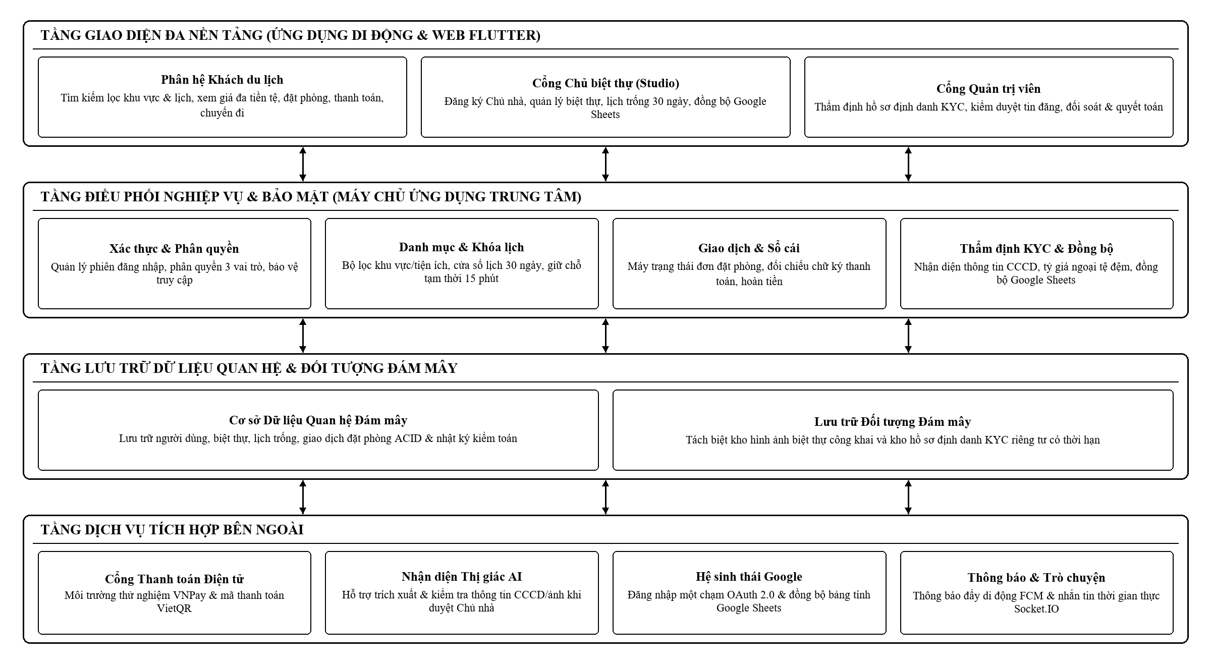
Hình 1.1. Kiến trúc tổng quan bốn tầng của hệ thống The Palm Villa.

1.9. Sản phẩm dự kiến bàn giao
Khác với bài tập lập trình chỉ bàn giao mã nguồn, dự án được quản lý theo hướng bàn giao đồng bộ cả sản phẩm phần mềm vận hành được lẫn bộ hồ sơ quản trị dự án phục vụ kiểm chứng quá trình làm việc của nhóm. Danh mục sản phẩm bàn giao chính thức của dự án được xác định tại Bảng 1.3.
Bảng 1.3. Danh mục các sản phẩm bàn giao chính của dự án
Mã SP | Tên sản phẩm bàn giao | Hình thức bàn giao | Mục đích quản lý và sử dụng
SP-01 | Hồ sơ khởi tạo, quy chuẩn dự án và bảng công việc Trello | Bảng Kanban trực tuyến gồm 7 cột, Điều lệ dự án, tiêu chuẩn DoD 6 điểm và 28 thẻ gói công việc WBS. | Minh chứng lập kế hoạch phạm vi, phân công nhân sự, kiểm soát giới hạn WIP và theo dõi tiến độ thực tế.
SP-02 | Tài liệu thiết kế giao diện, quy tắc nghiệp vụ và đặc tả giao tiếp | Hệ thống quy chuẩn bố cục đa khung nhìn, ma trận đối chiếu tính năng và tài liệu hợp đồng giao tiếp dịch vụ. | Làm cơ sở thống nhất giữa thành viên làm giao diện và thành viên làm máy chủ, giảm lỗi lệch dữ liệu tích hợp.
SP-03 | Ứng dụng khách đa nền tảng The Palm Villa (Web & Android) | Ứng dụng giao diện hoàn chỉnh hỗ trợ 3 vai trò, 3 ngôn ngữ, 3 tiền tệ hiển thị và tra cứu đa tiêu chí theo khu vực. | Sản phẩm phần mềm trực tiếp phục vụ Khách du lịch, Chủ biệt thự và Quản trị viên.
SP-04 | Hệ thống máy chủ nghiệp vụ và cơ sở dữ liệu đám mây | Dịch vụ máy chủ đóng gói vùng chứa Docker kết nối cơ sở dữ liệu quan hệ TiDB Cloud, dịch vụ thẩm định hồ sơ và lưu trữ đám mây. | Đảm bảo xử lý giao dịch đặt phòng an toàn, bảo mật hồ sơ định danh và đồng bộ dữ liệu thời gian thực.
SP-05 | Hệ thống kiểm thử tự động, quy trình CI/CD và hồ sơ UAT | Các quy trình kiểm tra tự động trên GitHub Actions cùng bộ kịch bản và báo cáo kết quả kiểm thử hệ thống. | Kiểm soát chất lượng trước mỗi lần hợp nhất mã nguồn và đánh giá mức độ sẵn sàng nghiệm thu.
SP-06 | Báo cáo tổng kết đồ án và kịch bản trình diễn bảo vệ | Tài liệu báo cáo định dạng Word, bản xuất PDF chuẩn hóa và bộ dữ liệu mẫu trình diễn ba vai trò. | Tổng kết toàn diện quá trình quản lý dự án, đánh giá kế hoạch – thực tế và phục vụ bảo vệ cuối kỳ.

1.10. Các điều kiện giả định và ràng buộc của dự án
Mọi quyết định lập kế hoạch của nhóm đều chịu sự chi phối của bốn ràng buộc thực tế (Triple Constraint mở rộng). Về thời gian, dự án có quỹ thực hiện cố định khoảng 7 tuần lễ (50 ngày lịch, gồm 8 chu kỳ công việc từ ngày 27/09/2026 đến kỳ bảo vệ ngày 15/11/2026), không thể lùi mốc kết thúc học phần. Về nhân sự, cả ba thành viên đều là sinh viên đại học tham gia đồng thời nhiều học phần khác nên quỹ giờ làm việc mỗi ngày bị phân tán, đòi hỏi kế hoạch công việc phải chia nhỏ vừa sức. Về ngân sách, dự án không có nguồn tài trợ thương mại nên bắt buộc ưu tiên khai thác gói miễn phí hoặc môi trường thử nghiệm (Sandbox) của các nền tảng đám mây và cổng thanh toán. Về pháp lý và an toàn dữ liệu, nhóm tuân thủ nguyên tắc không kết nối tài khoản thanh toán ngân hàng thật của khách hàng và bắt buộc lưu trữ tách biệt giấy tờ tùy thân thử nghiệm trong kho đám mây riêng tư có thời hạn truy cập ngắn.

CHƯƠNG 2. MÔ HÌNH VÀ PHƯƠNG PHÁP QUẢN LÝ DỰ ÁN

2.1. Đặc điểm của dự án và quy mô nhóm thực hiện
Việc lựa chọn phương pháp quản lý dự án không thể áp dụng máy móc theo khuôn mẫu lý thuyết mà phải xuất phát từ đặc thù kỹ thuật của sản phẩm và quy mô tổ chức của nhóm. Dự án The Palm Villa có quy mô nhân sự nhỏ gọn với đúng ba thành viên, cơ cấu phẳng, khoảng cách giao tiếp ngắn nhưng khối lượng tích hợp liên phân hệ lại khá lớn (giao diện đa nền tảng, máy chủ giao dịch, cơ sở dữ liệu đám mây, trí tuệ nhân tạo, cổng thanh toán và đồng bộ bảng tính).
Bên cạnh đó, trong khi nhóm yêu cầu cốt lõi về tìm kiếm và đặt phòng biệt thự đã được xác định khá rõ từ đầu kỳ, các tính năng nâng cao nhằm gia tăng giá trị thực tiễn — chẳng hạn như hiển thị đa tiền tệ tự động theo ngôn ngữ hay đồng bộ hai chiều với Google Sheets cho Chủ biệt thự — lại đòi hỏi quá trình thử nghiệm nguyên mẫu và hoàn thiện dần qua từng chặng. Đặc điểm “phần lõi ổn định kết hợp phần mở rộng tiến hóa nhanh” đặt ra bài toán phải cân bằng giữa kỷ luật thiết kế kiến trúc ban đầu và tính linh hoạt điều chỉnh trong các tuần phát triển sau.

2.2. Phân tích sự phù hợp giữa Waterfall, Scrum và phát triển lặp kết hợp Kanban
Để lựa chọn mô hình tổ chức phù hợp nhất, nhóm tiến hành đối chiếu ba cách tiếp cận phổ biến trong kỹ nghệ phần mềm gồm mô hình Thác nước (Waterfall), khung làm việc Scrum đầy đủ theo chuẩn Agile và mô hình Phát triển lặp tăng trưởng kết hợp bảng trực quan Kanban. Kết quả phân tích đa tiêu chí gắn với điều kiện thực tế của nhóm được trình bày tại Bảng 2.1.
Bảng 2.1. So sánh mức độ phù hợp của các mô hình quản lý đối với dự án The Palm Villa
Tiêu chí đối chiếu | Mô hình Thác nước (Waterfall) | Khung Scrum đầy đủ | Phát triển lặp kết hợp Kanban (Nhóm lựa chọn)
Cấu trúc giai đoạn và lập kế hoạch | Tuần tự cứng nhắc; phải khóa toàn bộ đặc tả và thiết kế trước khi lập trình. | Chia thành các Sprint cố định (thường 2–4 tuần) với các sự kiện bắt buộc. | Thiết kế nền tảng vững ở nửa đầu, sau đó phát triển lặp theo 8 chu kỳ ngắn và kéo thẻ liên tục.
Yêu cầu về vai trò nhân sự | Phân tách cứng nhóm phân tích, thiết kế, lập trình và kiểm thử độc lập. | Đòi hỏi tách biệt Product Owner, Scrum Master và nhóm Developers chuyên trách. | Linh hoạt cho nhóm 3 sinh viên kiêm nhiệm đa vai trò, phân định rõ trách nhiệm qua ma trận RACI.
Chi phí nghi thức họp (Overhead) | Thấp ở giai đoạn lập trình nhưng nặng nề khi phê duyệt tài liệu chuyển pha. | Khá cao đối với nhóm 3 người nếu duy trì đầy đủ Daily Scrum, Planning, Review, Retrospective. | Gọn nhẹ; trao đổi nhanh qua kênh trực tuyến kết hợp rà soát định kỳ trên Trello và Pull Request.
Khả năng thích ứng thay đổi yêu cầu | Kém; thay đổi ở cuối dự án gây tốn kém công sức làm lại tài liệu và kiến trúc. | Tốt giữa các kỳ Sprint nhưng hạn chế thay đổi ngay trong lòng Sprint đang chạy. | Rất linh hoạt; cho phép bổ sung gói việc gia tăng giá trị ở chu kỳ cuối nếu vẫn đảm bảo giới hạn WIP.
Kiểm soát tích hợp và bàn giao sớm | Rủi ro dồn tích hợp và kiểm thử vào sát hạn nộp cuối kỳ. | Có sản phẩm tăng trưởng cuối mỗi Sprint nhưng chu kỳ 2 tuần chỉ tạo được 2–3 lần lặp trong học kỳ. | Chia nhỏ thành 8 chu kỳ ngắn (~4–5 ngày/chu kỳ), hợp nhất và chạy kiểm thử tự động liên tục.
Mức độ phù hợp thực tế với nhóm | Không phù hợp (dễ trễ hạn khi tích hợp AI và đám mây). | Chỉ phù hợp một phần (nghi thức cồng kềnh so với nhóm 3 sinh viên). | Phù hợp cao nhất với quy mô nhân sự, lịch học đại học và đặc thù kỹ thuật của dự án.

2.3. Phương pháp quản lý dự án nhóm thực tế lựa chọn
Từ kết quả phân tích trên, nhóm không áp dụng mô hình Scrum đầy đủ một cách hình thức (nhóm không bổ nhiệm Scrum Master độc lập và không tổ chức họp đứng hàng ngày theo nghi thức cứng), mà lựa chọn phương pháp Phát triển lặp và tăng trưởng (Iterative and Incremental Development) kết hợp quản lý luồng công việc trực quan bằng bảng Kanban trên Trello.
Trong mô hình lai ghép này, tinh thần quản trị bài bản theo hướng dẫn PMBOK được nhóm vận dụng ở giai đoạn khởi tạo và thiết kế nền tảng (xác lập Điều lệ dự án, phân rã WBS 28 gói công việc, lập ma trận RACI, thiết kế cơ sở dữ liệu và hợp đồng giao tiếp API trước khi lập trình hàng loạt). Tiếp đó, nguyên lý Agile và Kanban được vận dụng mạnh mẽ trong giai đoạn xây dựng, tích hợp và hoàn thiện sản phẩm thông qua việc chia lộ trình thành 8 chu kỳ ngắn (gắn nhãn Tuần 1 đến Tuần 8 trên Trello), giới hạn số lượng công việc đang thực hiện đồng thời (WIP tối đa 3 thẻ) và kiểm soát chất lượng qua định nghĩa hoàn thành 6 điểm (DoD).

2.4. Lý do lựa chọn phương pháp
Quyết định lựa chọn mô hình phát triển lặp kết hợp Kanban mang lại bốn lợi ích quản lý thiết thực cho nhóm thực hiện. Thứ nhất, việc hoàn tất thiết kế lược đồ dữ liệu và hợp đồng giao tiếp API ở các chu kỳ đầu (Chu kỳ 3 và Chu kỳ 4) tạo ra “đường biên kỹ thuật” rõ ràng để thành viên phát triển máy chủ (Đặng Kim An) và các thành viên phát triển giao diện (Ngô Minh Phát, Đặng Minh Thành) có thể làm việc song song mà không phải chờ đợi nhau.
Thứ hai, cơ chế kéo việc trên bảng Kanban với giới hạn tối đa ba thẻ ở cột “Đang thực hiện” đặc biệt phù hợp với quy mô đúng ba sinh viên: mỗi thời điểm, mỗi thành viên chỉ tập trung dứt điểm một gói công việc trọng tâm, tránh tình trạng mở hàng loạt nhánh tính năng dở dang gây ứ đọng ở bước duyệt mã. Thứ ba, nhịp lặp ngắn 4–5 ngày giúp nhóm sớm phát hiện các vướng mắc thực tế (như độ trễ tải lịch của Chủ nhà hay nhu cầu quy đổi ngoại tệ tham khảo) để kịp thời điều chỉnh kế hoạch ở Chu kỳ 7 và Chu kỳ 8 mà không phá vỡ cấu trúc lõi đã vận hành ổn định.

2.5. Quy trình tổ chức các giai đoạn phát triển của dự án
Nhóm tổ chức vòng đời dự án thành 6 giai đoạn quản lý gắn liền với 6 nhánh của cấu trúc phân rã công việc WBS và phân bổ trên 8 chu kỳ thời gian liên tiếp từ ngày 27/09/2026 đến ngày 15/11/2026. Quy trình tổ chức đầu vào, hoạt động trọng tâm và đầu ra kiểm soát của từng giai đoạn được tổng hợp tại Bảng 2.2 và minh họa trực quan trong Hình 2.1.
Bảng 2.2. Quy trình tổ chức các giai đoạn phát triển và kiểm soát dự án
Giai đoạn | Chu kỳ tương ứng | Hoạt động quản lý và phát triển trọng tâm | Sản phẩm đầu ra và cổng kiểm soát
GĐ 1. Khởi tạo & Xác lập phạm vi | Chu kỳ 1 – 2 (27/09 – 07/10) | Xây dựng bài toán kinh doanh, phân tích bên liên quan, thu thập yêu cầu, lập Điều lệ dự án, tiêu chuẩn DoD 6 điểm và lộ trình MVP. | Hồ sơ khởi tạo, danh mục yêu cầu, kế hoạch phát hành MVP (Cổng rà soát yêu cầu – Mốc M1).
GĐ 2. Thiết kế kiến trúc & Giao diện | Chu kỳ 3 – 4 (08/10 – 15/10) | Thiết kế khung dây màn hình đa khung nhìn, thẩm định khả thi tính năng, thiết kế cơ sở dữ liệu quan hệ, hợp đồng API 11 trạng thái và chọn dịch vụ đám mây. | Quy chuẩn giao diện, lược đồ dữ liệu, đặc tả giao tiếp API (Cổng duyệt thiết kế – Mốc M2).
GĐ 3. Phát triển nền tảng cốt lõi | Chu kỳ 5 – 6 (16/10 – 23/10) | Triển khai song song xác thực đa tầng, phân quyền RBAC, danh mục biệt thự, bộ lọc đa tiêu chí, lịch trống 30 ngày và thiết lập quy trình CI/CD trên GitHub. | Phân hệ tài khoản, danh sách – chi tiết biệt thự, lịch Chủ nhà và luồng kiểm tra tự động (Mốc M3).
GĐ 4. Giao dịch đặt phòng & Tích hợp đám mây | Chu kỳ 7 (24/10 – 30/10) | Xây dựng lõi đặt phòng giao dịch ACID khóa lịch 15 phút, thanh toán đa kênh, thị giác AI hỗ trợ thẩm định hồ sơ CCCD, thông báo đẩy thời gian thực và hạ tầng đám mây. | Luồng đặt phòng – thanh toán toàn trình, dịch vụ thẩm định hồ sơ và cụm hạ tầng đám mây hoạt động (Mốc M4).
GĐ 5. Mở rộng giá trị & Gia cố bảo mật | Đầu Chu kỳ 8 (31/10 – 06/11) | Bổ sung tỷ giá đệm đa tiền tệ (VND/USD/KRW), đồng bộ hai chiều Google Sheets cho Chủ nhà, gia cố bảo mật chiều sâu và đóng gói triển khai Docker/Render/Vercel. | Bản dựng tích hợp đầy đủ tính năng nâng cao và cấu hình triển khai hoàn chỉnh (Mốc M5: 06/11).
GĐ 6. Kiểm thử nghiệm thu & Đóng dự án | Cuối Chu kỳ 8 (07/11 – 15/11) | Thực thi kiểm thử chấp nhận toàn trình (UAT), khoanh vùng xử lý lỗi giao diện/dữ liệu kiểm thử còn tồn đọng, hoàn thiện báo cáo và kịch bản bảo vệ. | Biên bản kết quả kiểm thử, báo cáo đồ án hoàn chỉnh và kịch bản trình diễn cuối kỳ (Mốc M6: 15/11).

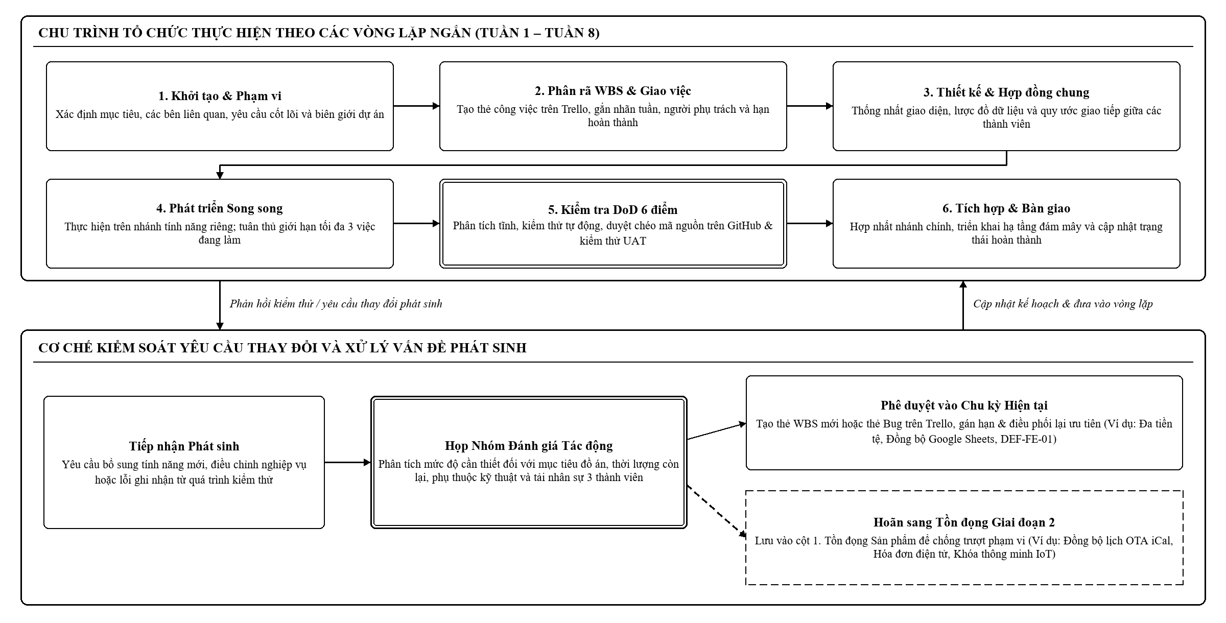
Hình 2.1. Quy trình tổ chức thực hiện lặp 8 chu kỳ và cơ chế kiểm soát thay đổi của nhóm.

2.6. Cơ cấu tổ chức, vai trò và trách nhiệm của từng thành viên
Do quy mô nhóm gồm ba sinh viên có nền tảng kỹ thuật bổ trợ lẫn nhau, nhóm tổ chức cơ cấu nhân sự theo mô hình phối hợp chéo (Cross-functional Team): mỗi thành viên vừa nắm giữ một mảng trách nhiệm quản lý dự án cố định, vừa trực tiếp phụ trách một nhánh chuyên môn kỹ thuật và tham gia rà soát chéo sản phẩm của hai thành viên còn lại. Phân công vai trò tổng thể được xác lập trong Điều lệ dự án và trình bày tại Bảng 2.3.
Bảng 2.3. Cơ cấu tổ chức và phân định vai trò của ba thành viên trong dự án
Thành viên (MSSV) | Vai trò quản lý dự án | Phạm vi chuyên môn kỹ thuật chính | Trách nhiệm phối hợp và kiểm soát chéo
Đặng Minh Thành (N23DCCN056) | Điều phối kế hoạch, quản trị bảng Trello và kiểm soát kiến trúc tích hợp | Thiết kế kiến trúc giao diện đa nền tảng, tích hợp toàn trình giao diện – máy chủ, phân hệ hiển thị đa tiền tệ và đồng bộ hai chiều Google Sheets. | Chủ trì lập lộ trình MVP, chuẩn hóa thẻ WBS trên Trello, thẩm định khả thi thiết kế và đồng thực hiện kiểm thử chấp nhận UAT.
Đặng Kim An (N23DCCN001) | Quản trị cấu hình kho mã nguồn GitHub, quy chuẩn DoD và hạ tầng triển khai | Thiết kế cơ sở dữ liệu quan hệ, phát triển lõi dịch vụ máy chủ (xác thực, biệt thự, giao dịch đặt phòng khóa lịch 15 phút), tích hợp nhận diện giấy tờ AI và đám mây. | Vận hành cổng kiểm tra tự động GitHub Actions, kiểm duyệt cấu trúc nhánh Pull Request và phối hợp xử lý lỗi dữ liệu kiểm thử.
Ngô Minh Phát (N23DCCN044) | Phân tích yêu cầu nghiệp vụ, quản lý trải nghiệm người dùng và kiểm thử chức năng | Đặc tả câu chuyện người dùng, thiết kế khung dây giao diện, phát triển các màn hình xác thực, khám phá biệt thự, đặt phòng, cổng Chủ nhà (lịch 30 ngày) và Quản trị. | Đối chiếu tính đầy đủ của giao diện so với yêu cầu các bên liên quan, thực thi kiểm thử giao diện và khắc phục lỗi hiển thị đáp ứng.

2.7. Cách tổ chức, giao việc và phối hợp thực hiện
Cơ chế giao việc và phối hợp hàng tuần của nhóm vận hành theo nguyên tắc liên kết chặt giữa thẻ công việc trên Trello và nhánh phát triển trên GitHub. Đầu mỗi chu kỳ, cả nhóm rà soát danh sách gói công việc thuộc chu kỳ đó, thống nhất người chịu trách nhiệm thực hiện chính (vai trò R trong RACI), hạn hoàn thành dự kiến và các mục kiểm tra cụ thể (Checklist) bên trong thẻ Trello.
Khi bắt đầu thực hiện một gói công việc, thành viên phụ trách kéo thẻ sang cột “Đang thực hiện” (đảm bảo tổng số thẻ tại cột này không vượt quá 3 thẻ) và tạo nhánh làm việc riêng trên kho mã nguồn. Đối với các gói việc có sự phụ thuộc trực tiếp giữa máy chủ và giao diện — điển hình như cặp gói việc API danh mục biệt thự (WBS 3.2) và giao diện khám phá biệt thự (WBS 4.2) — hai thành viên thống nhất cấu trúc dữ liệu mẫu dựa trên tài liệu hợp đồng giao tiếp đã chốt ở Giai đoạn 2 trước khi ghép nối thực tế. Sau khi hoàn tất lập trình và tự kiểm tra đạt quy chuẩn DoD, thành viên mở Pull Request trên GitHub và chuyển thẻ Trello sang cột “Kiểm thử & Duyệt mã” để thành viên khác rà soát độc lập trước khi hợp nhất.

2.8. Cách tiếp nhận và xử lý yêu cầu thay đổi
Trong quá trình phát triển lặp, việc phát sinh ý tưởng mới hoặc yêu cầu điều chỉnh kỹ thuật là điều tất yếu. Để tránh hiện tượng trượt phạm vi làm vỡ tiến độ học kỳ, nhóm áp dụng quy trình kiểm soát thay đổi bốn bước gọn nhẹ: (1) Ghi nhận đề xuất thay đổi kèm lý do nghiệp vụ; (2) Đánh giá tác động của thay đổi tới thời hạn bảo vệ, độ ổn định của lõi đặt phòng và tải công việc của ba thành viên; (3) Phân loại quyết định xử lý (chấp thuận đưa vào chu kỳ hiện tại nếu mang lại giá trị cốt lõi và đủ nguồn lực, hoặc trì hoãn đưa vào cột Tồn đọng Giai đoạn 2); và (4) Cập nhật đồng bộ thẻ WBS, tài liệu đặc tả cùng kịch bản kiểm thử hồi quy.
Thực tế triển khai tại dự án cho thấy cơ chế này đã phát huy hiệu quả rõ rệt ở hai chiều quyết định. Chiều thứ nhất là chấp thuận có kiểm soát ở Chu kỳ 7–8 đối với các tính năng hiển thị đa tiền tệ (WBS 3.5) và đồng bộ Google Sheets hai chiều (WBS 3.6), kèm ràng buộc kiến trúc nghiêm ngặt là chỉ quy đổi tiền tệ ở tầng hiển thị để không làm xáo trộn sổ cái thanh toán VND đã ổn định. Chiều thứ hai là từ chối đưa vào Giai đoạn 1 ba đề xuất tốn nhiều công sức tích hợp đối tác bên ngoài gồm đồng bộ lịch đa sàn OTA chuẩn iCal, kết nối cổng thanh toán thương mại kèm hóa đơn thuế điện tử và khóa cửa thông minh IoT, qua đó bảo toàn nguồn lực cho kiểm thử nghiệm thu và hoàn thiện báo cáo.

2.9. Cơ chế theo dõi và báo cáo tiến độ
Tiến độ thực hiện dự án được nhóm theo dõi dựa trên tiêu chí hoàn thành nhị phân gắn với sản phẩm kiểm chứng được, hạn chế tâm lý ước lượng cảm tính “đã làm được khoảng 90%”. Một gói công việc chỉ được xác nhận hoàn thành và chuyển sang cột “Đã hoàn thành” hoặc “Đã triển khai & Vận hành” trên Trello khi toàn bộ các mục trong danh sách kiểm tra của thẻ đã được tích chọn và nhánh mã nguồn tương ứng đã vượt qua hệ thống kiểm tra tự động trên GitHub Actions. Bên cạnh dữ liệu trạng thái trên Trello và lịch sử hợp nhất Pull Request trên GitHub, các thành viên duy trì trao đổi nhanh hàng ngày qua kênh nhắn tin trực tuyến để tháo gỡ ngay các vướng mắc tích hợp phát sinh.

CHƯƠNG 3. QUẢN LÝ PHẠM VI DỰ ÁN

3.1. Mục tiêu quản lý phạm vi dự án
Trong các dự án phần mềm của sinh viên, nguyên nhân phổ biến nhất dẫn đến trễ hạn hoặc bàn giao sản phẩm thiếu ổn định là việc không xác định rõ ranh giới phạm vi ngay từ đầu, dẫn tới tâm lý vừa lập trình vừa tự ý thêm tính năng mới. Do đó, công tác quản lý phạm vi tại dự án The Palm Villa được nhóm đặt ra với ba mục tiêu cụ thể: thứ nhất, xác định đầy đủ và đúng đắn những chức năng cốt lõi cần có để giải quyết bài toán đặt biệt thự nghỉ dưỡng tại Vũng Tàu; thứ hai, chuyển hóa toàn bộ yêu cầu sản phẩm và yêu cầu quản trị thành các gói công việc có thể giao việc, ước lượng và kiểm tra nghiệm thu độc lập; thứ ba, thiết lập hàng rào kiểm soát thay đổi để ngăn chặn hiện tượng trượt phạm vi trong tám chu kỳ thực hiện.

3.2. Phân định phạm vi sản phẩm và phạm vi công việc dự án
Vận dụng phương pháp quản trị phạm vi theo chuẩn PMBOK, nhóm phân biệt rành mạch hai khái niệm có quan hệ chặt chẽ nhưng không đồng nhất là phạm vi sản phẩm và phạm vi công việc dự án:
– Phạm vi sản phẩm (Product Scope): Bao gồm tập hợp các đặc tính, chức năng nghiệp vụ và tiêu chuẩn chất lượng cấu thành nên hệ thống phần mềm The Palm Villa ở Giai đoạn 1 — từ giao diện đa nền tảng cho Khách du lịch, Chủ biệt thự, Quản trị viên đến các dịch vụ máy chủ xử lý giao dịch đặt phòng giữ chỗ 15 phút, thanh toán thử nghiệm, tra cứu đa tiêu chí theo khu vực Vũng Tàu, thẩm định hồ sơ có hỗ trợ thị giác AI, đa ngôn ngữ, đa tiền tệ tham khảo và đồng bộ bảng tính Google Sheets.
– Phạm vi công việc dự án (Project Scope): Bao hàm toàn bộ các hoạt động quản lý và kỹ thuật mà ba thành viên phải thực hiện để tạo ra và bàn giao thành công sản phẩm trên — bao gồm khởi tạo dự án, phân tích bên liên quan, thiết lập quy chuẩn bảng Kanban và tiêu chuẩn hoàn thành DoD, thiết kế giao diện và kiến trúc dữ liệu, phát triển phần mềm, thiết lập quy trình tích hợp tự động, kiểm thử bảo mật, kiểm thử chấp nhận người dùng, đóng gói triển khai đám mây và biên soạn hồ sơ báo cáo bảo vệ đồ án.
Mọi hạng mục trong dự án đều tuân thủ chuỗi truy vết xuyên suốt năm mắt xích: Mục tiêu dự án (Bảng 1.1) dẫn xuất thành Yêu cầu chức năng và phi chức năng (Bảng 3.1, Bảng 3.2), từ đó xác định Ranh giới phạm vi Giai đoạn 1, phân rã thành 28 gói công việc WBS (Hình 3.3, Bảng 3.3) và kết tinh thành 6 nhóm Sản phẩm bàn giao kiểm chứng được (Bảng 3.4).

3.3. Các nhóm yêu cầu chức năng
Thông qua quá trình thu thập yêu cầu ở gói công việc WBS 1.3 và phân rã câu chuyện người dùng ở WBS 2.1, nhóm quy hoạch hệ thống thành 7 nhóm yêu cầu chức năng trọng tâm gắn với từng tác nhân sử dụng và mục tiêu dự án, được trình bày tại Bảng 3.1.
Bảng 3.1. Danh mục các nhóm yêu cầu chức năng trọng tâm của hệ thống
Mã nhóm | Tên nhóm yêu cầu | Tác nhân chính | Mô tả năng lực nghiệp vụ cần đáp ứng | Mức ưu tiên
YC-01 | Xác thực tài khoản và phân quyền truy cập | Khách, Chủ nhà, Quản trị viên | Đăng ký, đăng nhập bằng mật khẩu hoặc Google OAuth 2.0, khôi phục mật khẩu, tự động gia hạn phiên an toàn và chặn điều hướng trái quyền theo vai trò. | Bắt buộc (MVP)
YC-02 | Khám phá biệt thự, lọc đa tiêu chí và cẩm nang | Khách du lịch | Xem trang chủ, lọc biệt thự theo khu vực Vũng Tàu, ngày lưu trú, số khách, mức giá, tiện nghi; xem bản đồ vị trí, danh sách yêu thích và bài viết cẩm nang. | Bắt buộc (MVP)
YC-03 | Chi tiết biệt thự, lịch trống 30 ngày và nhắn tin Chủ nhà | Khách du lịch, Chủ biệt thự | Xem chi tiết thông số biệt thự, tiện nghi, đánh giá thực tế, tra cứu lịch trống theo cửa sổ 30 ngày và nhắn tin trực tuyến theo thời gian thực với Chủ biệt thự. | Bắt buộc (MVP)
YC-04 | Đặt phòng giữ chỗ 15 phút và thanh toán | Khách du lịch, Hệ thống | Tính báo giá chi tiết đêm thường/cuối tuần và phụ thu, áp mã ưu đãi, khóa lịch tạm thời 15 phút chống đặt trùng, thanh toán qua cổng thử nghiệm VNPay/MoMo/VietQR. | Bắt buộc (MVP)
YC-05 | Đa ngôn ngữ và hiển thị đa tiền tệ tham khảo | Khách nội địa & quốc tế | Chuyển đổi giao diện Việt – Anh – Hàn; tự động hiển thị giá tham khảo VND, USD, KRW từ bộ đệm tỷ giá nhưng giữ nguyên số tiền gốc VND khi giao dịch. | Mở rộng GĐ1
YC-06 | Vận hành Chủ biệt thự và đồng bộ Google Sheets | Chủ biệt thự | Nộp và hủy hồ sơ đăng ký Chủ nhà, quản lý biệt thự, cập nhật lịch trống cửa sổ 30 ngày, xử lý đơn đặt phòng và đồng bộ hai chiều với Google Sheets. | Bắt buộc & Mở rộng GĐ1
YC-07 | Thẩm định KYC có hỗ trợ AI và quản trị nền tảng | Quản trị viên, Kiểm duyệt viên | Xét duyệt giấy tờ định danh Chủ nhà lưu trữ riêng tư kèm kết quả đọc sơ bộ của thị giác AI; duyệt tin đăng, xử lý hoàn tiền, quyết toán và xem nhật ký kiểm toán. | Bắt buộc (MVP)

3.4. Các yêu cầu phi chức năng
Bên cạnh tính năng nghiệp vụ, đặc thù giao dịch tài chính và quản lý giấy tờ cá nhân đặt ra các ràng buộc phi chức năng nghiêm ngặt. Nhóm xác lập 6 nhóm tiêu chí phi chức năng làm cơ sở thiết kế kiến trúc ở Giai đoạn 2 và kiểm thử nghiệm thu ở Giai đoạn 5–6 (Bảng 3.2).
Bảng 3.2. Các yêu cầu phi chức năng và chỉ tiêu kiểm soát chất lượng
Mã NFR | Nhóm thuộc tính | Yêu cầu chất lượng cụ thể | Cơ chế kiểm soát và nghiệm thu
NFR-01 | Toàn vẹn giao dịch & đồng thời | Đảm bảo tại mọi thời điểm chỉ có tối đa một đơn đặt phòng hợp lệ giữ khóa trên cùng căn biệt thự và cùng khoảng ngày lưu trú. | Áp dụng giao dịch ACID kết hợp khóa lịch 15 phút và kiểm thử gửi yêu cầu đặt phòng đồng thời.
NFR-02 | An toàn thông tin & dữ liệu riêng tư | Mật khẩu được băm một chiều; không lộ khóa bí mật trong mã nguồn; ảnh giấy tờ tùy thân Chủ nhà không được truy cập công khai. | Tách kho lưu trữ riêng tư cấp liên kết xem ngắn hạn, cưỡng chế kết nối mã hóa TLS, lọc chống SSRF và quét bí mật tự động.
NFR-03 | Khả năng tương thích đa khung nhìn | Giao diện hiển thị rõ ràng, không tràn vỡ bố cục trên điện thoại nhỏ, điện thoại tiêu chuẩn, máy tính bảng và màn hình máy tính. | Kiểm tra bố cục đáp ứng trên 4 ngưỡng kích thước màn hình đại diện và chế độ phóng to cỡ chữ.
NFR-04 | Hiệu năng phản hồi lịch & tỷ giá | Thao tác chuyển tháng trên lịch Chủ nhà và chuyển đổi đơn vị tiền tệ diễn ra tức thời, không gây nghẽn yêu cầu mạng lặp. | Giới hạn tải lịch theo cửa sổ 30 ngày kèm hủy yêu cầu cũ khi chuyển nhanh; áp dụng bộ đệm tỷ giá dự phòng.
NFR-05 | Tính chính xác kế toán tiền tệ | Mọi phép tính báo giá, áp mã giảm giá, thanh toán cổng điện tử và quyết toán Chủ nhà không phát sinh sai số làm tròn ngoại tệ. | Quy định cứng đơn vị lưu trữ và thanh toán gốc là số nguyên VND; ngoại tệ USD/KRW chỉ phục vụ hiển thị.
NFR-06 | Khả năng bảo trì & tự động hóa | Mọi thay đổi hợp nhất vào nhánh chính phải được kiểm tra tự động nhằm phát hiện sớm lỗi cú pháp, kiểu dữ liệu và hồi quy nghiệp vụ. | Vận hành các quy trình kiểm tra tự động trên GitHub Actions bắt buộc vượt qua trước khi duyệt Pull Request.

3.5. Các tác nhân và sơ đồ Use Case nghiệp vụ chính
Để trực quan hóa ranh giới tương tác giữa người dùng và hệ thống, nhóm xây dựng sơ đồ Use Case tổng thể phân theo ba tác nhân con người gồm Khách du lịch, Chủ biệt thự và Quản trị viên (Hình 3.1). Việc mô hình hóa bằng Use Case giúp các thành viên thống nhất cái nhìn tổng thể về quyền hạn từng vai trò trước khi đi sâu vào thiết kế giao diện và dịch vụ máy chủ.
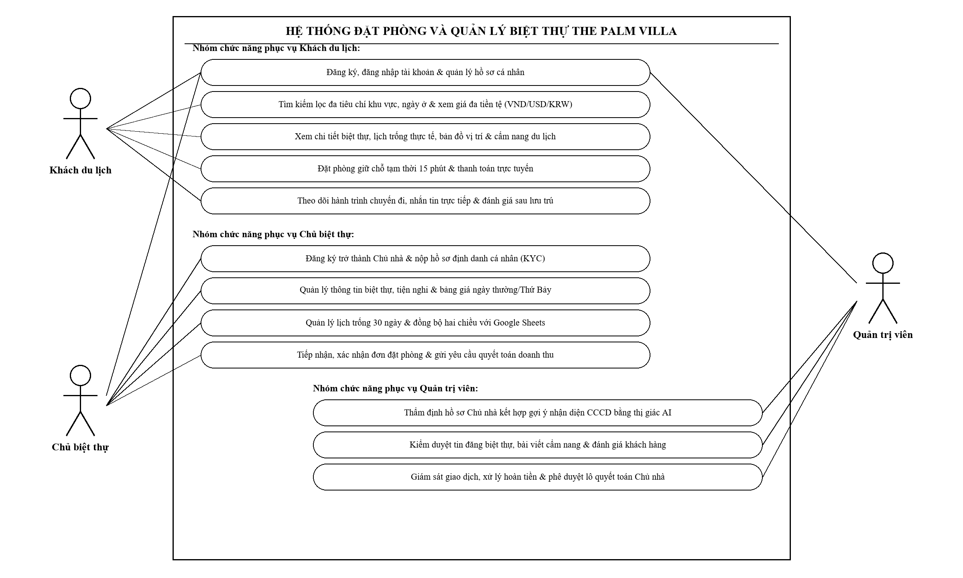
Hình 3.1. Sơ đồ Use Case tổng thể của hệ thống The Palm Villa.
Trong toàn bộ các ca sử dụng trên, luồng đặt phòng và thanh toán trực tuyến là nghiệp vụ phức tạp nhất, tiềm ẩn nhiều nhánh rẽ ngoại lệ ảnh hưởng trực tiếp đến trải nghiệm khách hàng và doanh thu chủ nhà. Hình 3.2 mô tả chi tiết quy trình nghiệp vụ từ bước chọn ngày, kiểm tra lịch trống, khóa giữ chỗ tạm thời 15 phút, đối chiếu chữ ký thanh toán đến ba kịch bản xử lý ngoại lệ (trùng lịch đồng thời, quá hạn 15 phút không thanh toán và hủy đơn hoàn tiền theo chính sách).
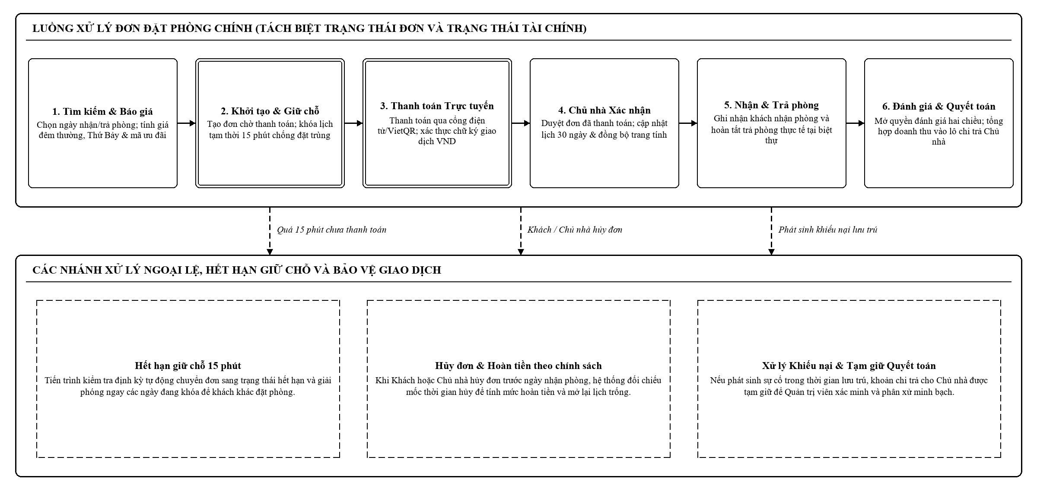
Hình 3.2. Quy trình nghiệp vụ đặt phòng, giữ chỗ 15 phút và xử lý các luồng ngoại lệ.

3.6. Cấu trúc phân rã công việc WBS
Theo nguyên lý “chia để trị” trong quản lý dự án phần mềm, một dự án chỉ có thể lập lịch trình và phân công trách nhiệm chính xác khi phạm vi tổng thể được bóc tách thành các gói công việc đủ nhỏ, có đầu ra cụ thể và không chồng chéo. Thay vì phân rã theo cấu trúc thư mục mã nguồn thuần kỹ thuật, nhóm xây dựng Cấu trúc phân rã công việc (WBS) 3 cấp theo hướng tiếp cận kết hợp giữa giai đoạn vòng đời dự án và nhóm sản phẩm bàn giao.
Ở cấp độ 1 là toàn bộ Dự án Hệ thống The Palm Villa. Ở cấp độ 2, dự án được chia thành 6 nhóm công việc lớn đánh mã từ 1.0 đến 6.0, bao quát trọn vẹn cả hoạt động quản trị dự án lẫn phát triển, kiểm thử và triển khai: (1.0) Khởi tạo, quản trị và hồ sơ dự án; (2.0) Phân tích nghiệp vụ và thiết kế kiến trúc; (3.0) Phát triển hệ thống máy chủ và tích hợp dịch vụ ngoài; (4.0) Phát triển ứng dụng giao diện đa nền tảng; (5.0) Đảm bảo chất lượng, bảo mật và CI/CD; và (6.0) Triển khai đám mây và bàn giao nghiệm thu. Ở cấp độ 3, sáu nhóm này được phân rã thành đúng 28 gói công việc (từ WBS 1.1 đến WBS 6.4), tương ứng 1–1 với 28 thẻ công việc thực thi trên bảng Trello của nhóm (Hình 3.3).
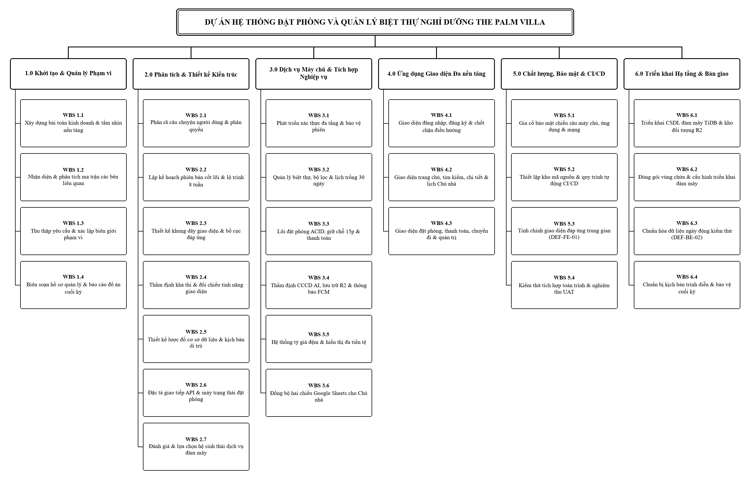
Hình 3.3. Cấu trúc phân rã công việc WBS ba cấp gồm 28 gói công việc của dự án.

3.7. Từ điển WBS và tiêu chí nghiệm thu gói công việc
Để đảm bảo cả ba thành viên hiểu thống nhất phạm vi công việc và điều kiện hoàn thành của từng thẻ trên Trello, nhóm thiết lập Từ điển WBS quy định rõ tên gói công việc, sản phẩm đầu ra cụ thể và tiêu chí nghiệm thu cho toàn bộ 28 gói công việc Giai đoạn 1 (Bảng 3.3).
Bảng 3.3. Từ điển WBS và tiêu chí nghiệm thu của 28 gói công việc Giai đoạn 1
Mã WBS | Tên gói công việc | Sản phẩm đầu ra chính | Tiêu chí nghiệm thu hoàn thành
WBS 1.1 | Xây dựng bài toán kinh doanh và tầm nhìn nền tảng | Tài liệu xác lập 4 vấn đề cốt lõi và định vị thương hiệu The Palm Villa. | Xác định rõ giá trị cốt lõi cho Khách, Chủ nhà và định hướng sản phẩm thống nhất.
WBS 1.2 | Nhận diện và phân tích ma trận các bên liên quan | Hồ sơ phân tích 3 tác nhân chính, giảng viên và các đối tác dịch vụ tích hợp. | Phân loại đầy đủ nhu cầu, mức ảnh hưởng và chiến lược phối hợp từng nhóm.
WBS 1.3 | Thu thập yêu cầu chức năng, phi chức năng và biên giới phạm vi | Danh mục yêu cầu nghiệp vụ, chỉ tiêu phi chức năng và ranh giới trong/ngoài dự án. | Yêu cầu rõ ràng, không mâu thuẫn, làm rõ nguyên tắc giao dịch VND và bảo mật hồ sơ.
WBS 1.4 | Biên soạn báo cáo đồ án và rà soát đối chiếu minh chứng | Báo cáo tổng kết đồ án định dạng chuẩn học thuật và phụ lục minh chứng quản lý. | Đồng bộ số liệu giữa báo cáo, bảng Trello và sản phẩm; trình bày đúng chuẩn quy định.
WBS 2.1 | Phân rã câu chuyện người dùng và ma trận phân quyền RBAC | Danh sách câu chuyện người dùng và bảng phân quyền Khách – Chủ nhà – Quản trị. | Mỗi câu chuyện người dùng có điều kiện nghiệm thu; phân tách rõ quyền truy cập.
WBS 2.2 | Lập kế hoạch phát hành phiên bản MVP và lộ trình tiến độ | Kế hoạch tiến độ 8 chu kỳ, 6 cột mốc kiểm soát và danh sách tồn đọng Giai đoạn 2. | Sắp xếp hợp lý thứ tự ưu tiên và nhánh phát triển song song giao diện – máy chủ.
WBS 2.3 | Thiết kế khung dây giao diện, hệ thống thiết kế và bố cục đáp ứng | Bản thiết kế khung dây các màn hình chính, bộ quy tắc chữ viết, biểu tượng và khung nhìn. | Đáp ứng hiển thị nhất quán trên 4 ngưỡng màn hình từ điện thoại nhỏ đến máy tính.
WBS 2.4 | Thẩm định khả thi thiết kế và chuẩn hóa ma trận tương đương tính năng | Tài liệu quy chuẩn giao diện và ma trận ánh xạ 1–1 giữa màn hình với dịch vụ máy chủ. | Loại bỏ các luồng giao diện thiếu điểm cuối xử lý dữ liệu hoặc đứt gãy nghiệp vụ.
WBS 2.5 | Thiết kế lược đồ cơ sở dữ liệu quan hệ và kịch bản khởi tạo | Lược đồ cơ sở dữ liệu chuẩn hóa cho tài khoản, biệt thự, khóa lịch, đơn đặt và thanh toán. | Đảm bảo toàn vẹn khóa ngoại, chỉ mục truy vấn lịch nhanh và lưu vết kiểm toán.
WBS 2.6 | Đặc tả hợp đồng giao tiếp API và máy trạng thái đặt phòng | Tài liệu hợp đồng dữ liệu đầu vào/đầu ra và sơ đồ máy trạng thái đơn đặt phòng 11 trạng thái. | Tách bạch rõ trạng thái vòng đời đơn đặt phòng với trạng thái thanh toán, hoàn tiền, quyết toán.
WBS 2.7 | Đánh giá và tuyển chọn hệ sinh thái dịch vụ đám mây tích hợp | Báo cáo lựa chọn cơ sở dữ liệu quan hệ đám mây, lưu trữ đối tượng, dịch vụ nhận diện giấy tờ và cổng thanh toán. | Đáp ứng yêu cầu kỹ thuật, bảo mật và nằm trong hạn mức miễn phí/thử nghiệm cho phép.
WBS 3.1 | Phát triển xác thực đa tầng, xoay vòng phiên JWT và chống dò tài khoản | Dịch vụ máy chủ đăng ký, đăng nhập, Google OAuth, xoay vòng khóa phiên và giới hạn tần suất. | Vượt qua kiểm thử luồng xác thực, thu hồi phiên khi đăng xuất và đồng nhất thông báo lỗi.
WBS 3.2 | Phát triển dịch vụ biệt thự, quản lý lịch trống 30 ngày và bộ lọc | Điểm cuối dịch vụ danh mục biệt thự, khu vực, tiện nghi, yêu thích, đánh giá và lịch 30 ngày. | Lọc chính xác theo đa tiêu chí; tính đúng giá ngày thường/cuối tuần và tối ưu tốc độ tải lịch.
WBS 3.3 | Phát triển lõi đặt phòng giao dịch ACID, khóa lịch 15 phút và thanh toán | Phân hệ đặt phòng giao dịch, khóa giữ chỗ 15 phút, tiến trình thu hồi đơn quá hạn và thanh toán. | Không xảy ra đặt trùng khi gửi yêu cầu đồng thời; xác thực đúng chữ ký số cổng thanh toán.
WBS 3.4 | Tích hợp thị giác AI thẩm định CCCD, lưu trữ đám mây và thông báo đẩy | Dịch vụ nhận diện giấy tờ Chủ nhà, lưu trữ đám mây hai kho tách biệt, nhắn tin trực tuyến và thông báo đẩy. | Trích xuất gợi ý giấy tờ chính xác; hồ sơ CCCD lưu kho riêng tư; nhắn tin và thông báo hoạt động ổn định.
WBS 3.5 | Phát triển hệ thống tỷ giá đệm và hiển thị đa tiền tệ tự động | Dịch vụ bộ đệm tỷ giá có bản chụp dự phòng và bộ quy đổi hiển thị VND, USD, KRW trên giao diện. | Hiển thị đúng ngoại tệ tham khảo theo ngôn ngữ chọn; giữ nguyên 100% giá trị VND khi thanh toán.
WBS 3.6 | Đồng bộ hai chiều Google Sheets, xử lý xung đột và khôi phục lưu trữ | Động cơ đồng bộ hai chiều lịch/đơn đặt phòng với trang tính và màn hình xử lý xung đột cho Chủ nhà. | Đồng bộ chính xác hai chiều; phát hiện và cho phép khôi phục an toàn khi có chỉnh sửa trùng.
WBS 4.1 | Phát triển giao diện đăng nhập, đăng ký, Google OAuth và bảo vệ điều hướng | Các màn hình xác thực người dùng, tự động làm mới phiên ngầm và bộ chắn điều hướng theo vai trò. | Chuyển hướng đúng quyền người dùng; ẩn tùy chọn đăng nhập ngoài khi thiếu cấu hình môi trường.
WBS 4.2 | Phát triển giao diện trang chủ, tìm kiếm đa tiêu chí, chi tiết biệt thự và lịch Chủ nhà | Các màn hình khám phá biệt thự, bản đồ, chi tiết biệt thự, cẩm nang và lịch Chủ nhà 30 ngày. | Tương tác mượt mà, hủy yêu cầu mạng cũ khi lướt lịch nhanh và vượt qua kiểm thử màn hình.
WBS 4.3 | Phát triển giao diện đặt phòng, thanh toán trực tuyến, chuyến đi và cổng Quản trị | Biểu mẫu đặt phòng kèm đồng hồ giữ chỗ 15 phút, thanh toán, hành trình chuyến đi, nhắn tin và cổng Quản trị. | Hiển thị chính xác cơ cấu giá, đếm ngược thời gian giữ chỗ và hỗ trợ duyệt hồ sơ Chủ nhà đầy đủ.
WBS 5.1 | Gia cố bảo mật chiều sâu: chính sách TLS, chống SSRF và bảo vệ phiên | Các lớp kiểm soát kết nối mã hóa, chặn liên kết nội bộ giả mạo và công cụ kiểm toán bí mật tự động. | Đạt 0 rò rỉ khóa bí mật; chặn thành công các yêu cầu truy cập trái phép hoặc chuyển hướng mở.
WBS 5.2 | Thiết lập kho mã nguồn GitHub và hệ thống 7 quy trình CI/CD tự động | Kho mã nguồn phân nhánh chuẩn và 7 quy trình tự động kiểm tra chất lượng, bảo mật, đóng gói. | Tự động kích hoạt kiểm tra trên mọi Pull Request và kiểm soát hợp lệ nhánh nguồn.
WBS 5.3 | Khắc phục tràn thanh điều hướng trung gian và tinh chỉnh giao diện đáp ứng | Bản vá bố cục co giãn cho thanh điều hướng đỉnh ở dải màn hình 1120px – 1200px (lỗi DEF-FE-01). | Không còn cảnh báo tràn bố cục ngang khi hiển thị đồng thời ngôn ngữ, tiền tệ và tài khoản.
WBS 5.4 | Kiểm thử chấp nhận người dùng toàn trình (E2E/UAT) | Kết quả chạy các bộ kiểm thử tự động giao diện, máy chủ và biên bản nghiệm thu toàn trình ba vai trò. | Toàn bộ kịch bản nghiệp vụ trọng tâm vận hành thông suốt; xác nhận đóng các lỗi tồn đọng.
WBS 6.1 | Triển khai hạ tầng cơ sở dữ liệu đám mây và kho lưu trữ đối tượng | Cụm cơ sở dữ liệu quan hệ đám mây mã hóa SSL và hai kho lưu trữ đám mây công khai – riêng tư tách biệt. | Kết nối đám mây ổn định, dữ liệu mẫu biệt thự Vũng Tàu sẵn sàng phục vụ kiểm thử và trình diễn.
WBS 6.2 | Đóng gói hệ thống vùng chứa Docker và cấu hình triển khai máy chủ, Web, Android | Cấu hình đóng gói vùng chứa máy chủ, cấu hình triển khai đám mây và tối ưu biên dịch ứng dụng di động. | Đóng gói thành công bản dựng Web và ứng dụng Android không phát sinh lỗi thiếu bộ nhớ.
WBS 6.3 | Chuẩn hóa dữ liệu ngày động trong kịch bản kiểm thử tích hợp | Bộ dữ liệu kiểm thử sử dụng mốc thời gian tương đối động thay cho ngày cố định (xử lý DEF-BE-02). | Toàn bộ bộ kiểm thử tích hợp máy chủ chạy bền vững độc lập với thời điểm kích hoạt trong tương lai.
WBS 6.4 | Chuẩn bị kịch bản thuyết trình, dữ liệu mẫu và bảo vệ đồ án cuối kỳ | Bộ 3 tài khoản trình diễn (Khách, Chủ nhà, Quản trị), kịch bản trình diễn xuyên suốt và bài trình chiếu. | Trình diễn trôi chảy toàn bộ luồng nghiệp vụ trọng tâm và số liệu thống nhất hoàn toàn với báo cáo.

3.8. Danh sách sản phẩm bàn giao và ma trận truy vết phạm vi
Nhằm kiểm tra tính khép kín của phạm vi dự án (không có yêu cầu nào bị bỏ quên không có gói WBS thực hiện, và cũng không có gói WBS dư thừa không phục vụ mục tiêu nào), nhóm lập bảng truy vết liên kết từ mục tiêu, yêu cầu đến nhóm gói công việc WBS và sản phẩm bàn giao tại Bảng 3.4.
Bảng 3.4. Ma trận truy vết mục tiêu – yêu cầu – gói công việc WBS – sản phẩm bàn giao
Mục tiêu | Mã yêu cầu liên quan | Các gói công việc WBS thực hiện | Sản phẩm bàn giao đầu ra | Trạng thái bàn giao (01/11/2026)
MT-01, MT-02 | Quản trị dự án & quy chuẩn chất lượng | Điều lệ dự án, Quy chuẩn DoD, WBS 1.1, 1.2, 1.3, 1.4, 2.1, 2.2 | SP-01 (Hồ sơ khởi tạo & Bảng Trello), SP-06 (Báo cáo đồ án) | Hoàn thành hồ sơ & Trello; đang hoàn tất khâu rà soát cuối báo cáo (WBS 1.4).
MT-03, MT-05 | NFR-01 đến NFR-06 (Kiến trúc & Giao diện chuẩn) | WBS 2.3, 2.4, 2.5, 2.6, 2.7 | SP-02 (Quy chuẩn giao diện, lược đồ dữ liệu & hợp đồng giao tiếp API) | Đã hoàn thành và nghiệm thu 100% ở Giai đoạn 2.
MT-03 | YC-01, YC-02, YC-03, YC-04 (Đặt phòng cốt lõi) | WBS 3.1, 3.2, 3.3, 4.1, 4.2, 4.3 | SP-03 (Ứng dụng Web/Android), SP-04 (Dịch vụ máy chủ giao dịch) | Đã hoàn thành 100% tính năng cốt lõi; đang tinh chỉnh bố cục thanh đỉnh (WBS 5.3).
MT-04 | YC-05, YC-06, YC-07 (Thẩm định KYC, FX & Đồng bộ trang tính) | WBS 3.4, 3.5, 3.6 | SP-03, SP-04 (Phân hệ thẩm định CCCD, thông báo đẩy, đa tiền tệ, Google Sheets) | WBS 3.4 đã hoàn thành; WBS 3.5 và WBS 3.6 đang ở bước duyệt nghiệm thu cuối.
MT-05 | NFR-02, NFR-06 (Bảo mật, Kiểm thử & Triển khai) | WBS 5.1, 5.2, 5.3, 5.4, 6.1, 6.2, 6.3, 6.4 | SP-04 (Hạ tầng đám mây), SP-05 (CI/CD & Hồ sơ UAT), SP-06 (Kịch bản bảo vệ) | Đã triển khai đám mây & CI/CD (WBS 5.1, 5.2, 6.1, 6.2); đang đóng nốt UAT & chuẩn bị bảo vệ.

3.9. Những hạng mục không thuộc phạm vi Giai đoạn 1
Một phần thiết yếu của tuyên bố phạm vi là chỉ rõ những công việc nhóm chủ động loại trừ khỏi Giai đoạn 1 để bảo vệ tính khả thi về lịch trình và chi phí. Trên bảng Trello, nhóm lưu giữ minh bạch 03 thẻ mang nhãn mở rộng Giai đoạn 2 tại cột “1. Tồn đọng Sản phẩm” mà không đưa vào luồng triển khai hiện tại:
– Đồng bộ lịch hai chiều đa kênh OTA (Airbnb, Booking.com, Agoda): Đòi hỏi đăng ký tài khoản đối tác doanh nghiệp trên các sàn quốc tế và xử lý độ trễ đồng bộ lịch liên sàn phức tạp. Ở Giai đoạn 1, nhóm tập trung giải quyết trọn vẹn khóa lịch nội bộ 15 phút và đồng bộ hai chiều với bảng tính Google Sheets của Chủ biệt thự.
– Kết nối cổng thanh toán thương mại thực tế và phát hành hóa đơn điện tử thuế: Yêu cầu tư cách pháp nhân doanh nghiệp, ký quỹ ngân hàng và tích hợp chữ ký số cơ quan thuế. Nhóm giới hạn phạm vi Giai đoạn 1 ở môi trường thanh toán thử nghiệm có kiểm tra chữ ký bảo mật và sổ cái quyết toán nội bộ đầy đủ.
– Tích hợp phần cứng khóa cửa thông minh IoT tự động cấp mã nhận phòng: Phụ thuộc thiết bị khóa vật lý lắp đặt thực tế tại biệt thự. Nhóm định hướng đây là bước phát triển thương mại hóa sau khi nền tảng phần mềm đã vận hành ổn định.

3.10. Cơ chế kiểm soát phát sinh phạm vi trong thực tế triển khai
Thực tiễn thực hiện dự án ghi nhận một đợt điều chỉnh phạm vi đáng chú ý vào cuối Chu kỳ 7 và đầu Chu kỳ 8 (giai đoạn 28/10 – 31/10/2026). Khi rà soát trải nghiệm người dùng tổng thể, nhóm nhận thấy hai nhu cầu bổ sung có giá trị thực tiễn cao: du khách nói tiếng Anh và tiếng Hàn cần thấy mức giá ước tính theo ngoại tệ quen thuộc (WBS 3.5), đồng thời các chủ biệt thự tại Vũng Tàu vốn quen theo dõi doanh thu trên bảng tính cần công cụ đồng bộ trực tiếp với Google Sheets (WBS 3.6).
Trước nguy cơ việc bổ sung tính năng vào tuần áp chót có thể gây lỗi dây chuyền lên phân hệ thanh toán đã hoàn thành ở WBS 3.3, nhóm áp dụng cơ chế kiểm soát phạm vi bằng cách khóa chặt ranh giới kỹ thuật của thay đổi: tính năng đa tiền tệ bị giới hạn nghiêm ngặt ở mức “chỉ quy đổi hiển thị tham khảo trên màn hình khách”, tuyệt đối không sửa đổi cấu trúc đơn vị tiền tệ VND trong cơ sở dữ liệu giao dịch và cổng thanh toán. Tuy nhiên, việc mở rộng này cũng để lại một hệ quả thực tế là làm tăng mật độ thành phần trên thanh điều hướng đỉnh, dẫn đến phát sinh lỗi tràn bố cục cục bộ ở khung nhìn trung gian (WBS 5.3) mà nhóm phải bố trí nhân lực xử lý ngay trong ngày 01/11/2026. Tình huống này là minh chứng thực tế cho mối quan hệ đánh đổi chặt chẽ giữa phạm vi, tiến độ và chất lượng trong quản lý dự án.

CHƯƠNG 4. QUẢN LÝ TIẾN ĐỘ DỰ ÁN

4.1. Nguyên tắc lập kế hoạch tiến độ
Nhóm xây dựng kế hoạch tiến độ cho dự án The Palm Villa dựa trên bốn nguyên tắc quản trị lịch trình cốt lõi. Thứ nhất, mọi đầu việc đưa vào lịch trình đều phải xuất phát trực tiếp từ 28 gói công việc của cấu trúc WBS, không lập lịch chung chung theo tên chương hay tên công nghệ. Thứ hai, các gói công việc phân tích và thiết kế nền tảng (nhóm 1.0 và 2.0) phải được hoàn thành trước để chốt hợp đồng dữ liệu, từ đó mở đường cho việc thi công song song giữa nhánh dịch vụ máy chủ (nhóm 3.0) và nhánh giao diện người dùng (nhóm 4.0) nhằm rút ngắn tổng thời gian dự án.
Thứ ba, mỗi chu kỳ làm việc được thiết kế ngắn (khoảng 4 đến 5 ngày, gắn nhãn từ Tuần 1 đến Tuần 8 trên bảng Trello) để phù hợp với nhịp học tập theo tuần của sinh viên và giúp nhóm phát hiện sớm sự chậm trễ. Thứ tư, nhóm bố trí các gói công việc kiểm thử chấp nhận, khắc phục lỗi hồi quy và chuẩn bị kịch bản bảo vệ ở chu kỳ cuối làm khoảng đệm an toàn trước ngày báo cáo chính thức.

4.2. Danh sách công việc và ước lượng thời lượng theo chu kỳ
Do các thành viên tham gia dự án song song với lịch học chính khóa trên giảng đường và không vận hành phần mềm chấm công theo giờ, nhóm không ước lượng thời lượng theo đơn vị giờ làm việc liên tục mà ước lượng theo khung ngày lịch (Calendar Days) gắn với từng chu kỳ ngắn. Trung bình mỗi gói công việc phân tích hoặc thiết kế có thời lượng dự kiến từ 2 đến 3 ngày lịch; các gói phát triển lõi dịch vụ máy chủ, giao diện chính hoặc tích hợp dịch vụ đám mây có độ phức tạp cao được phân bổ từ 4 đến 5 ngày lịch; các gói cấu hình đóng gói hoặc rà soát lỗi cuối kỳ được phân bổ từ 2 đến 3 ngày lịch.

4.3. Hạn hoàn thành kế hoạch và nguyên tắc đối chiếu thời gian thực tế
Trên bảng công việc Trello của nhóm, toàn bộ 28 thẻ gói công việc WBS đều được gắn nhãn chu kỳ thực hiện (từ Tuần 1 đến Tuần 8) và được thiết lập hạn hoàn thành cụ thể (Due Date) trải dài từ ngày 01/10/2026 đến ngày 15/11/2026. Khi phân tích tiến độ trong báo cáo này, nhóm tuân thủ nghiêm ngặt nguyên tắc trung thực dữ liệu: phân biệt rõ giữa “khung thời gian và hạn hoàn thành theo kế hoạch WBS” với “trạng thái nghiệm thu và lịch sử cập nhật thực tế trên Trello/GitHub”.
Cụ thể, nhóm không tự ý lấy thời điểm ghi nhận một lần đẩy mã nguồn đơn lẻ trên Git làm ngày bắt đầu hay ngày kết thúc tuyệt đối của cả gói công việc, bởi một gói công việc còn bao gồm khâu đọc yêu cầu, thiết kế, tự kiểm thử và rà soát chéo. Đồng thời, nhật ký hoạt động của bảng Trello cho thấy bảng được khởi tạo vào ngày 27/09/2026 (với bộ thẻ công việc theo tuần ban đầu) và được nhóm rà soát, chuẩn hóa toàn diện sang hệ thống mã WBS kèm cập nhật đồng loạt danh sách kiểm tra vào giai đoạn ngày 29/10 – 31/10/2026. Vì vậy, việc đánh giá tiến độ được nhóm kết hợp khách quan giữa hạn hoàn thành của thẻ, trạng thái cột hiện tại trên Trello và các đợt hợp nhất nhánh công việc thực tế.

4.4. Quan hệ phụ thuộc giữa các gói công việc
Để xác định trình tự thi công hợp lý và tránh xung đột chờ đợi nhân sự, nhóm thiết lập mối quan hệ phụ thuộc logic giữa 28 gói công việc chủ yếu theo hai dạng trong phương pháp sơ đồ mạng nút (PDM): quan hệ Kết thúc – Bắt đầu (Finish-to-Start – FS), trong đó gói việc trước phải chốt sản phẩm đầu ra thì gói việc sau mới có cơ sở triển khai; và quan hệ song song có độ trễ ngắn giữa máy chủ với giao diện sau khi đã có hợp đồng giao tiếp API (WBS 2.6). Toàn bộ kế hoạch thời lượng dự kiến, hạn hoàn thành và quan hệ phụ thuộc tiền nhiệm của 28 gói công việc được trình bày tại Bảng 4.1.
Bảng 4.1. Kế hoạch tiến độ, quan hệ phụ thuộc và hạn hoàn thành của 28 gói công việc
Mã WBS | Tên gói công việc tóm tắt | Chu kỳ kế hoạch | Khung ngày dự kiến | Hạn hoàn thành (Trello) | Gói việc tiền nhiệm | Người phụ trách chính (R)
WBS 1.1 | Bài toán kinh doanh & tầm nhìn nền tảng | Chu kỳ 1 | 27/09 – 01/10 | 01/10/2026 | Khởi đầu | Đặng Minh Thành
WBS 1.2 | Nhận diện & phân tích các bên liên quan | Chu kỳ 1 | 28/09 – 02/10 | 02/10/2026 | WBS 1.1 | Đặng Kim An
WBS 1.3 | Thu thập yêu cầu & biên giới phạm vi | Chu kỳ 1 | 29/09 – 03/10 | 03/10/2026 | WBS 1.1, 1.2 | Ngô Minh Phát
WBS 2.1 | Câu chuyện người dùng & phân quyền RBAC | Chu kỳ 2 | 03/10 – 06/10 | 06/10/2026 | WBS 1.3 | Ngô Minh Phát
WBS 2.2 | Kế hoạch phát hành MVP & lộ trình 8 chu kỳ | Chu kỳ 2 | 04/10 – 07/10 | 07/10/2026 | WBS 2.1 | Đặng Minh Thành
WBS 2.3 | Thiết kế khung dây & bố cục đa khung nhìn | Chu kỳ 3 | 07/10 – 10/10 | 10/10/2026 | WBS 2.1 | Ngô Minh Phát, Minh Thành
WBS 2.4 | Thẩm định khả thi & ma trận tương đương | Chu kỳ 3 | 08/10 – 11/10 | 11/10/2026 | WBS 2.2, 2.3 | Đặng Minh Thành
WBS 2.5 | Thiết kế lược đồ cơ sở dữ liệu quan hệ | Chu kỳ 4 | 10/10 – 13/10 | 13/10/2026 | WBS 2.1, 2.4 | Đặng Kim An, Minh Thành
WBS 2.6 | Đặc tả hợp đồng API & máy trạng thái đơn | Chu kỳ 4 | 11/10 – 14/10 | 14/10/2026 | WBS 2.4, 2.5 | Đặng Minh Thành, Kim An
WBS 2.7 | Đánh giá & chọn hệ sinh thái đám mây | Chu kỳ 4 | 12/10 – 15/10 | 15/10/2026 | WBS 2.2, 2.5 | Ngô Minh Phát, Minh Thành
WBS 3.1 | Dịch vụ xác thực đa tầng & xoay vòng phiên | Chu kỳ 5 | 15/10 – 18/10 | 18/10/2026 | WBS 2.5, 2.6 | Đặng Kim An, Minh Phát
WBS 4.1 | Giao diện đăng nhập, OAuth & chắn điều hướng | Chu kỳ 5 | 16/10 – 19/10 | 19/10/2026 | WBS 2.3, 2.6, 3.1 | Ngô Minh Phát, Minh Thành
WBS 5.2 | Kho mã nguồn GitHub & 7 quy trình CI/CD | Chu kỳ 5–7 | 16/10 – 29/10 | 29/10/2026 | WBS 2.2 | Đặng Kim An, Minh Thành
WBS 3.2 | Dịch vụ biệt thự, bộ lọc & lịch trống 30 ngày | Chu kỳ 6 | 19/10 – 22/10 | 22/10/2026 | WBS 2.6, 3.1 | Đặng Kim An
WBS 4.2 | Giao diện trang chủ, tìm kiếm & lịch Chủ nhà | Chu kỳ 6 | 20/10 – 23/10 | 23/10/2026 | WBS 4.1, 3.2 | Ngô Minh Phát, Minh Thành
WBS 3.3 | Lõi đặt phòng ACID, khóa 15 phút & thanh toán | Chu kỳ 7 | 23/10 – 26/10 | 26/10/2026 | WBS 2.6, 3.2 | Đặng Kim An
WBS 4.3 | Giao diện đặt phòng, chuyến đi & Quản trị | Chu kỳ 7 | 24/10 – 27/10 | 27/10/2026 | WBS 4.2, 3.3 | Ngô Minh Phát
WBS 6.1 | Triển khai CSDL đám mây & kho lưu trữ R2 | Chu kỳ 7 | 24/10 – 27/10 | 27/10/2026 | WBS 2.7, 2.5 | Đặng Kim An, Minh Thành
WBS 3.4 | Tích hợp thị giác CCCD, lưu trữ & thông báo | Chu kỳ 7 | 26/10 – 30/10 | 30/10/2026 | WBS 3.2, 6.1 | Đặng Kim An, Minh Phát
WBS 6.2 | Đóng gói vùng chứa Docker & cấu hình đám mây | Chu kỳ 8 | 28/10 – 02/11 | 02/11/2026 | WBS 5.2, 6.1 | Đặng Kim An, Minh Thành
WBS 5.1 | Gia cố bảo mật chiều sâu TLS & chống SSRF | Chu kỳ 8 | 29/10 – 04/11 | 04/11/2026 | WBS 3.3, 3.4 | Cả nhóm (3 thành viên)
WBS 3.5 | Hệ thống tỷ giá đệm & hiển thị đa tiền tệ | Chu kỳ 8 | 28/10 – 06/11 | 06/11/2026 | WBS 3.3, 4.2 | Đặng Minh Thành
WBS 3.6 | Đồng bộ hai chiều Google Sheets cho Chủ nhà | Chu kỳ 8 | 28/10 – 06/11 | 06/11/2026 | WBS 3.3, 4.2 | Đặng Minh Thành
WBS 5.4 | Kiểm thử chấp nhận người dùng toàn trình (UAT) | Chu kỳ 8 | 05/11 – 11/11 | 11/11/2026 | WBS 4.3, 3.4, 5.1 | Đặng Minh Thành, Minh Phát
WBS 5.3 | Khắc phục tràn thanh điều hướng (DEF-FE-01) | Chu kỳ 8 | 02/11 – 07/11 | 07/11/2026 | WBS 3.5, 5.4 | Ngô Minh Phát, Kim An
WBS 1.4 | Biên soạn báo cáo đồ án & đối chiếu minh chứng | Chu kỳ 8 | 28/10 – 12/11 | 12/11/2026 | WBS 1.3, 5.4 | Cả nhóm (3 thành viên)
WBS 6.3 | Chuẩn hóa dữ liệu ngày động kiểm thử (DEF-BE-02) | Chu kỳ 8 | 04/11 – 09/11 | 09/11/2026 | WBS 5.4 | Đặng Kim An, Minh Phát
WBS 6.4 | Chuẩn bị kịch bản thuyết trình & bảo vệ đồ án | Chu kỳ 8 | 10/11 – 15/11 | 15/11/2026 | WBS 1.4, 5.3, 6.3 | Cả nhóm (3 thành viên)

4.5. Phân chia các chu kỳ thực hiện dự án
Quan sát Bảng 4.1 có thể thấy tổng khung thời gian 50 ngày lịch (từ ngày 27/09/2026 đến ngày 15/11/2026, khoảng 7 tuần) được nhóm chia thành 8 chu kỳ nối tiếp nhau. Bốn chu kỳ đầu (từ 27/09 đến 15/10/2026) tập trung hoàn toàn cho việc làm rõ bài toán, chốt phạm vi MVP, thiết kế giao diện đa khung nhìn và khóa chặt lược đồ dữ liệu cùng hợp đồng API. Ba chu kỳ tiếp theo (Chu kỳ 5 đến Chu kỳ 7, từ 16/10 đến 30/10/2026) là giai đoạn thi công tăng tốc theo từng lát cắt nghiệp vụ hoàn chỉnh: Chu kỳ 5 hoàn thiện xác thực và điều hướng; Chu kỳ 6 hoàn thiện khám phá biệt thự và lịch trống 30 ngày; Chu kỳ 7 hoàn thiện giao dịch đặt phòng khóa 15 phút, thanh toán, hạ tầng đám mây và dịch vụ thẩm định hồ sơ. Chu kỳ 8 (từ 31/10 đến 15/11/2026) được mở rộng thời lượng (hơn hai tuần) đóng vai trò chu kỳ then chốt để hoàn thiện tích hợp mở rộng, gia cố bảo mật, kiểm thử chấp nhận UAT toàn diện, xử lý triệt để các lỗi phát sinh (DEF-FE-01, DEF-BE-02) và tổng duyệt kịch bản bảo vệ đồ án.

4.6. Các mốc kiểm soát tiến độ quan trọng
Để tránh tình trạng các gói công việc kéo dài âm thầm từ chu kỳ này sang chu kỳ khác, nhóm thiết lập 6 cột mốc kiểm soát tiến độ (Milestones M1 đến M6) đóng vai trò các cổng rà soát chuyển pha tương ứng với tinh thần các mốc rà soát yêu cầu, thiết kế và sẵn sàng kiểm thử trong quản lý dự án phần mềm (Bảng 4.2).
Bảng 4.2. Các mốc kiểm soát tiến độ quan trọng (Milestones) của dự án
Mã mốc | Tên cột mốc kiểm soát | Ngày mục tiêu | Điều kiện vượt qua cột mốc | Trạng thái thực tế
M1 | Chốt phạm vi MVP & Quy chuẩn dự án | 07/10/2026 | Hoàn thành Điều lệ dự án, tiêu chuẩn DoD 6 điểm, yêu cầu nghiệp vụ và lộ trình 8 chu kỳ (WBS 1.1–1.3, 2.1–2.2). | Đã đạt đúng kế hoạch
M2 | Đóng băng thiết kế CSDL & Hợp đồng API | 15/10/2026 | Hoàn tất khung dây đa khung nhìn, lược đồ dữ liệu quan hệ, máy trạng thái 11 bước và chọn xong dịch vụ đám mây (WBS 2.3–2.7). | Đã đạt đúng kế hoạch
M3 | Hoàn thành phân hệ Xác thực & Danh mục biệt thự | 23/10/2026 | Ghép nối thành công đăng nhập, phân quyền RBAC, trang chủ, lọc biệt thự và lịch trống 30 ngày của Chủ nhà (WBS 3.1–3.2, 4.1–4.2). | Đã đạt đúng kế hoạch
M4 | Vận hành lõi Đặt phòng ACID & Hạ tầng đám mây | 30/10/2026 | Vượt qua kiểm thử đặt phòng giữ chỗ 15 phút đồng thời, tích hợp thẩm định CCCD/thông báo và triển khai đám mây (WBS 3.3–3.4, 4.3, 5.2, 6.1–6.2). | Đã đạt đúng hạn
M5 | Hoàn tất tích hợp mở rộng & UAT sơ bộ | 06/11/2026 | Tích hợp xong đa tiền tệ FX, đồng bộ Google Sheets, gia cố bảo mật và chạy toàn bộ kiểm thử tự động (WBS 3.5–3.6, 5.1, 5.4). | Đạt phần lõi; phát hiện 2 lỗi nhẹ cần đóng nốt trước khi ký UAT cuối
M6 | Đóng toàn bộ lỗi, hoàn tất báo cáo & sẵn sàng bảo vệ | 15/11/2026 | Khắc phục xong DEF-FE-01 và DEF-BE-02, hoàn chỉnh báo cáo đồ án và kịch bản trình diễn 3 vai trò (WBS 1.4, 5.3, 6.3, 6.4). | Đang thực hiện theo đúng lịch trình (còn 2 ngày trước mốc M6)

4.7. Biểu đồ Gantt của dự án
Trên cơ sở lịch trình 28 gói công việc và 6 cột mốc kiểm soát đã lập, nhóm biểu diễn trực quan toàn bộ tiến độ dự án bằng biểu đồ Gantt tại Hình 4.1. Biểu đồ thể hiện rõ sự gối đầu hợp lý giữa các giai đoạn, sự song hành giữa nhánh máy chủ (nhóm 3.0) và nhánh giao diện (nhóm 4.0) từ Chu kỳ 5 đến Chu kỳ 7, vị trí các cột mốc M1–M6, đường rà soát tiến độ tại ngày 01/11/2026 cũng như sự phân biệt rõ giữa các gói công việc đã hoàn thành/triển khai với các gói đang kiểm thử và đang hoàn thiện cuối kỳ.
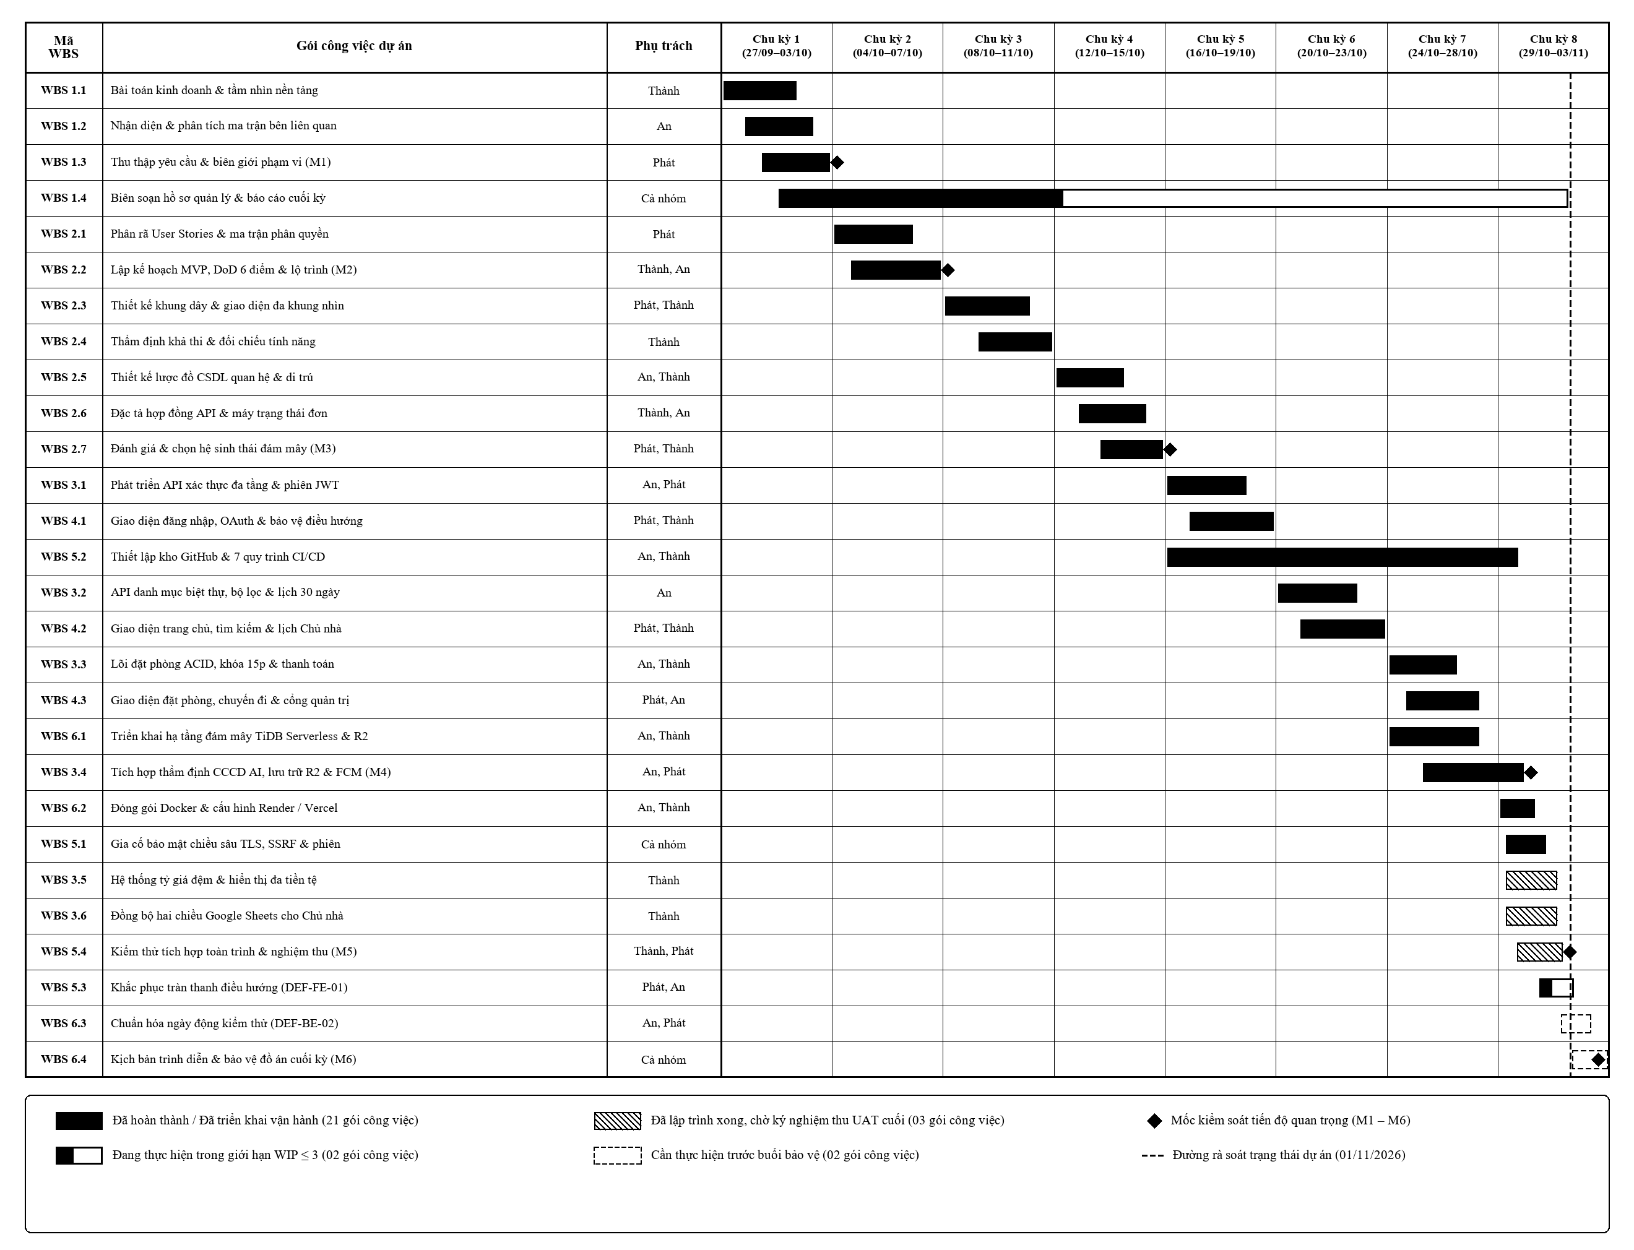
Hình 4.1. Biểu đồ Gantt kế hoạch và trạng thái thực hiện 28 gói công việc của dự án.

4.8. Phân tích chuỗi công việc phụ thuộc trọng yếu
Như đã nêu tại Mục 4.2, do nhóm không ghi nhật ký giờ công chi tiết đến từng giờ cho mỗi tác vụ nhỏ nên báo cáo không tính toán số giờ dự trữ tự do (Float/Slack) mang tính giả định hình thức. Tuy nhiên, xét theo cấu trúc phụ thuộc logic bắt buộc tại Bảng 4.1, nhóm xác định rõ chuỗi công việc phụ thuộc dài nhất quyết định trực tiếp ngày hoàn thành dự án (chuỗi đường găng logic) đi qua các gói công việc sau:
WBS 1.1 → WBS 1.3 → WBS 2.1 → WBS 2.4 → WBS 2.5 → WBS 2.6 → WBS 3.1 → WBS 3.2 → WBS 3.3 → WBS 4.3 → WBS 5.4 → WBS 6.4.
Ý nghĩa quản trị tiến độ của chuỗi trọng yếu này rất rõ ràng: mọi sự chậm trễ ở khâu chốt hợp đồng giao tiếp API (WBS 2.6) hoặc khâu xây dựng lõi đặt phòng khóa lịch 15 phút (WBS 3.3) đều sẽ đẩy lùi trực tiếp thời điểm ghép nối giao diện đặt phòng (WBS 4.3), thu hẹp quỹ thời gian kiểm thử chấp nhận toàn trình (WBS 5.4) và đe dọa mốc bảo vệ cuối kỳ (WBS 6.4). Ngược lại, các gói công việc như đánh giá dịch vụ đám mây (WBS 2.7), thiết lập quy trình CI/CD (WBS 5.2) hay triển khai cụm cơ sở dữ liệu đám mây (WBS 6.1) có độ linh hoạt thời gian nhất định miễn là hoàn tất trước khi tích hợp dịch vụ lưu trữ – thông báo (WBS 3.4) và đóng gói phát hành (WBS 6.2). Nhờ nhận diện đúng chuỗi trọng yếu này, nhóm luôn ưu tiên tập trung nhân lực giải quyết dứt điểm các vướng mắc ở WBS 2.6 và WBS 3.3 đúng hạn.

4.9. Theo dõi tiến độ bằng bảng Trello
Trong suốt quá trình thực hiện, bảng Trello đóng vai trò bảng điều khiển trung tâm để nhóm quan sát dòng chảy tiến độ theo thời gian thực thông qua 7 cột trạng thái và thanh tỷ lệ hoàn thành danh sách kiểm tra (Checklist) trên từng thẻ. Thay vì chỉ nhìn vào trạng thái “chưa xong / đã xong”, việc gắn nhãn chu kỳ (Tuần 1 đến Tuần 8) kết hợp hạn hoàn thành giúp nhóm nhận biết ngay thẻ nào thuộc chu kỳ hiện tại đang nằm ở cột “Đang thực hiện”, thẻ nào đã lập trình xong nhưng đang chờ thành viên khác kiểm tra tại cột “Kiểm thử & Duyệt mã” để tránh ứ đọng.

4.10. So sánh kế hoạch với thực tế thực hiện
Tính đến thời điểm rà soát tổng thể ngày 01/11/2026 (hai tuần trước mốc bảo vệ chính thức ngày 15/11/2026), bức tranh đối chiếu giữa kế hoạch tiến độ ban đầu và kết quả thực hiện thực tế của 6 nhóm công việc WBS được tổng hợp tại Bảng 4.3.
Bảng 4.3. So sánh kế hoạch tiến độ và kết quả thực hiện thực tế tính đến ngày 01/11/2026
Nhóm công việc WBS | Số gói việc | Hoàn thành / Đã triển khai | Đang kiểm thử / Đang làm / Chờ làm | Tỷ lệ mục kiểm tra đạt | Đánh giá kế hoạch so với thực tế
1.0 Khởi tạo & Hồ sơ dự án | 04 | 03 gói (WBS 1.1, 1.2, 1.3) | 01 gói đang làm (WBS 1.4) | 11 / 13 mục (84,6%) | Giai đoạn khởi tạo hoàn thành đúng hạn đầu tháng 10; WBS 1.4 đang hoàn thiện đồng bộ báo cáo cuối kỳ đúng hạn ngày 01/11.
2.0 Phân tích & Thiết kế kiến trúc | 07 | 07 gói (WBS 2.1 đến 2.7) | 00 gói | 25 / 25 mục (100%) | Hoàn thành 100% đúng kế hoạch giữa tháng 10, tạo nền tảng ổn định cho giai đoạn phát triển song song.
3.0 Máy chủ nghiệp vụ & Tích hợp | 06 | 04 gói (WBS 3.1, 3.2, 3.3, 3.4) | 02 gói chờ duyệt UAT cuối (WBS 3.5, 3.6) | 14 / 16 mục (87,5%) | 4 gói lõi hoàn thành đúng hạn; 2 gói mở rộng (đa tiền tệ, Google Sheets) đã lập trình xong, chờ ký duyệt UAT cuối.
4.0 Ứng dụng giao diện đa nền tảng | 03 | 03 gói (WBS 4.1, 4.2, 4.3) | 00 gói | 09 / 09 mục (100%) | Hoàn thành đúng hạn cả 3 gói giao diện chính nhờ bám sát khung dây và hợp đồng API đã thống nhất.
5.0 Chất lượng, Bảo mật & CI/CD | 04 | 02 gói (WBS 5.1, 5.2) | 01 đang duyệt (WBS 5.4), 01 đang sửa (WBS 5.3) | 09 / 12 mục (75,0%) | CI/CD và gia cố bảo mật hoàn tất tốt; phát sinh bản vá giao diện DEF-FE-01 (WBS 5.3) làm WBS 5.4 chờ ký nghiệm thu cuối.
6.0 Triển khai đám mây & Bàn giao | 04 | 02 gói đã triển khai (WBS 6.1, 6.2) | 02 gói lịch ngày 09–15/11 (WBS 6.3, 6.4) | 06 / 12 mục (50,0%) | Hạ tầng đám mây và đóng gói Docker hoàn tất đúng hạn 30/10; còn 2 gói chuẩn hóa dữ liệu ngày động và diễn tập bảo vệ.
Tổng cộng 28 gói WBS (cộng 2 thẻ Quy chuẩn đạt 7/7 mục) | 28 | 21 gói (75,0%) | 03 chờ duyệt (10,7%), 02 đang làm (7,1%), 02 chờ làm (7,1%) | 81 / 94 mục (86,2%) | Tiến độ tổng thể bám sát lộ trình; toàn bộ kiến trúc lõi và triển khai đám mây đã hoàn tất an toàn trước kỳ bảo vệ.

4.11. Phân tích những công việc cần điều chỉnh tiến độ và cách xử lý
Đi sâu phân tích 07 gói công việc chưa chuyển sang cột “Đã hoàn thành” tại thời điểm ngày 01/11/2026 cho thấy rõ cách nhóm nhận diện nút thắt và điều phối lại lịch trình thực tế:
– Nhóm 03 gói việc đang ở cột Kiểm thử & Duyệt mã (WBS 3.5, WBS 3.6, WBS 5.4): Về mặt kỹ thuật lập trình và kiểm thử tự động, cả ba gói việc này đều đã hoàn thành 2/3 danh sách kiểm tra vào đúng ngày 31/10/2026. Lý do nhóm chưa kéo sang cột “Đã hoàn thành” là để tuân thủ nghiêm quy chuẩn DoD: gói WBS 3.5 cần xác nhận nghiệm thu lần cuối tính bất biến của đơn vị VND trên màn hình quyết toán, gói WBS 3.6 cần kiểm chứng thêm tình huống xung đột chỉnh sửa đồng thời trên trang tính, và gói WBS 5.4 chờ đóng dứt điểm hai mã lỗi nhẹ trước khi ký biên bản UAT cuối cùng.
– Nhóm 02 gói việc đang thực hiện trong giới hạn WIP (WBS 1.4 và WBS 5.3): Việc tích hợp thêm bộ chọn tiền tệ ở Chu kỳ 8 đã làm nảy sinh lỗi tràn thanh điều hướng đỉnh ở khung nhìn máy tính bảng ngang 1120px – 1200px (mã lỗi DEF-FE-01). Thay vì bỏ qua lỗi hiển thị này, nhóm lập tức tạo gói việc khắc phục WBS 5.3 giao cho Ngô Minh Phát và Đặng Kim An xử lý dứt điểm trong ngày 01/11/2026, đồng thời cả ba thành viên cùng tập trung hoàn thiện báo cáo đồ án phiên bản mới tại WBS 1.4.
– Nhóm 02 gói việc xếp lịch thực hiện trong tuần áp chót từ ngày 09/11 đến ngày 15/11/2026 (WBS 6.3 và WBS 6.4): Với việc mốc bảo vệ đồ án được xác định vào ngày 15/11/2026, nhóm có điều kiện bố trí thời gian kiểm thử và hoàn thiện kỹ lưỡng hơn. Gói WBS 6.3 (chuẩn hóa dữ liệu ngày động DEF-BE-02) được thực hiện trong khoảng 04/11 – 09/11/2026 để củng cố độ bền cho quy trình CI/CD, tiếp nối bằng buổi tổng duyệt kịch bản trình diễn và diễn tập bảo vệ WBS 6.4 trong giai đoạn 10/11 – 15/11/2026.

4.12. Đánh giá kết quả quản lý tiến độ
Nhìn chung, công tác quản lý tiến độ của dự án đạt hiệu quả tích cực ở ba khía cạnh: giữ vững toàn bộ 4 cột mốc nền tảng và cốt lõi đầu tiên (M1 đến M4) đúng hạn; phát huy tốt cơ chế phát triển song song giữa máy chủ và giao diện từ ngày 15/10 đến ngày 27/10/2026; và kiểm soát chặt tải công việc chu kỳ cuối thông qua giới hạn WIP trên bảng Kanban. Điểm hạn chế lớn nhất về mặt kỷ luật theo dõi tiến độ là trong các tuần giữa kỳ, khi áp lực lập trình và tích hợp tăng cao, các thành viên đôi khi ưu tiên trao đổi nhanh qua tin nhắn và hợp nhất Pull Request trước rồi mới cập nhật trạng thái thẻ Trello theo đợt vào cuối tháng 10. Bài học thực tế này giúp nhóm nhận thức sâu sắc rằng công cụ quản lý tiến độ chỉ phát huy tối đa giá trị cảnh báo sớm khi được cập nhật đồng thời ngay tại thời điểm phát sinh thay đổi trạng thái công việc.

CHƯƠNG 5. QUẢN LÝ CHI PHÍ VÀ NGUỒN LỰC

5.1. Các nguồn lực cần sử dụng của dự án
Trong một dự án phát triển phần mềm học thuật có quy mô tích hợp đám mây đầy đủ như The Palm Villa, nguồn lực dự án không chỉ gói gọn ở ba thành viên thực hiện mà bao gồm bốn nhóm nguồn lực gắn bó hữu cơ: nguồn lực nhân sự sinh viên, thiết bị phát triển cá nhân, bộ công cụ điều phối – kiểm soát cấu hình và hệ sinh thái hạ tầng dịch vụ đám mây. Việc nhận diện đầy đủ các nguồn lực này ngay từ Giai đoạn 1 và Giai đoạn 2 (Bảng 5.1) giúp nhóm chủ động phân bổ quyền truy cập, thiết lập môi trường đồng nhất và ngăn ngừa gián đoạn thi công.
Bảng 5.1. Tổng hợp các nhóm nguồn lực sử dụng trong dự án The Palm Villa
Nhóm nguồn lực | Thành phần cụ thể | Quy mô / Chế độ khai thác | Vai trò phục vụ quản lý và phát triển dự án
Nhân lực thực hiện | Đặng Kim An, Ngô Minh Phát, Đặng Minh Thành | 03 sinh viên làm việc bán thời gian trong 8 chu kỳ học kỳ | Trực tiếp đảm nhận toàn bộ công tác lập kế hoạch, thiết kế, lập trình, kiểm thử, triển khai và viết báo cáo.
Công cụ quản lý & phối hợp | Bảng Kanban Trello, kho lưu trữ GitHub, kênh nhắn tin nhóm | Tài khoản nhóm miễn phí cho giáo dục và dự án học thuật | Quản lý phạm vi WBS, giao việc, giới hạn WIP, duyệt chéo Pull Request và trao đổi xử lý sự cố hàng ngày.
Môi trường phát triển & CI/CD | Máy tính cá nhân, trình giả lập di động Android, GitHub Actions, Docker | 03 máy trạm cá nhân kết hợp máy chủ chạy kiểm tra tự động | Biên dịch đa nền tảng Web/Android, đóng gói vùng chứa máy chủ và vận hành 7 quy trình kiểm tra tự động.
Hạ tầng dữ liệu & lưu trữ đám mây | TiDB Cloud Serverless, Cloudflare R2 | Gói khởi đầu miễn phí (Free Tier) có giới hạn dung lượng và truy vấn | Vận hành cơ sở dữ liệu giao dịch ACID và lưu trữ tách biệt ảnh công khai với giấy tờ riêng tư.
Dịch vụ tích hợp bên thứ ba | OpenAI Vision API, VNPay/MoMo/VietQR thử nghiệm, Google Cloud (OAuth & Sheets), FCM | Môi trường thử nghiệm (Sandbox) và hạn mức gọi dịch vụ kiểm soát chặt | Cung cấp năng lực thị giác AI bóc tách giấy tờ định danh, thanh toán thử nghiệm, đồng bộ trang tính và thông báo đẩy.

5.2. Cơ cấu nhân sự và sự bổ trợ kỹ năng
Với biên chế ba thành viên, nhóm không tổ chức theo cấu trúc phân cấp nhiều tầng mà áp dụng mô hình nhóm ngang hàng có phân công đầu mối điều phối rõ ràng theo từng mảng chuyên môn (Skill Matrix). Thế mạnh của Đặng Kim An tập trung ở tư duy cấu trúc dữ liệu quan hệ, giao dịch phía máy chủ, bảo mật phiên làm việc và vận hành hạ tầng đám mây – CI/CD. Thế mạnh của Ngô Minh Phát nằm ở khả năng phân tích luồng nghiệp vụ người dùng, xây dựng giao diện đa màn hình và kiểm thử chức năng tương tác. Trong khi đó, Đặng Minh Thành có ưu thế về thiết kế kiến trúc tổng thể đa nền tảng, điều phối kế hoạch tiến độ trên Trello và ghép nối các phân hệ tích hợp phức tạp (như đa tiền tệ và đồng bộ trang tính). Sự phân bổ kỹ năng ít chồng lấn nhưng có vùng giao thoa vừa đủ này giúp nhóm luôn có ít nhất một người thực hiện chính và một người đủ năng lực rà soát chéo cho mọi gói công việc.

5.3. Vai trò và trách nhiệm cụ thể của từng thành viên
Để tránh tình trạng đùn đẩy trách nhiệm hoặc dồn toàn bộ gánh nặng vào một cá nhân ở tuần nước rút, mỗi thành viên được giao đồng thời trách nhiệm quản trị xuyên suốt và trách nhiệm bàn giao sản phẩm kỹ thuật:
– Đặng Kim An (N23DCCN001): Chịu trách nhiệm chính về quản trị cấu hình kho mã nguồn GitHub, thiết lập quy chuẩn hoàn thành DoD 6 điểm, thiết kế lược đồ cơ sở dữ liệu quan hệ, phát triển toàn bộ các dịch vụ máy chủ cốt lõi (xác thực đa tầng, danh mục biệt thự, lõi đặt phòng khóa lịch 15 phút, thanh toán), đồng phát triển phân hệ thẩm định giấy tờ/lưu trữ đám mây và chủ trì triển khai cụm hạ tầng đám mây cùng đóng gói vùng chứa Docker.
– Ngô Minh Phát (N23DCCN044): Chịu trách nhiệm chính về thu thập yêu cầu chức năng – phi chức năng, đặc tả câu chuyện người dùng và ma trận phân quyền RBAC, thiết kế khung dây giao diện, đánh giá dịch vụ đám mây, phát triển chuỗi màn hình giao diện người dùng (xác thực, trang chủ, tìm kiếm, chi tiết biệt thự, lịch Chủ nhà 30 ngày, đặt phòng, chuyến đi, cổng Quản trị) và đồng thực hiện kiểm thử chấp nhận cũng như vá lỗi hiển thị đáp ứng.
– Đặng Minh Thành (N23DCCN056): Chịu trách nhiệm điều phối kế hoạch tổng thể và quản trị bảng Kanban Trello, xây dựng bài toán kinh doanh và lộ trình MVP 8 chu kỳ, thẩm định tính khả thi thiết kế và chuẩn hóa hợp đồng giao tiếp API, phát triển hai phân hệ mở rộng trọng tâm (hệ thống tỷ giá đệm đa tiền tệ và động cơ đồng bộ hai chiều Google Sheets cho Chủ biệt thự), đồng thời chủ trì kiểm thử chấp nhận toàn trình UAT.

5.4. Bảng phân công nhiệm vụ, kết quả thực hiện và mức độ đóng góp
Nguyên tắc đánh giá đóng góp thành viên của nhóm được xây dựng dựa trên khối lượng gói công việc WBS đảm nhận, chất lượng sản phẩm bàn giao thực tế và mức độ tham gia phối hợp kiểm soát chất lượng, tuyệt đối không đánh giá phiến diện chỉ dựa trên số lần đẩy mã nguồn hay số dòng lệnh lập trình (bởi công sức phân tích yêu cầu, thiết kế hợp đồng API, kiểm thử UAT và quản trị bảng Trello có giá trị tương đương với việc viết mã). Bảng 5.2 tổng hợp chi tiết nhiệm vụ được giao, kết quả hoàn thành thực tế, sản phẩm bàn giao và minh chứng quản lý của từng thành viên tính đến ngày 01/11/2026.
Bảng 5.2. Tổng hợp phân công công việc, kết quả thực hiện, minh chứng và đóng góp thành viên
Họ tên & MSSV | Vai trò được giao | Gói công việc phụ trách (R / Đồng R) | Kết quả thực tế đã hoàn thành | Sản phẩm bàn giao tiêu biểu | Minh chứng quản lý | Tỷ lệ đóng góp
Đặng Kim An (N23DCCN001) | Quản trị cấu hình, Máy chủ, CSDL & Hạ tầng đám mây | Quy chuẩn DoD, WBS 1.2, 1.4, 2.5, 2.6, 3.1, 3.2, 3.3, 3.4, 5.1, 5.2, 5.3, 6.1, 6.2, 6.3, 6.4 (16 thẻ tham gia trực tiếp). | Hoàn thành 13/16 thẻ (100% lõi máy chủ, CSDL, thẩm định giấy tờ, bảo mật, 7 luồng CI/CD, đám mây & Docker); đang thực hiện WBS 1.4, 5.3 và chuẩn bị WBS 6.3, 6.4. | Lược đồ CSDL quan hệ, dịch vụ xác thực – biệt thự – đặt phòng khóa 15 phút, cụm đám mây TiDB/R2 và quy trình CI/CD. | Thẻ Trello gắn tên phụ trách & mô tả RACI; quản trị kho GitHub, nhánh tích hợp và kiểm tra tự động. | 33,3%
Ngô Minh Phát (N23DCCN044) | Phân tích nghiệp vụ, Giao diện đa nền tảng & Kiểm thử | WBS 1.3, 1.4, 2.1, 2.3, 2.7, 3.1, 3.4, 4.1, 4.2, 4.3, 5.1, 5.3, 5.4, 6.3, 6.4 (15 thẻ tham gia trực tiếp). | Hoàn thành 10/15 thẻ (100% phân tích yêu cầu, câu chuyện người dùng, khung dây và toàn bộ 3 gói giao diện chính 4.1–4.3); đang duyệt WBS 5.4, sửa WBS 5.3 và hoàn thiện 1.4. | Tài liệu yêu cầu & RBAC, giao diện Khách – Chủ nhà (lịch 30 ngày) – Quản trị và bộ kiểm thử màn hình giao diện. | Thẻ Trello gắn tên phụ trách ở nhóm phân tích & giao diện; các nhánh giao diện, tối ưu lịch (PR #3) và rà soát lỗi. | 33,3%
Đặng Minh Thành (N23DCCN056) | Điều phối dự án, Kiến trúc tích hợp, FX/Sheets & UAT | Điều lệ dự án, WBS 1.1, 1.4, 2.2, 2.3, 2.4, 2.5, 2.6, 2.7, 3.5, 3.6, 4.1, 4.2, 5.1, 5.2, 5.4, 6.1, 6.2, 6.4 (19 thẻ điều phối & thực hiện). | Hoàn thành 14/19 thẻ (khởi tạo, lộ trình MVP, khả thi thiết kế, hợp đồng API, hỗ trợ hạ tầng/CI); hoàn tất lập trình WBS 3.5, 3.6, 5.4 đang chờ ký duyệt UAT cuối; đang làm 1.4. | Điều lệ & bảng Kanban 7 cột, lộ trình MVP, hợp đồng API 11 trạng thái, phân hệ đa tiền tệ FX, đồng bộ Google Sheets và hồ sơ UAT. | Quản trị viên bảng Trello chuẩn hóa 33 thẻ hoạt động; hợp nhất các nhánh tích hợp lớn (PR #7, #8, #10). | 33,4%

5.5. Ma trận phân công trách nhiệm RACI
Để làm rõ ranh giới quyền hạn trong các gói công việc có từ hai thành viên phối hợp trở lên, nhóm áp dụng Ma trận phân công trách nhiệm RACI theo bốn vai trò chuẩn: R (Responsible — người trực tiếp thực hiện tạo ra sản phẩm), A (Accountable — người chịu trách nhiệm phê duyệt cuối cùng đối với gói việc, mỗi gói chỉ định đúng một đầu mối A để không chồng chéo), C (Consulted — người tham vấn chuyên môn hoặc kiểm thử chéo trước khi đóng thẻ) và I (Informed — người được thông báo kết quả để phục vụ gói việc kế tiếp). Ma trận RACI đầy đủ cho 28 gói công việc WBS được trình bày tại Bảng 5.3.
Bảng 5.3. Ma trận phân công trách nhiệm RACI cho 28 gói công việc của dự án
Mã WBS | Nội dung gói công việc | Đặng Kim An (N23DCCN001) | Ngô Minh Phát (N23DCCN044) | Đặng Minh Thành (N23DCCN056)
WBS 1.1 | Xây dựng bài toán kinh doanh và tầm nhìn nền tảng | C | C | A / R
WBS 1.2 | Nhận diện và phân tích ma trận các bên liên quan | A / R | C | I
WBS 1.3 | Thu thập yêu cầu chức năng, phi chức năng và biên giới phạm vi | C | A / R | C
WBS 1.4 | Biên soạn báo cáo đồ án và đối chiếu minh chứng thực tế | R | R | A / R
WBS 2.1 | Phân rã câu chuyện người dùng và ma trận phân quyền RBAC | C | A / R | C
WBS 2.2 | Lập kế hoạch phát hành phiên bản MVP và lộ trình tiến độ | C | C | A / R
WBS 2.3 | Thiết kế khung dây giao diện, hệ thống thiết kế và đa khung nhìn | I | A / R | R
WBS 2.4 | Thẩm định khả thi thiết kế và ma trận tương đương tính năng | C | C | A / R
WBS 2.5 | Thiết kế lược đồ cơ sở dữ liệu quan hệ và kịch bản khởi tạo | A / R | I | R
WBS 2.6 | Đặc tả hợp đồng giao tiếp API và máy trạng thái đặt phòng | R | C | A / R
WBS 2.7 | Đánh giá và tuyển chọn hệ sinh thái dịch vụ đám mây | C | A / R | R
WBS 3.1 | Phát triển xác thực đa tầng, xoay vòng phiên JWT và bảo mật | A / R | R | I
WBS 3.2 | Phát triển dịch vụ biệt thự, lịch trống 30 ngày và bộ lọc | A / R | C | I
WBS 3.3 | Phát triển lõi đặt phòng giao dịch ACID, khóa 15 phút và thanh toán | A / R | I | C
WBS 3.4 | Tích hợp thị giác AI thẩm định CCCD, lưu trữ đám mây và thông báo | R | R | A
WBS 3.5 | Phát triển hệ thống tỷ giá đệm và hiển thị đa tiền tệ tự động | C | C | A / R
WBS 3.6 | Đồng bộ hai chiều Google Sheets và xử lý xung đột cho Chủ nhà | C | C | A / R
WBS 4.1 | Phát triển giao diện đăng nhập, Google OAuth và chắn điều hướng | C | A / R | R
WBS 4.2 | Phát triển giao diện trang chủ, tìm kiếm, chi tiết và lịch Chủ nhà | I | A / R | R
WBS 4.3 | Phát triển giao diện đặt phòng, thanh toán, chuyến đi và Quản trị | C | A / R | C
WBS 5.1 | Gia cố bảo mật chiều sâu: chính sách TLS, chống SSRF và phiên | A / R | R | R
WBS 5.2 | Thiết lập kho mã nguồn GitHub và 7 quy trình CI/CD tự động | A / R | I | R
WBS 5.3 | Khắc phục tràn thanh điều hướng trung gian (lỗi DEF-FE-01) | R | A / R | C
WBS 5.4 | Kiểm thử chấp nhận người dùng toàn trình (E2E/UAT) | C | R | A / R
WBS 6.1 | Triển khai hạ tầng cơ sở dữ liệu đám mây và kho lưu trữ đối tượng | A / R | I | R
WBS 6.2 | Đóng gói hệ thống vùng chứa Docker và cấu hình triển khai | A / R | I | R
WBS 6.3 | Chuẩn hóa dữ liệu ngày động trong kiểm thử tích hợp (DEF-BE-02) | R | R | A
WBS 6.4 | Chuẩn bị kịch bản thuyết trình, dữ liệu mẫu và bảo vệ cuối kỳ | R | R | A / R

5.6. Phương pháp ước lượng công sức thực hiện
Trong điều kiện dự án học thuật đầu tay với nhiều công nghệ tích hợp mới (thị giác AI bóc tách giấy tờ, đồng bộ trang tính hai chiều, cơ sở dữ liệu đám mây phân tán), việc áp dụng các công thức tham số cổ điển như COCOMO dựa trên hàng nghìn dòng mã dự kiến sẽ thiếu độ tin cậy. Thay vào đó, nhóm áp dụng phương pháp ước lượng từ dưới lên theo gói công việc WBS (Bottom-up Estimation) kết hợp phân nhóm độ phức tạp tương đối ba mức (Nhỏ – Trung bình – Lớn).
Cụ thể, nhóm đánh giá độ phức tạp của từng gói WBS dựa trên ba yếu tố: số lượng vai trò nghiệp vụ bị ảnh hưởng, mức độ phụ thuộc vào dịch vụ đám mây bên ngoài và khối lượng kịch bản kiểm thử tự động cần viết kèm theo. Các gói phân tích tài liệu hoặc cấu hình đơn lẻ được xếp mức Nhỏ (2–3 ngày lịch); các gói thiết kế kiến trúc, phát triển màn hình chuẩn hoặc đóng gói triển khai được xếp mức Trung bình (3–4 ngày lịch); và các gói xử lý đồng thời đặt phòng ACID, tích hợp đa dịch vụ đám mây hoặc kiểm thử toàn trình được xếp mức Lớn (4–5 ngày lịch, ưu tiên bố trí hai thành viên phối hợp).

5.7. Tổng hợp phân bổ công sức theo nhóm công việc
Do nhóm quản lý tiến độ theo đầu mục kiểm tra hoàn thành trên Trello chứ không vận hành bảng chấm công giờ làm việc cá nhân hàng ngày, báo cáo trình bày trung thực tỷ trọng độ phức tạp theo số gói công việc và số đầu mục kiểm tra đã xác thực, đồng thời để trống cột tổng số giờ công thực tế chờ cả nhóm rà soát xác nhận thống nhất trước khi nộp (Bảng 5.4).
Bảng 5.4. Cơ cấu phân bổ gói công việc, độ phức tạp và khung ghi nhận công sức theo nhóm WBS
Nhóm công việc WBS | Số gói WBS | Phân bố độ phức tạp (Nhỏ / Vừa / Lớn) | Số mục kiểm tra (Checklist) | Tỷ trọng đầu việc kiểm tra | Ước lượng giờ công thực tế
1.0 Khởi tạo & Hồ sơ dự án (kèm 2 thẻ Quy chuẩn) | 04 (+2) | 3 Nhỏ / 2 Vừa / 1 Lớn | 20 mục | 21,3% | 48 giờ (10,0%)
2.0 Phân tích nghiệp vụ & Thiết kế kiến trúc | 07 | 1 Nhỏ / 4 Vừa / 2 Lớn | 25 mục | 26,6% | 68 giờ (14,2%)
3.0 Phát triển dịch vụ máy chủ & Tích hợp ngoài | 06 | 0 Nhỏ / 2 Vừa / 4 Lớn | 16 mục | 17,0% | 114 giờ (23,8%)
4.0 Phát triển ứng dụng giao diện đa nền tảng | 03 | 0 Nhỏ / 1 Vừa / 2 Lớn | 09 mục | 9,6% | 114 giờ (23,8%)
5.0 Đảm bảo chất lượng, Bảo mật & CI/CD | 04 | 1 Nhỏ / 1 Vừa / 2 Lớn | 12 mục | 12,8% | 78 giờ (16,3%)
6.0 Triển khai đám mây & Bàn giao nghiệm thu | 04 | 2 Nhỏ / 2 Vừa / 0 Lớn | 12 mục | 12,8% | 56 giờ (11,7%)
Tổng cộng toàn dự án (Giai đoạn 1) | 28 (+2) | 7 Nhỏ / 12 Vừa / 11 Lớn | 94 mục | 100,0% | 478 giờ công (100,0%)

5.8. Cách phân bổ và điều hòa thời gian giữa các thành viên
Quan sát ma trận RACI (Bảng 5.3) và cơ cấu gói việc (Bảng 5.4) cho thấy nhóm đã chủ động điều hòa phụ tải nhân sự theo từng giai đoạn để không ai bị quá tải cục bộ. Ở Giai đoạn 1 và Giai đoạn 2, công việc phân tích và thiết kế được chia đều cho cả ba người (mỗi thành viên chủ trì từ 2 đến 3 gói việc). Sang Giai đoạn 3 và Giai đoạn 4, khi khối lượng lập trình tăng vọt, nhóm tách thành hai mũi thi công song song: Đặng Kim An tập trung sâu vào nhóm 3.0 và 6.1 (máy chủ, giao dịch, đám mây), Ngô Minh Phát tập trung vào nhóm 4.0 (giao diện ba vai trò), còn Đặng Minh Thành đóng vai trò lực lượng cơ động vừa đồng phát triển giao diện phức tạp (WBS 4.1, 4.2), vừa xây dựng các tính năng tích hợp mở rộng (WBS 3.5, 3.6) và điều phối kiểm thử UAT (WBS 5.4).

5.9. Các khoản chi phí phát sinh và dự toán hạ tầng
Ngay từ bước đánh giá tuyển chọn hệ sinh thái dịch vụ đám mây (WBS 2.7), nhóm xác định chiến lược tài chính xuyên suốt là tận dụng tối đa các gói dịch vụ miễn phí dành cho nhà phát triển và môi trường thử nghiệm để đưa chi phí thuê bao hạ tầng cố định về mức tối thiểu, chỉ có thể phát sinh chi phí nhỏ theo lưu lượng sử dụng thực tế (như hạn mức gọi dịch vụ thị giác AI đọc giấy tờ định danh hoặc in ấn hồ sơ nộp). Bảng 5.5 tổng hợp cơ cấu dự toán hạ tầng và khung xác nhận chi phí thực tế của dự án.
Bảng 5.5. Cơ cấu dự toán hạ tầng đám mây và ghi nhận chi phí thực tế của dự án
Hạng mục chi phí | Nhà cung cấp / Công cụ | Chính sách gói cước áp dụng | Chi phí dự kiến | Chi phí thực tế phát sinh
Cơ sở dữ liệu quan hệ đám mây | TiDB Cloud Serverless | Gói miễn phí (Free Tier) giới hạn đơn vị truy vấn tháng | 0 VND | 0 VND
Lưu trữ đối tượng đám mây (2 kho) | Cloudflare R2 | Gói miễn phí 10 GB lưu trữ đầu tiên không tính phí băng thông ra | 0 VND | 0 VND
Triển khai máy chủ, Web & CI/CD | Render, Vercel, GitHub Actions, Trello | Gói cộng đồng / giáo dục miễn phí cho kho mã nguồn học thuật | 0 VND | 0 VND
Cổng thanh toán & thông báo đẩy | VNPay / MoMo / VietQR, Firebase FCM | Môi trường thử nghiệm (Sandbox) và dịch vụ thông báo miễn phí | 0 VND | 0 VND
Dịch vụ thị giác máy tính thẩm định giấy tờ | OpenAI Vision API | Tính phí theo lượt trích xuất hồ sơ thực tế (Pay-as-you-go) | Thấp (chỉ gọi khi nộp KYC) | ~50.000 VNĐ
Chi phí in ấn, đóng cuốn báo cáo bảo vệ | Dịch vụ in ấn tài liệu học thuật | Theo số lượng quyển nộp Khoa và lưu nhóm | Theo quy định nộp | 180.000 VNĐ

5.10. Phương pháp kiểm soát chi phí và hạn ngạch dịch vụ
Mặc dù phần lớn nền tảng đám mây được khai thác ở gói miễn phí, nhóm vẫn áp dụng bốn biện pháp kỹ thuật – quản lý để kiểm soát chặt hạn ngạch tiêu thụ nhằm tránh nguy cơ bị khóa dịch vụ đột ngột hoặc phát sinh cước ngoài ý muốn trong lúc trình diễn bảo vệ:
– Thiết kế bộ đệm tỷ giá ngoại tệ có bản chụp dự phòng: Thay vì gọi trực tiếp dịch vụ tỷ giá bên ngoài mỗi khi người dùng mở trang danh sách biệt thự, máy chủ lưu đệm tỷ giá và làm mới ngầm định kỳ kết hợp bản chụp dự phòng nội bộ, giảm gần như toàn bộ lượt gọi lặp không cần thiết.
– Tối ưu truy vấn lịch theo cửa sổ 30 ngày: Giới hạn phạm vi tải lịch trống và tự động hủy yêu cầu mạng cũ khi Chủ nhà chuyển tháng liên tục giúp tiết kiệm đáng kể hạn mức đơn vị truy vấn hàng tháng trên cơ sở dữ liệu đám mây.
– Kiểm soát lượt gọi dịch vụ thị giác AI: Tính năng bóc tách thông tin giấy tờ Chủ nhà chỉ kích hoạt một lần duy nhất khi nộp mới hồ sơ định danh và lưu lại kết quả gợi ý trong cơ sở dữ liệu để Quản trị viên tra cứu nhiều lần mà không phát sinh lượt gọi lặp.
– Bảo vệ khóa truy cập dịch vụ bằng kiểm toán tự động: Quy trình quét bí mật tự động chặn triệt để nguy cơ vô tình đẩy khóa kết nối OpenAI hoặc đám mây lên kho công khai dẫn tới bị lạm dụng cước phí.

5.11. Đánh giá hiệu quả sử dụng nguồn lực và chi phí
Tổng kết công tác quản lý nguồn lực và chi phí cho thấy nhóm ba sinh viên đã khai thác hiệu quả lợi thế của kiến trúc đa nền tảng (một nguồn mã giao diện phục vụ cả Web và Android) cùng hệ sinh thái đám mây miễn phí để xây dựng được một hệ thống hoàn chỉnh mà không gặp rào cản tài chính. Việc phân định đầu mối chịu trách nhiệm chính (A) rõ ràng trong ma trận RACI giúp các quyết định kỹ thuật được chốt nhanh. Điểm cần rút kinh nghiệm là ở giai đoạn chuẩn hóa cuối tháng 10, có 6 thẻ công việc mới bổ sung trên Trello đã ghi rõ nhân sự phụ trách trong phần mô tả nội dung thẻ nhưng chưa gắn biểu tượng thành viên lên tiêu đề thẻ, cho thấy nhóm cần đồng bộ thao tác quản trị công cụ tỉ mỉ hơn.

CHƯƠNG 6. QUẢN LÝ CHẤT LƯỢNG VÀ KIỂM THỬ

6.1. Mục tiêu quản lý chất lượng dự án
Đối với một nền tảng giao dịch đặt phòng có liên quan trực tiếp đến giữ chỗ lịch lưu trú, tính toán tiền bạc và thẩm định giấy tờ cá nhân, một lỗi logic nhỏ cũng có thể làm mất hoàn toàn độ tin cậy nghiệp vụ. Vì vậy, nhóm đặt mục tiêu quản lý chất lượng xuyên suốt vòng đời dự án thay vì dồn toàn bộ việc tìm lỗi vào tuần cuối: (1) Ngăn ngừa lỗi ngay từ bước thiết kế thông qua hợp đồng giao tiếp API và quy chuẩn kiến trúc; (2) Tự động hóa việc phát hiện lỗi hồi quy mỗi khi hợp nhất nhánh công việc; và (3) Đảm bảo mọi luồng nghiệp vụ chính của Khách du lịch, Chủ biệt thự và Quản trị viên vận hành đúng đắn, an toàn trước khi bàn giao.

6.2. Các tiêu chí chất lượng của sản phẩm
Chất lượng sản phẩm The Palm Villa được nhóm kiểm soát xoay quanh năm thuộc tính cốt lõi: tính đúng đắn nghiệp vụ (báo giá chính xác ngày thường/cuối tuần, giữ nguyên gốc giao dịch VND, chuyển trạng thái đơn hợp lệ); tính toàn vẹn đồng thời (không xảy ra đặt trùng phòng dưới các yêu cầu song song); tính an toàn bảo mật (bảo vệ khóa phiên, ẩn thông tin dò tài khoản, lưu riêng giấy tờ định danh và không lộ khóa bí mật); tính nhất quán trải nghiệm đa khung nhìn (hiển thị mạch lạc trên Web máy tính và di động với 3 ngôn ngữ); và khả năng chịu lỗi tích hợp ngoài (vẫn duy trì hoạt động ổn định nhờ dữ liệu dự phòng khi dịch vụ tỷ giá hoặc AI phản hồi chậm).

6.3. Tiêu chí nghiệm thu và Định nghĩa Hoàn thành 6 điểm (DoD)
Ngay từ Chu kỳ 2 (hạn hoàn thành 06/10/2026), nhóm đã ban hành thẻ quy chuẩn cố định tại cột đầu tiên của bảng Trello quy định bộ Định nghĩa Hoàn thành 6 điểm (Definition of Done – DoD). Không một gói công việc lập trình nào được phép chuyển sang cột “Đã hoàn thành” nếu chưa thỏa mãn trọn vẹn sáu cổng điều kiện chất lượng tại Bảng 6.1.
Bảng 6.1. Kế hoạch đảm bảo chất lượng và bộ tiêu chuẩn hoàn thành 6 điểm (DoD)
Mã tiêu chuẩn | Tên hạng mục kiểm soát chất lượng | Yêu cầu nghiệm thu bắt buộc | Thời điểm áp dụng | Trách nhiệm kiểm tra
DoD-01 | Tuân thủ kiến trúc phân tầng | Tách biệt rõ tầng trình bày giao diện, tầng điều khiển trạng thái và tầng dịch vụ xử lý nghiệp vụ; không trộn logic giao dịch vào màn hình. | Trong khi lập trình & duyệt PR | Thành viên thực hiện & Người duyệt PR
DoD-02 | Phân tích tĩnh & kiểm tra kiểu | Đạt 0 lỗi cú pháp và 0 lỗi sai lệch kiểu dữ liệu trên cả ứng dụng giao diện lẫn dịch vụ máy chủ. | Tự động trên mỗi Pull Request | Hệ thống CI tự động & Đặng Kim An
DoD-03 | Kiểm toán an toàn bí mật & quy tắc | Không chứa khóa kết nối cứng trong mã nguồn, không dùng dữ liệu giả lập trái phép và tuân thủ chính sách kết nối mã hóa TLS. | Trước khi hợp nhất nhánh | Công cụ kiểm toán tự động & Cả nhóm
DoD-04 | Đồng bộ dữ liệu & hợp đồng API | Cấu trúc yêu cầu/phản hồi khớp tài liệu đặc tả giao tiếp và tương thích hoàn toàn với lược đồ cơ sở dữ liệu hiện hành. | Khi thay đổi điểm cuối dịch vụ | Đặng Minh Thành & Đặng Kim An
DoD-05 | Kiểm thử tự động & rà soát chéo | Có kịch bản kiểm thử tự động đi kèm chức năng mới và vượt qua toàn bộ quy trình kiểm tra hồi quy trên GitHub Actions. | Tại cột Kiểm thử & Duyệt mã | Thành viên rà soát độc lập
DoD-06 | Đa ngôn ngữ & bất biến tiền tệ VND | Khai báo đầy đủ chuỗi văn bản Việt – Anh – Hàn; hiển thị ngoại tệ tham khảo đúng ngữ cảnh nhưng giữ gốc thanh toán VND. | Trước khi nghiệm thu giao diện | Ngô Minh Phát & Đặng Minh Thành

6.4. Kế hoạch và quy trình kiểm thử bốn cổng
Để hiện thực hóa bộ tiêu chuẩn DoD trên vào luồng làm việc hàng ngày mà không làm chậm tốc độ phát triển của nhóm ba người, nhóm thiết lập quy trình đảm bảo chất lượng khép kín qua bốn cổng kiểm soát tuần tự kết hợp vòng lặp kiểm thử hồi quy khi phát hiện lỗi (Hình 6.1).
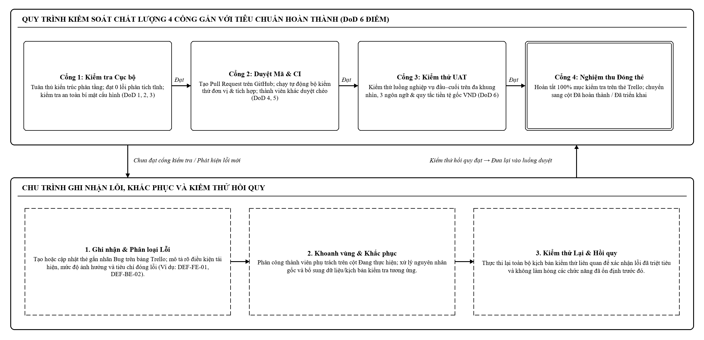
Hình 6.1. Quy trình đảm bảo chất lượng 4 cổng gắn với tiêu chuẩn DoD và vòng lặp xử lý lỗi.

6.5. Phân công trách nhiệm kiểm thử
Nhằm khắc phục điểm mù tâm lý khi lập trình viên tự kiểm tra sản phẩm do chính mình viết ra, nhóm áp dụng nguyên tắc kiểm thử chéo giữa ba thành viên: các dịch vụ máy chủ và giao dịch đặt phòng do Đặng Kim An phát triển được Đặng Minh Thành và Ngô Minh Phát kiểm tra tích hợp từ phía giao diện; ngược lại, các màn hình người dùng và lịch Chủ nhà do Ngô Minh Phát xây dựng được Đặng Minh Thành rà soát bố cục đa khung nhìn và Đặng Kim An đối chiếu dữ liệu đầu vào máy chủ; riêng các luồng tích hợp mở rộng cuối kỳ và đợt kiểm thử chấp nhận toàn trình (WBS 5.4) do Đặng Minh Thành và Ngô Minh Phát phối hợp thực thi theo kịch bản người dùng thực tế.

6.6. Các loại hình kiểm thử được áp dụng
Chiến lược kiểm thử của dự án kết hợp bốn lớp kiểm tra bổ trợ lẫn nhau: (1) Kiểm tra tĩnh và quét bảo mật tự động nhằm chặn lỗi kiểu dữ liệu và rò rỉ thông tin nhạy cảm ngay từ cửa ngõ; (2) Kiểm thử đơn vị và kiểm thử thành phần màn hình nhằm xác nhận từng hàm tính giá, quy đổi tỷ giá và từng khung giao diện hoạt động đúng khi tách rời; (3) Kiểm thử tích hợp dịch vụ và kiểm thử đồng thời nhằm kiểm chứng sự phối hợp thực tế giữa máy chủ với cơ sở dữ liệu dưới tình huống nhiều người cùng đặt một biệt thự; và (4) Kiểm thử chấp nhận người dùng toàn trình (UAT) trên trình duyệt Web và thiết bị Android qua cả ba vai trò Khách, Chủ nhà và Quản trị viên.

6.7. Một số kịch bản kiểm thử nghiệp vụ tiêu biểu
Thay vì liệt kê dàn trải các phép thử kỹ thuật nhỏ lẻ, Bảng 6.2 trình bày 08 kịch bản kiểm thử tiêu biểu đại diện trực tiếp cho các rủi ro nghiệp vụ quan trọng nhất của hệ thống The Palm Villa.
Bảng 6.2. Các kịch bản kiểm thử nghiệp vụ trọng tâm (Test Cases tiêu biểu)
Mã TC | Phân hệ nghiệp vụ | Tình huống và điều kiện kiểm thử | Kết quả kỳ vọng | Kết quả thực tế
TC-01 | Xác thực & Phân quyền RBAC | Đăng nhập tài khoản Khách du lịch và thử truy cập trực tiếp đường dẫn cổng Chủ nhà hoặc cổng Quản trị viên. | Bộ chắn điều hướng và máy chủ từ chối truy cập trái quyền, chuyển hướng an toàn về trang phù hợp; không lộ thông tin dò tài khoản. | Đạt
TC-02 | Tra cứu khu vực Vũng Tàu & Lọc đa tiêu chí | Chọn phân khu Bãi Sau trên cửa sổ tìm kiếm kết hợp lọc khoảng ngày lưu trú, số lượng khách, số phòng ngủ và tiện ích hồ bơi riêng. | Hệ thống kết hợp chính xác các điều kiện lọc địa lý, sức chứa và lịch trống thực tế để trả về danh sách biệt thự phù hợp kèm báo giá rõ ràng. | Đạt
TC-03 | Giữ chỗ 15 phút & Chống đặt trùng | Hai tài khoản Khách gửi yêu cầu đặt cùng một căn biệt thự cho cùng cặp ngày cuối tuần tại cùng một thời điểm. | Giao dịch đầu tiên tạo đơn giữ chỗ 15 phút thành công; giao dịch đồng thời thứ hai bị từ chối rõ ràng với thông báo trùng lịch. | Đạt
TC-04 | Tự động giải phóng đơn quá hạn | Khách khởi tạo đơn giữ chỗ thành công nhưng không hoàn tất thanh toán sau khi đồng hồ đếm ngược 15 phút kết thúc. | Tiến trình kiểm tra ngầm tự động chuyển đơn sang trạng thái hết hạn và mở khóa lại lịch trống cho khách hàng khác đặt. | Đạt
TC-05 | Thanh toán & Chống giả mạo số tiền | Thực hiện thanh toán qua cổng thử nghiệm VNPay/VietQR; thử can thiệp sai lệch chữ ký bảo mật hoặc tổng tiền phản hồi. | Đơn hợp lệ được xác nhận tự động; mọi phản hồi sai chữ ký HMAC hoặc lệch tổng tiền gốc đều bị từ chối và ghi nhật ký an toàn. | Đạt
TC-06 | Đa tiền tệ tham khảo & Gốc VND | Chuyển ngôn ngữ sang tiếng Anh (USD) và tiếng Hàn (KRW), xem chi tiết báo giá rồi tiến hành đặt phòng – thanh toán. | Màn hình khám phá hiển thị đúng giá tham khảo USD/KRW kèm ghi chú tỷ giá; dữ liệu đơn đặt và thanh toán giữ nguyên số nguyên VND. | Đạt (Chờ ký UAT cuối)
TC-07 | Lịch Chủ nhà 30 ngày & Google Sheets | Chủ nhà lướt chuyển tháng nhanh trên lịch 30 ngày và thực hiện đồng bộ hai chiều khi có chỉnh sửa trùng trên trang tính. | Hủy gọn các yêu cầu mạng cũ không gây nhấp nháy lịch; phát hiện đúng xung đột dữ liệu trang tính và cho phép khôi phục bản lưu. | Đạt (Chờ ký UAT cuối)
TC-08 | Thẩm định KYC Chủ nhà & Giao diện đáp ứng | Nộp ảnh CCCD Chủ nhà để AI đọc sơ bộ và Quản trị viên duyệt; đồng thời co giãn cửa sổ trình duyệt qua dải 1120px – 1200px. | Luồng duyệt KYC qua liên kết riêng tư hoạt động chuẩn; riêng thanh điều hướng đỉnh ở dải 1120px – 1200px xuất hiện tràn cục bộ (DEF-FE-01). | Phát hiện lỗi nhẹ giao diện (Đang sửa tại WBS 5.3)

6.8. Tổng hợp kết quả kiểm thử theo nhóm chức năng
Kết quả tổng hợp quá trình kiểm thử tự động trên quy trình tích hợp liên tục và kiểm thử tương tác thực tế trên các nhóm phân hệ tính đến ngày 01/11/2026 được trình bày tại Bảng 6.3. Hình 6.2 minh họa giao diện danh sách biệt thự thực tế sau khi đã chuẩn hóa thương hiệu, bộ lọc khu vực – tiện nghi và hiển thị giá minh bạch.
Bảng 6.3. Tổng hợp kết quả kiểm thử và mức độ sẵn sàng chất lượng theo nhóm phân hệ
Nhóm phân hệ kiểm thử | Phạm vi kiểm tra trọng tâm | Mức độ đáp ứng hiện tại | Ghi chú kiểm soát chất lượng
Xác thực, Phiên & Phân quyền | Đăng ký, đăng nhập, Google OAuth, xoay vòng khóa phiên, chắn điều hướng 3 vai trò và chống dò tài khoản. | Ổn định, đạt toàn bộ kịch bản | Đã vượt qua đầy đủ các bài kiểm tra bảo mật phiên và phân quyền.
Khám phá Villa, Bản đồ & Cẩm nang | Danh sách biệt thự, cửa sổ chọn khu vực Vũng Tàu, lọc đa tiêu chí, chi tiết biệt thự, yêu thích và cẩm nang du lịch. | Ổn định, đạt luồng chính | Cần hoàn tất bản vá thanh điều hướng đỉnh ở khung nhìn hẹp trung gian (DEF-FE-01).
Giao dịch Đặt phòng & Thanh toán | Tính giá ngày thường/Thứ Bảy, mã giảm giá, khóa giữ chỗ 15 phút đồng thời, hết hạn đơn, thanh toán & hoàn tiền. | Ổn định cao, 0 lỗi nghiêm trọng | Lõi giao dịch vượt qua kiểm thử đồng thời; cần chuẩn hóa ngày động cho dữ liệu kiểm thử (DEF-BE-02).
Vận hành Chủ nhà & Quản trị viên | Nộp/hủy đăng ký Chủ nhà, thị giác AI đọc CCCD, lịch 30 ngày, đồng bộ Google Sheets và quyết toán doanh thu. | Đạt chức năng, chờ đóng UAT cuối | Đang hoàn tất bước ký nghiệm thu cuối cho đồng bộ Google Sheets và đa tiền tệ (WBS 3.5, 3.6, 5.4).
An toàn hệ thống & Đóng gói triển khai | Quét rò rỉ khóa bí mật, chính sách TLS, chống SSRF, đóng gói vùng chứa máy chủ và biên dịch Web/Android. | Đạt 100% tiêu chí an toàn | Đạt 0 cảnh báo rò rỉ khóa bí mật; bản dựng Web và Android biên dịch thành công.

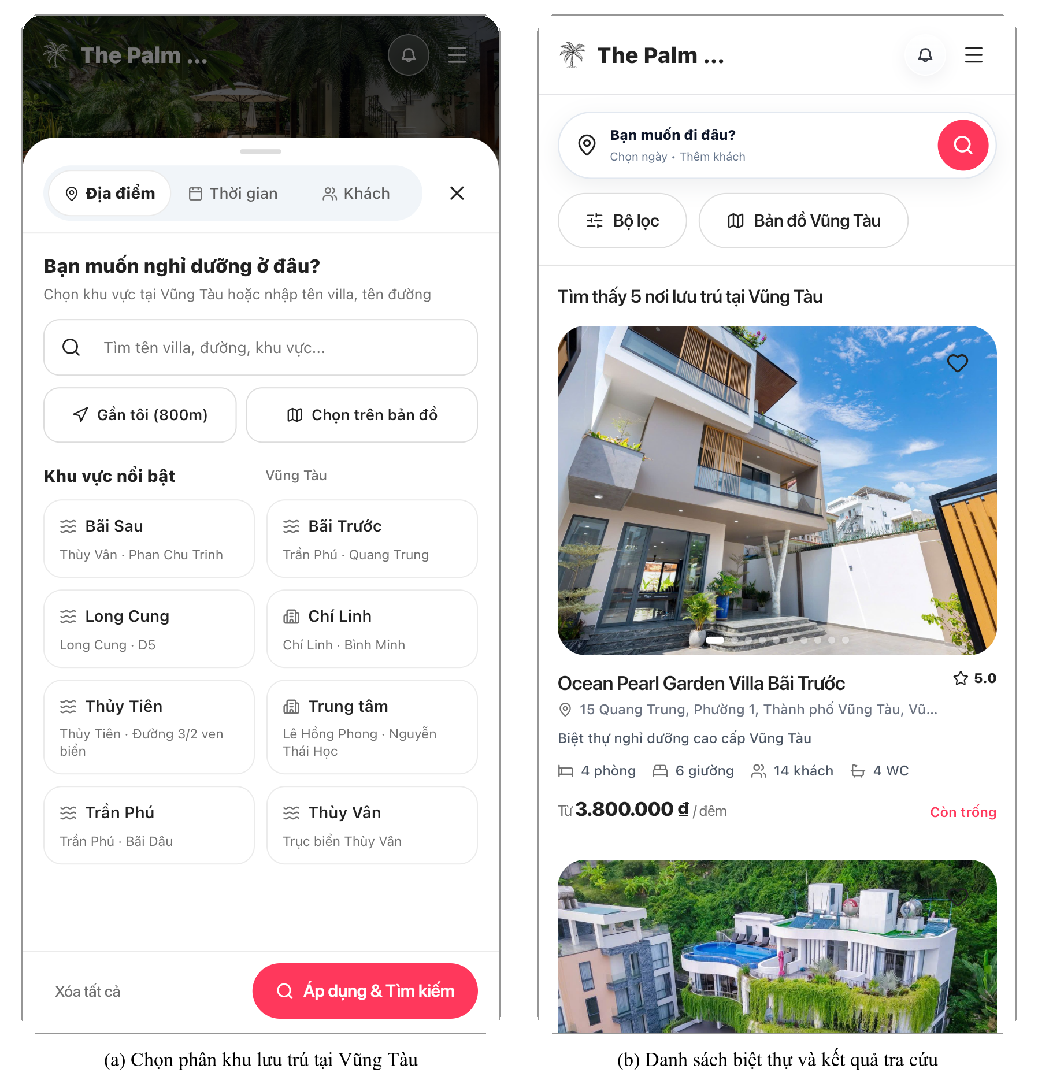
Hình 6.2. Giao diện tra cứu khu vực Vũng Tàu và danh sách biệt thự theo bộ lọc đa tiêu chí.

6.9. Các lỗi quan trọng phát hiện trong dự án và biện pháp xử lý
Từ góc nhìn quản lý chất lượng, giá trị của hoạt động kiểm thử không nằm ở việc tuyên bố hệ thống hoàn hảo không có lỗi, mà nằm ở năng lực phát hiện sớm các khiếm khuyết và tổ chức khắc phục có trật tự ưu tiên. Bảng 6.4 tổng hợp bốn vấn đề kỹ thuật – chất lượng đáng chú ý nhất mà nhóm đã ghi nhận và xử lý trong suốt các chu kỳ phát triển.
Bảng 6.4. Tổng hợp các lỗi và sự cố chất lượng trọng tâm cùng biện pháp xử lý
Mã theo dõi | Mô tả lỗi / Sự cố phát hiện | Mức độ | Tác động quản lý dự án | Biện pháp khắc phục và trạng thái
ISS-01 (Chu kỳ 6) | Chậm phản hồi và chồng lấn dữ liệu khi Chủ nhà chuyển tháng liên tục trên lịch trống. | Trung bình | Làm giảm trải nghiệm vận hành của Chủ biệt thự và tiêu tốn hạn mức truy vấn đám mây. | Giới hạn tải lịch theo cửa sổ 30 ngày kết hợp tự động hủy yêu cầu mạng cũ (Đã đóng hoàn toàn qua PR #3).
ISS-02 (Chu kỳ 7) | Tràn bộ nhớ đệm trong quá trình biên dịch gói cài đặt ứng dụng di động Android. | Cao | Gây gián đoạn quy trình đóng gói bản dựng thử nghiệm phục vụ kiểm thử thiết bị thật. | Tối ưu tham số cấp phát bộ nhớ máy ảo biên dịch 4GB và loại bỏ thành phần chuyển đổi cũ (Đã đóng tại WBS 6.2).
DEF-FE-01 (Chu kỳ 8) | Tràn bố cục ngang cục bộ trên thanh điều hướng đỉnh ở độ rộng 1120px – 1200px khi hiển thị thêm bộ chọn tiền tệ. | Thấp – Trung bình (Giao diện) | Chưa ảnh hưởng logic đặt phòng nhưng làm chậm việc ký biên bản UAT cuối cùng (WBS 5.4). | Tách thành thẻ WBS 5.3 giao Minh Phát & Kim An tinh chỉnh bố cục co giãn linh hoạt (Đang xử lý, hạn 07/11/2026).
DEF-BE-02 (Chu kỳ 8) | Một số kịch bản kiểm thử tích hợp dùng mốc ngày cố định dễ bị bộ chặn ngày quá khứ từ chối khi sang tháng mới. | Thấp (Hạ tầng kiểm thử) | Không ảnh hưởng người dùng cuối nhưng có thể gây báo lỗi giả trên quy trình CI tự động sau tháng 10. | Tách thành thẻ WBS 6.3 chuyển sang hàm sinh ngày tương đối động theo thời điểm chạy (Lịch xử lý 09/11/2026).

6.10. Cơ chế theo dõi lỗi và kiểm thử hồi quy
Mỗi khi phát hiện lỗi trong quá trình rà soát Pull Request hoặc chạy kiểm thử chấp nhận, nhóm không sửa chắp vá trực tiếp trên nhánh chính mà gắn nhãn đỏ “Bug” trên bảng Trello, gán mã định danh lỗi rõ ràng (như DEF-FE-01, DEF-BE-02), chỉ định thành viên chịu trách nhiệm sửa và quy định điều kiện kiểm thử lại. Sau khi bản vá được đẩy lên nhánh sửa lỗi, toàn bộ hệ thống kiểm tra tự động trên GitHub Actions phải chạy lại từ đầu để đảm bảo việc sửa lỗi giao diện hoặc dữ liệu không vô tình làm hỏng các luồng nghiệp vụ đã ổn định trước đó.

6.11. Đánh giá mức độ đáp ứng tiêu chí nghiệm thu
Đánh giá một cách khách quan tại thời điểm ngày 01/11/2026, sản phẩm The Palm Villa đã đáp ứng vững chắc toàn bộ các tiêu chí nghiệm thu về chức năng cốt lõi, tính toàn vẹn giao dịch đặt phòng chống trùng lịch, an toàn bảo mật thông tin và khả năng triển khai đám mây (không còn bất kỳ lỗi nghiêm trọng hay lỗi chặn luồng nghiệp vụ nào). Việc nhóm chủ động giữ gói công việc WBS 5.4 ở cột “Kiểm thử & Duyệt mã” cho tới khi đóng xong hoàn toàn lỗi hiển thị khung nhìn trung gian DEF-FE-01 và chuẩn hóa ngày kiểm thử DEF-BE-02 thể hiện thái độ tuân thủ nghiêm túc kỷ luật nghiệm thu chất lượng thay vì chạy theo thành tích báo cáo.

CHƯƠNG 7. QUẢN LÝ RỦI RO DỰ ÁN

7.1. Mục tiêu quản lý rủi ro dự án
Quản lý rủi ro trong dự án The Palm Villa hướng tới việc nhận diện sớm các yếu tố bất định về mặt tổ chức tiến độ, nhân sự nhóm, tích hợp kỹ thuật và dịch vụ bên ngoài trước khi chúng chuyển hóa thành sự cố gây trễ hạn nộp đồ án. Mục tiêu cụ thể của nhóm là lượng hóa mức độ ưu tiên của từng rủi ro, chuẩn bị sẵn biện pháp phòng ngừa ngay trong thiết kế quy trình và duy trì phương án dự phòng khả thi để dự án không bị tê liệt khi có biến động ở các tuần cuối.

7.2. Phương pháp nhận diện rủi ro
Nhóm tiến hành nhận diện rủi ro kết hợp từ ba nguồn thực tiễn: (1) Rà soát đặc thù bài toán nghiệp vụ biệt thự nghỉ dưỡng (rủi ro trùng lịch cuối tuần, sai số quy đổi tiền tệ, lộ ảnh giấy tờ định danh Chủ nhà); (2) Phân tích cấu trúc phụ thuộc trên biểu đồ Gantt và điều kiện làm việc của nhóm ba sinh viên (rủi ro nghẽn đường găng, lịch thi trùng kỳ, cập nhật công cụ trễ); và (3) Đánh giá các điểm ghép nối với hệ sinh thái bên thứ ba (OpenAI Vision, TiDB Cloud, Cloudflare R2, Google Sheets, cổng thanh toán).

7.3. Phân loại rủi ro và danh mục các rủi ro quan trọng
Để tránh bỏ sót các khía cạnh phi kỹ thuật vốn rất dễ làm đổ vỡ kế hoạch của nhóm sinh viên, nhóm phân loại rủi ro của dự án thành bốn nhóm quản trị: (1) Rủi ro phạm vi và tiến độ (trượt phạm vi cuối kỳ, chậm hoàn thành sản phẩm bàn giao); (2) Rủi ro nguồn lực và phối hợp nhóm (lệch lịch học tập cá nhân, lệch cấu trúc giao tiếp liên phân hệ, trễ cập nhật bảng công việc); (3) Rủi ro kỹ thuật giao dịch, bảo mật và kiểm thử (xung đột đặt trùng lịch, sai số quy đổi ngoại tệ, rò rỉ dữ liệu nhạy cảm, nghẽn hiệu năng tải lịch hoặc dữ liệu kiểm thử lỗi thời); và (4) Rủi ro phụ thuộc dịch vụ bên ngoài và chi phí (gián đoạn dịch vụ AI/tỷ giá, nguy cơ vượt hạn mức miễn phí đám mây).

7.4. Sổ đăng ký các rủi ro trọng tâm của dự án
Trên cơ sở bốn nhóm phân loại trên, nhóm thiết lập Sổ đăng ký rủi ro (Risk Register) gồm 12 rủi ro quan trọng nhất của dự án The Palm Villa, ghi rõ nguyên nhân gốc và kết quả lượng hóa mức độ ưu tiên tại Bảng 7.1.
Bảng 7.1. Sổ đăng ký rủi ro (Risk Register) của dự án The Palm Villa
Mã RR | Nhóm rủi ro | Mô tả sự kiện rủi ro và nguyên nhân gốc | Xác suất (P: 1–5) | Tác động (I: 1–5) | Điểm (P×I) | Mức ưu tiên
R01 | Phạm vi & Tiến độ | Trượt phạm vi do bổ sung tính năng mới ở các chu kỳ cuối làm thu hẹp thời gian kiểm thử nghiệm thu. | 4 | 4 | 16 | Cao
R02 | Kỹ thuật giao dịch | Xung đột đặt trùng cùng căn biệt thự khi nhiều khách thao tác đồng thời vào khung giờ cao điểm. | 3 | 5 | 15 | Cao
R03 | Phối hợp tích hợp | Lệch cấu trúc dữ liệu giao tiếp giữa nhánh giao diện và nhánh máy chủ gây lỗi ghép nối diện rộng. | 3 | 4 | 12 | Cao
R04 | Dịch vụ bên ngoài | Dịch vụ thị giác thẩm định giấy tờ hoặc nguồn tỷ giá ngoại tệ bên ngoài phản hồi chậm hoặc gián đoạn kết nối tạm thời. | 3 | 4 | 12 | Cao
R05 | An toàn & Pháp lý | Nguy cơ rò rỉ khóa kết nối đám mây lên kho mã nguồn hoặc lộ ảnh giấy tờ CCCD của Chủ biệt thự. | 2 | 5 | 10 | Trung bình – Cao
R06 | Kỹ thuật nghiệp vụ | Sai lệch số tiền thanh toán và quyết toán sổ cái nếu quy đổi qua lại trực tiếp các ngoại tệ USD/KRW. | 2 | 5 | 10 | Trung bình – Cao
R07 | Hiệu năng & Đóng gói | Quá tải truy vấn khi lướt lịch Chủ nhà hoặc lỗi thiếu bộ nhớ khi biên dịch bản dựng di động Android. | 3 | 3 | 9 | Trung bình
R08 | Nhân sự & Lịch học | Thành viên bị dồn lịch kiểm tra các môn học khác dẫn tới chậm xử lý thẻ trên chuỗi công việc trọng yếu. | 3 | 3 | 9 | Trung bình
R09 | Công cụ quản lý | Cập nhật trạng thái thẻ Trello chậm hơn thực tế lập trình, làm giảm độ chính xác theo dõi tức thời. | 4 | 2 | 8 | Trung bình
R10 | Đồng bộ dữ liệu | Xung đột ghi đè dữ liệu khi Chủ biệt thự sửa lịch đồng thời trên cả ứng dụng và bảng tính Google Sheets. | 2 | 4 | 8 | Trung bình
R11 | Kiểm thử tự động | Dữ liệu ngày tháng cố định trong kịch bản kiểm thử bị lỗi thời khi sang tháng mới gây báo lỗi CI. | 3 | 2 | 6 | Thấp – Trung bình
R12 | Chi phí vận hành | Vượt hạn mức miễn phí của cơ sở dữ liệu đám mây hoặc lưu lượng gọi dịch vụ ngoài trong đợt kiểm thử tải. | 2 | 3 | 6 | Thấp – Trung bình

7.5. Đánh giá xác suất xảy ra của rủi ro
Để hạn chế đánh giá cảm tính, nhóm quy ước thang điểm xác suất xảy ra (Probability – P) theo 5 bậc: bậc 1 (Rất thấp, dưới 10% — hiếm khi xuất hiện); bậc 2 (Thấp, từ 10% đến 30% — chỉ xảy ra khi thiếu quy tắc bảo vệ cơ bản, như R05, R06, R10, R12); bậc 3 (Trung bình, từ 31% đến 50% — dễ phát sinh trong môi trường tích hợp nhiều phân hệ hoặc lịch học bận rộn, gồm R02, R03, R04, R07, R08, R11); bậc 4 (Cao, từ 51% đến 75% — rất thường gặp ở các đồ án sinh viên giai đoạn nước rút như tâm lý thêm tính năng R01 và cập nhật công cụ trễ R09); và bậc 5 (Rất cao, trên 75%).

7.6. Đánh giá mức độ tác động của rủi ro
Mức độ tác động (Impact – I) được nhóm lượng hóa theo hậu quả gây ra đối với ba mục tiêu cốt lõi là tiến độ bảo vệ, chất lượng nghiệp vụ và an toàn hệ thống: bậc 1 (Không đáng kể); bậc 2 (Nhẹ — chỉ ảnh hưởng nội bộ công cụ hoặc kịch bản kiểm thử như R09, R11); bậc 3 (Trung bình — gây chậm cục bộ 1 đến 2 ngày hoặc tiêu tốn hạn mức như R07, R08, R12); bậc 4 (Nghiêm trọng — làm gián đoạn tính năng mở rộng, lỗi ghép nối diện rộng hoặc thu hẹp thời gian kiểm thử UAT như R01, R03, R04, R10); và bậc 5 (Đặc biệt nghiêm trọng — làm sập uy tín giao dịch đặt phòng, sai lệch tiền bạc hoặc vi phạm an toàn dữ liệu như R02, R05, R06).

7.7. Ma trận xác suất và tác động
Kết hợp tích số điểm rủi ro (P × I), toàn bộ 12 rủi ro được ánh xạ lên Ma trận đánh giá rủi ro 5×5 tại Hình 7.1, chia thành ba vùng ưu tiên quản trị: vùng Cao (điểm 12–25 gồm R01, R02, R03, R04 phải giải quyết ngay từ khâu kiến trúc và lập lịch); vùng Trung bình (điểm 8–11 gồm R05 đến R10 cần quy chuẩn kiểm soát bắt buộc); và vùng Thấp (điểm 1–7 gồm R11, R12 được đưa vào danh sách rà soát định kỳ).
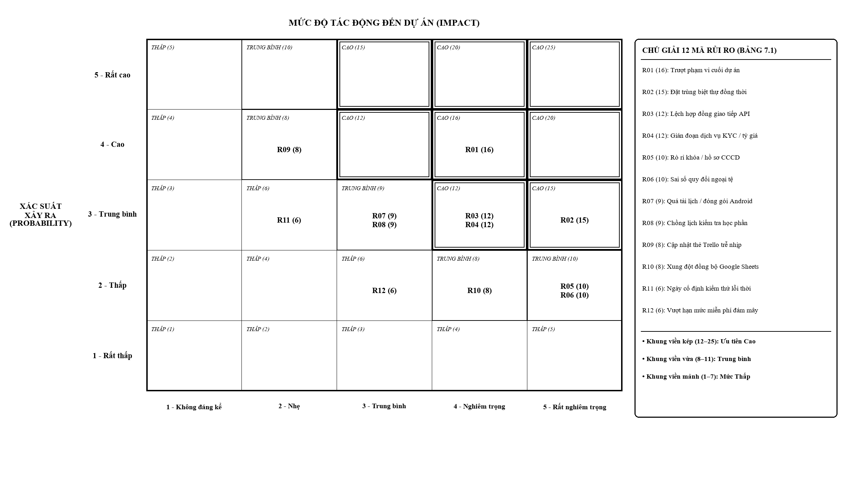
Hình 7.1. Ma trận đánh giá xác suất và tác động của 12 rủi ro dự án.

7.8. Kế hoạch phòng ngừa chủ động
Chiến lược ưu tiên hàng đầu của nhóm là giảm thiểu xác suất xảy ra rủi ro (Mitigation) và né tránh nguyên nhân gốc (Avoidance) ngay trong lúc thiết kế quy trình làm việc. Cụ thể, nhóm tách 3 tính năng vượt sức sang cột Tồn đọng Giai đoạn 2 và áp dụng giới hạn WIP tối đa 3 thẻ để phòng ngừa R01; khóa chặt hợp đồng API ở Chu kỳ 4 trước khi lập trình để triệt tiêu R03; thiết kế nguyên tắc gốc tiền tệ VND bất biến để loại bỏ tận gốc R06; đồng thời tích hợp cổng quét bí mật tự động trên mọi Pull Request để chặn đứng R05.

7.9. Phương án ứng phó và dự phòng khi rủi ro kích hoạt
Bên cạnh phòng ngừa, nhóm thiết lập sẵn phương án ứng phó tức thời (Contingency Plan) cho từng kịch bản rủi ro tại Bảng 7.2 nhằm đảm bảo khi có sự cố phát sinh, thành viên phụ trách biết rõ hành động cần thực hiện mà không mất thời gian tranh luận.
Bảng 7.2. Kế hoạch phòng ngừa, phương án ứng phó và trạng thái kiểm soát rủi ro thực tế
Mã RR | Biện pháp phòng ngừa chủ động | Phương án ứng phó khi rủi ro kích hoạt | Đầu mối theo dõi | Trạng thái thực tế (01/11/2026)
R01 | Tách 3 tính năng lớn sang cột Tồn đọng GĐ2; giới hạn WIP tối đa 3 thẻ trên Trello. | Khoanh vùng tính năng mở rộng không chạm lõi giao dịch; lập thẻ sửa lỗi giao diện ngay trong ngày. | Đặng Minh Thành | Đã kích hoạt nhẹ ở Chu kỳ 8 (phát sinh DEF-FE-01); đang đóng tại WBS 5.3.
R02 | Thiết kế giao dịch ACID kết hợp khóa giữ chỗ 15 phút và kiểm thử tải đồng thời (WBS 3.3). | Kích hoạt tiến trình ngầm thu hồi khóa quá hạn và từ chối an toàn yêu cầu đến sau. | Đặng Kim An | Đã kiểm soát thành công; 0 lỗi trùng lịch khi kiểm thử đồng thời.
R03 | Chốt hợp đồng API (WBS 2.6) và ma trận tương đương (WBS 2.4) trước khi lập trình song song. | Rà soát chéo trên Pull Request và đối chiếu lại đặc tả ngay khi sửa điểm cuối. | Đặng Minh Thành | Đã phòng ngừa tốt; ghép nối giao diện – máy chủ trơn tru.
R04 | Xây dựng bộ đệm tỷ giá kèm bản chụp dự phòng (WBS 3.5); cho phép Quản trị viên duyệt thủ công hồ sơ KYC khi AI chậm. | Tự động chuyển sang bản chụp tỷ giá dự phòng nội bộ và chế độ đối chiếu ảnh CCCD trực tiếp trên cổng Quản trị. | Đặng Kim An | Ổn định; cơ chế dự phòng hoạt động đúng thiết kế.
R05 | Tách kho lưu trữ CCCD riêng tư cấp liên kết ngắn hạn (WBS 6.1); chạy quét bí mật tự động (WBS 5.1). | Thu hồi khóa lộ tức thì, xoay vòng khóa mới và xóa lịch sử nhạy cảm nếu phát hiện cảnh báo. | Đặng Kim An | An toàn tuyệt đối; đạt 0 rò rỉ khóa bí mật trên toàn kho mã.
R06 | Áp dụng nguyên tắc bất biến VND trong CSDL và thanh toán; ngoại tệ chỉ quy đổi hiển thị. | Khóa chức năng thanh toán bằng ngoại tệ, hiển thị rõ thông báo thanh toán gốc bằng VND. | Đặng Minh Thành | Đã kiểm soát chặt qua thiết kế WBS 3.5 và quy chuẩn DoD-06.
R07 | Tối ưu tải lịch cửa sổ 30 ngày (WBS 4.2) và nâng cấu hình bộ nhớ biên dịch Android (WBS 6.2). | Hủy yêu cầu mạng cũ khi lướt nhanh; chạy biên dịch kiểm tra trên máy chủ CI. | Ngô Minh Phát | Từng phát sinh ở Chu kỳ 6–7 và đã được xử lý dứt điểm.
R08 | Bố trí 2 thành viên cùng nắm vững các gói việc lớn để sẵn sàng hỗ trợ chéo theo ma trận RACI. | Điều chuyển tạm thời tác vụ kiểm thử hoặc viết tài liệu cho thành viên còn dư tải trong tuần. | Cả nhóm | Được điều hòa tốt; không làm trễ các cột mốc M1–M4.
R09 | Quy định cập nhật Checklist và kéo cột Trello ngay khi mở hoặc hợp nhất Pull Request. | Thực hiện rà soát đối chiếu tổng thể giữa lịch sử GitHub và bảng Trello cuối mỗi chặng. | Đặng Minh Thành | Có xảy ra cập nhật dồn đợt cuối tháng 10; đã chuẩn hóa lại đồng bộ.
R10 | Xây dựng cơ chế phát hiện xung đột và lưu bản chụp khôi phục trong động cơ đồng bộ (WBS 3.6). | Cảnh báo xung đột trực quan trên cổng Chủ nhà để người dùng chọn phiên bản khôi phục an toàn. | Đặng Minh Thành | Cơ chế khôi phục đã hoàn thiện, đang duyệt nghiệm thu cuối.
R11 | Ưu tiên dùng hàm tính ngày tương đối thay cho chuỗi ngày cố định trong dữ liệu kiểm thử. | Tạo gói việc WBS 6.3 chuẩn hóa toàn bộ ngày động trước ngày bảo vệ đồ án. | Đặng Kim An | Đã nhận diện (DEF-BE-02) và lên lịch đóng vào ngày 09/11/2026.
R12 | Sử dụng gói miễn phí có ngưỡng cảnh báo; chỉ kích hoạt trích xuất giấy tờ một lần khi nộp hồ sơ. | Chuyển về môi trường Docker cục bộ nếu hạn mức đám mây chạm ngưỡng trong lúc kiểm thử nặng. | Đặng Kim An | Trong ngưỡng an toàn; chi phí hạ tầng đám mây giữ ở mức 0 VND.

7.10. Theo dõi và cập nhật rủi ro qua các chu kỳ thực hiện
Trong suốt tám chu kỳ dự án, trạng thái rủi ro không đứng yên mà biến thiên theo tiến độ tích hợp thực tế. Ở bốn chu kỳ đầu, trọng tâm giám sát đặt vào R03 (lệch thiết kế giao diện – máy chủ), và rủi ro này đã được hạ mức thành công sau khi đóng băng hợp đồng API tại Mốc M2. Sang Chu kỳ 6 và Chu kỳ 7, rủi ro R07 thực tế xuất hiện dưới dạng hiện tượng chậm phản hồi khi chuyển tháng lịch Chủ nhà và lỗi thiếu bộ nhớ khi đóng gói Android; cả hai đều được nhóm chuyển thành nhánh sửa lỗi chuyên biệt và đóng dứt điểm. Đến Chu kỳ 8, việc bổ sung tính năng đa tiền tệ và đồng bộ Google Sheets làm kích hoạt nhẹ rủi ro R01 (gây tràn thanh điều hướng trung gian DEF-FE-01 và dồn lịch ký UAT), đồng thời đợt rà soát cuối tháng 10 phát hiện rủi ro R11 (ngày kiểm thử cố định DEF-BE-02) và R09 (cập nhật Trello theo đợt). Nhóm lập tức cập nhật sổ rủi ro và mở tương ứng các thẻ WBS 5.3, WBS 6.3 và chuẩn hóa bảng Kanban để kiểm soát trọn vẹn.

7.11. Đánh giá hiệu quả quản lý rủi ro
Tổng kết lại, công tác quản lý rủi ro đã bảo vệ thành công các mục tiêu cốt lõi nhất của dự án The Palm Villa: không để xảy ra sự cố nghiêm trọng nào về trùng lịch đặt phòng, sai lệch tiền thanh toán, lộ khóa bảo mật hay phát sinh chi phí vượt tầm kiểm soát. Các rủi ro phát sinh trên thực tế đều nằm trong vùng kiểm soát được và được chuyển hóa minh bạch thành các gói công việc khắc phục có thời hạn và người chịu trách nhiệm rõ ràng trước ngày bảo vệ.

CHƯƠNG 8. QUẢN LÝ TRUYỀN THÔNG VÀ CÔNG CỤ THEO DÕI

8.1. Mục tiêu quản lý truyền thông dự án
Mặc dù nhóm dự án chỉ gồm ba sinh viên nên số lượng kênh giao tiếp nội bộ ít (theo công thức n(n-1)/2 chỉ có 3 luồng liên lạc đôi một), dự án lại được thực hiện chủ yếu theo hình thức làm việc phân tán ngoài giờ lên lớp và có mức độ phụ thuộc chéo rất cao giữa giao diện, máy chủ và đám mây. Vì vậy, mục tiêu quản lý truyền thông của nhóm là đảm bảo mọi thành viên luôn nắm rõ: hiện tại ai đang làm gói công việc nào, tiêu chuẩn hoàn thành của gói việc đó là gì, hợp đồng dữ liệu có thay đổi không và các lỗi phát sinh trước kỳ bảo vệ đang nằm ở bước xử lý nào.

8.2. Các kênh liên lạc và kế hoạch truyền thông của nhóm
Để tránh tình trạng thông tin quan trọng bị trôi mất trong các cuộc trò chuyện hàng ngày, nhóm phân vai rõ chức năng của từng kênh truyền thông và công cụ phối hợp theo Bảng 8.1: kênh nhắn tin nhanh dùng để hỏi đáp tức thời, bảng Trello dùng để chuẩn hóa nhiệm vụ và trạng thái tiến độ, còn GitHub dùng để trao đổi chuyên sâu gắn liền với từng đợt hợp nhất sản phẩm.
Bảng 8.1. Kế hoạch truyền thông và phân vai công cụ phối hợp của nhóm
Hoạt động truyền thông | Kênh / Công cụ sử dụng | Tần suất thực hiện | Thành phần tham gia | Mục đích quản lý và kết quả đầu ra
Họp rà soát chu kỳ & điều chỉnh kế hoạch | Gặp trực tiếp tại trường hoặc gọi trực tuyến kết hợp bảng Trello | Đầu / cuối mỗi chu kỳ hoặc khi chốt mốc M1–M6 | Đặng Minh Thành, Đặng Kim An, Ngô Minh Phát | Chốt danh sách thẻ ưu tiên, đánh giá tác động thay đổi phạm vi và phân bổ lại nhân sự hỗ trợ.
Giao việc, theo dõi trạng thái & nghiệm thu đầu mục | Bảng Kanban trực tuyến trên Trello (7 cột trạng thái) | Xuyên suốt 8 chu kỳ dự án | 3 thành viên nhóm & Giảng viên hướng dẫn (quan sát) | Minh bạch hóa người phụ trách, hạn hoàn thành, danh sách kiểm tra Checklist và giới hạn WIP.
Rà soát kỹ thuật & kiểm soát tích hợp sản phẩm | GitHub Pull Request & thông báo GitHub Actions | Mỗi khi hoàn tất nhánh tính năng hoặc bản vá lỗi | Người thực hiện nhánh & Thành viên duyệt chéo | Kiểm chứng tiêu chuẩn DoD, ngăn lỗi hồi quy trước khi đưa vào nhánh chính.
Trao đổi tháo gỡ vướng mắc phát sinh nhanh | Nhóm nhắn tin trực tuyến và cuộc gọi ngắn | Hàng ngày khi phát sinh lỗi ghép nối | Các thành viên liên quan trực tiếp | Xử lý ngay lệch dữ liệu API, lỗi môi trường đám mây mà không phải chờ kỳ họp tuần.
Báo cáo hướng dẫn & nộp hồ sơ đánh giá | Tài liệu báo cáo đồ án, bảng Trello và buổi bảo vệ | Theo lịch giảng dạy học phần | Giảng viên Lý Tuấn Anh & Cả nhóm | Cung cấp bức tranh trung thực, đầy đủ minh chứng về quá trình quản trị dự án.

8.3. Phương thức giao việc gắn kết từ WBS sang Trello
Điểm cốt lõi trong phương pháp điều hành của nhóm là thiết lập mạch liên kết xuyên suốt sáu bước không đứt gãy: Cấu trúc WBS → Phân công RACI → Khởi tạo thẻ Trello kèm Checklist → Thực thi trong giới hạn WIP → Kiểm tra chéo qua Pull Request → Xác nhận Hoàn thành / Đã triển khai. Mỗi thẻ công việc trên Trello không chỉ ghi tiêu đề ngắn gọn mà được cấu trúc đồng nhất gồm bốn mục thông tin rõ ràng: (1) Mục tiêu công việc cần đạt; (2) Phạm vi sản phẩm đầu ra cụ thể; (3) Nhân sự phụ trách theo vai trò R/A/C; và (4) Danh sách các đầu mục kiểm tra (Checklist từ 2 đến 4 mục nhỏ) làm căn cứ nghiệm thu.

8.4. Cách tổ chức cấu trúc bảng Trello thực tế của dự án
Bảng Trello của nhóm (có sự tham gia quan sát của tài khoản giảng viên hướng dẫn cùng ba tài khoản thành viên nhóm) đã trải qua quá trình tiến hóa thực tế rất đáng chú ý. Khi mới khởi tạo vào ngày 27/09/2026, nhóm tạo thử nghiệm các thẻ công việc rời rạc theo tên tuần (như “Tuần 1: Xây dựng Business Case”, “Tuần 2: Viết User Stories”). Qua quá trình vận hành, nhận thấy cách đặt thẻ sơ khai này bị trùng lặp và thiếu mã truy vết WBS, nhóm đã tiến hành lưu trữ (Archive) 100 thẻ nháp cũ và chuẩn hóa toàn bộ bảng về đúng 33 thẻ đang hoạt động chính thức, phân bổ trên 7 cột luồng công việc một chiều kết hợp hệ thống 14 nhãn phân loại (6 nhãn chuyên môn kỹ thuật – quản lý gồm Tài liệu & Quản lý, Giao diện, Cơ sở dữ liệu & Hạ tầng, Nghiệp vụ & Tích hợp, Lỗi cần sửa; và 8 nhãn chu kỳ từ Tuần 1 đến Tuần 8).
Luồng liên kết vận hành giữa 7 cột trên bảng Trello và quy trình kiểm soát nhánh trên GitHub được thể hiện tại Hình 8.1; số liệu thống kê thực tế toàn bộ 33 thẻ đang mở theo từng cột trạng thái tính đến ngày 01/11/2026 được tổng hợp tại Bảng 8.2.
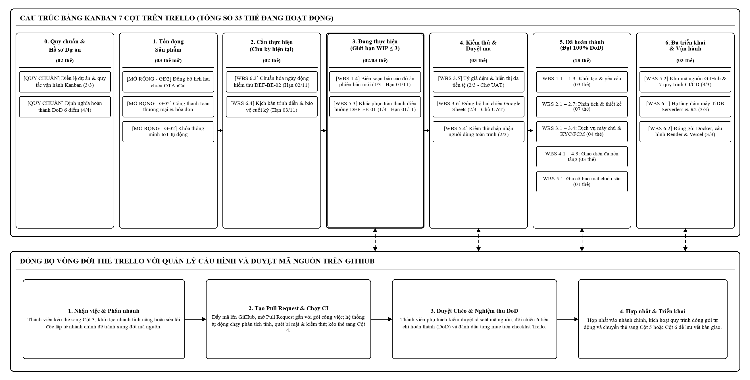
Hình 8.1. Sơ đồ phối hợp luồng công việc 7 cột trên Trello với quy trình kiểm soát GitHub.
Bảng 8.2. Thống kê thẻ công việc và tiến độ mục kiểm tra theo 7 cột trên bảng Trello (01/11/2026)
Thứ tự và tên cột trên bảng Trello | Số thẻ mở | Các mã thẻ hiện diện tại cột | Mục kiểm tra đạt | Ý nghĩa quản lý trạng thái
0. Quy chuẩn & Hồ sơ Dự án | 02 | Điều lệ dự án & Quy tắc Kanban; Quy chuẩn DoD 6 điểm | 07 / 07 (100%) | Lưu cố định hiến chương dự án, vai trò RACI, giới hạn WIP ≤ 3 và 6 cổng chất lượng bắt buộc.
1. Tồn đọng Sản phẩm | 03 | Đồng bộ lịch OTA; Thanh toán thương mại & hóa đơn; Khóa thông minh IoT | 00 / 09 (GĐ 2) | Khoanh vùng minh bạch 3 hạng mục mở rộng Giai đoạn 2 nhằm chống trượt phạm vi Giai đoạn 1.
2. Cần thực hiện (Sprint hiện tại) | 02 | WBS 6.3 (Chuẩn hóa ngày động DEF-BE-02, hạn 09/11), WBS 6.4 (Kịch bản bảo vệ, hạn 15/11) | 00 / 06 (0,0%) | Hàng đợi ưu tiên của Chu kỳ 8 đã lên lịch thực hiện từ ngày 09/11 đến 15/11/2026.
3. Đang thực hiện (Giới hạn WIP ≤ 3) | 02 | WBS 1.4 (Hoàn thiện báo cáo đồ án), WBS 5.3 (Vá lỗi tràn thanh đỉnh DEF-FE-01) | 02 / 06 (33,3%) | Phản ánh đúng 2 trọng tâm nhóm đang xử lý trực tiếp ngày 01/11, tuân thủ nghiêm trần WIP = 3.
4. Kiểm thử & Duyệt mã | 03 | WBS 3.5 (Đa tiền tệ FX), WBS 3.6 (Đồng bộ Google Sheets), WBS 5.4 (Kiểm thử UAT) | 06 / 09 (66,7%) | Đã hoàn tất lập trình & kiểm thử tự động (2/3 mục/thẻ); chờ xác nhận nghiệm thu UAT cuối cùng.
5. Đã hoàn thành | 18 | WBS 1.1–1.3, WBS 2.1–2.7, WBS 3.1–3.4, WBS 4.1–4.3, WBS 5.1 | 57 / 57 (100%) | Toàn bộ 18 gói phân tích, thiết kế, lõi máy chủ, giao diện chính, tích hợp ngoài và bảo mật đã đạt chuẩn DoD.
6. Đã triển khai & Vận hành | 03 | WBS 5.2 (Kho GitHub & 7 luồng CI/CD), WBS 6.1 (Hạ tầng đám mây), WBS 6.2 (Docker/Web/App) | 09 / 09 (100%) | Các gói hạ tầng, quy trình tự động và đóng gói đã đưa vào vận hành thực tế phục vụ toàn hệ thống.
Tổng cộng bảng Trello (ngoài 100 thẻ nháp cũ đã lưu trữ) | 33 | 02 Quy chuẩn + 28 gói WBS GĐ1 + 03 thẻ mở rộng GĐ2 | 81 / 94 mục GĐ1 (86,2%) | Cấu trúc bảng phản ánh trung thực phạm vi, tiến độ và các đầu việc tồn đọng trước bảo vệ.

8.5. Quy trình cập nhật trạng thái công việc và phân bổ theo thành viên
Quy tắc dịch chuyển thẻ của nhóm yêu cầu mọi gói công việc Giai đoạn 1 phải đi tuần tự từ cột “2. Cần thực hiện” sang “3. Đang thực hiện”, tiếp đến “4. Kiểm thử & Duyệt mã” trước khi được xác nhận vào “5. Đã hoàn thành” (hoặc “6. Đã triển khai & Vận hành” đối với các gói hạ tầng). Đặc biệt, quy định giới hạn WIP tối đa 3 thẻ tại cột 3 đóng vai trò chốt chặn điều tiết nhịp độ: khi cột 3 đã có 2 thẻ (WBS 1.4 và WBS 5.3), nhóm không kéo ồ ạt WBS 6.3 và WBS 6.4 vào làm dàn trải mà giữ chúng ở cột 2 chờ giải phóng nguồn lực. Bảng 8.3 thống kê chi tiết sự phân bố thẻ công việc theo từng thành viên trên bảng Trello.
Bảng 8.3. Thống kê phân công thẻ công việc theo thành viên trên bảng Trello (30 thẻ Giai đoạn 1)
Thành viên nhóm | Số thẻ gắn biểu tượng trực tiếp | Số thẻ ghi trách nhiệm bổ sung trong mô tả RACI | Phân bố theo trạng thái hiện tại | Nhóm nhãn chuyên môn đảm nhận chính
Đặng Kim An (Tài khoản: Kim An) | 12 thẻ (DoD, WBS 1.2, 1.4, 2.5, 2.6, 3.1–3.4, 5.2, 5.3, 6.2) | 04 thẻ phối hợp/chủ trì thêm (WBS 5.1, 6.1, 6.3, 6.4) | 13 hoàn thành/triển khai, 02 đang làm (1.4, 5.3), 02 chờ làm (6.3, 6.4) | Cơ sở dữ liệu & Hạ tầng, Nghiệp vụ máy chủ & Bảo mật, Lỗi cần sửa
Ngô Minh Phát (Tài khoản: 18.Ngô Minh Phát) | 12 thẻ (WBS 1.3, 1.4, 2.1, 2.3, 2.7, 3.4, 4.1–4.3, 5.3, 5.4) | 03 thẻ phối hợp thêm (WBS 3.1, 5.1, 6.3, 6.4) | 10 hoàn thành, 01 chờ duyệt (5.4), 02 đang làm (1.4, 5.3), 02 chờ làm | Giao diện người dùng, Tài liệu & Quản lý, Lỗi cần sửa
Đặng Minh Thành (Tài khoản: Minh Thành) | 07 thẻ gắn trực tiếp (WBS 1.1, 1.4, 2.2, 2.4, 2.6, 5.4 + quản trị bảng) | 12 thẻ chủ trì/đồng thực hiện ghi trong mô tả (Điều lệ, 2.3, 2.5, 2.7, 3.5, 3.6, 4.1, 4.2, 5.1, 5.2, 6.1, 6.2, 6.4) | 14 hoàn thành/triển khai, 03 chờ duyệt (3.5, 3.6, 5.4), 01 đang làm (1.4), 01 chờ làm | Tài liệu & Quản lý, Giao diện, Cơ sở dữ liệu & Tích hợp

8.6. Cách theo dõi các công việc chưa hoàn thành qua danh sách kiểm tra
Thay vì quản lý tiến độ ở mức thô (một thẻ kéo dài nhiều ngày không rõ đã làm tới đâu), nhóm chia mỗi thẻ thành 2 đến 4 mục kiểm tra nhỏ (tổng cộng 94 mục kiểm tra trên 30 thẻ Giai đoạn 1). Tính đến ngày 01/11/2026, đã có 81/94 mục kiểm tra hoàn tất (đạt 86,2%). Mười ba mục kiểm tra còn lại giúp nhóm nhìn thấy chính xác phần việc còn thiếu mà không bị sót: 02 mục ở WBS 1.4 (hoàn thiện đặc tả phân hệ mới và rà soát chéo báo cáo); 02 mục ở WBS 5.3 (tinh chỉnh co giãn thanh điều hướng đỉnh và kiểm thử lại đa khung nhìn); 03 mục nghiệm thu cuối ở WBS 3.5, 3.6 và 5.4 (mỗi thẻ chỉ còn đúng 1 bước ký xác nhận UAT cuối cùng); và 06 mục thuộc hai thẻ chuẩn bị cuối kỳ WBS 6.3, WBS 6.4.

8.7. Cách quản lý hạn thực hiện trên Trello
Mọi gói công việc WBS Giai đoạn 1 đều được thiết lập hạn hoàn thành cụ thể (Due Date) trên thẻ Trello khớp với mốc kết thúc của từng chu kỳ (từ 01/10/2026 đến 15/11/2026) và chỉ được đánh dấu hoàn tất hạn khi các đầu mục kiểm tra kỹ thuật đã đạt yêu cầu. Riêng 03 thẻ mở rộng thuộc Giai đoạn 2 tại cột Tồn đọng sản phẩm được để trống hạn hoàn thành nhằm phân biệt trực quan với các nhiệm vụ cam kết bàn giao trong học kỳ hiện tại.

8.8. Cách xử lý công việc chậm tiến độ hoặc nghẽn bước duyệt
Khi một thẻ có nguy cơ trễ hạn hoặc bị kẹt tại cột “4. Kiểm thử & Duyệt mã” quá lâu — điển hình như trường hợp thẻ kiểm thử toàn trình WBS 5.4 (hạn 31/10/2026) phát hiện lỗi tràn giao diện trung gian DEF-FE-01 — nhóm tuyệt đối không kéo thẻ sang cột Hoàn thành cho đẹp tiến độ mà tách riêng phần khiếm khuyết thành thẻ sửa lỗi mới mang nhãn đỏ “Bug” (WBS 5.3, hạn 01/11/2026), đồng thời huy động hai thành viên cùng phối hợp xử lý dứt điểm để giải phóng điểm nghẽn cho khâu nghiệm thu.

8.9. Cơ chế trao đổi kỹ thuật và giải quyết vướng mắc
Phân tích dữ liệu vận hành thực tế cho thấy nhóm không sử dụng phần bình luận (Comment) bên dưới các thẻ Trello (ghi nhận 0 bình luận trên thẻ), bởi các cuộc thảo luận gỡ lỗi kỹ thuật cần tốc độ phản hồi tức thời được thực hiện qua kênh nhắn tin trực tuyến và cuộc gọi ngắn trong ngày, còn kết luận thống nhất được cập nhật thẳng vào mô tả đặc tả hoặc danh sách kiểm tra của thẻ. Cơ chế này giúp tốc độ xử lý vướng mắc giữa ba sinh viên diễn ra rất nhanh, dù về mặt lưu vết quản trị nhóm rút kinh nghiệm nên ghi tóm tắt quyết định quan trọng ngay tại bình luận thẻ.

8.10. Vai trò của GitHub trong quản lý cấu hình và phối hợp phát triển
Nếu Trello đóng vai trò điều phối “làm việc gì, ai làm và khi nào xong”, thì kho lưu trữ GitHub đóng vai trò bảo chứng “sản phẩm làm ra có đạt chuẩn chất lượng hay không”. Kho mã nguồn của nhóm vận hành theo quy trình phân nhánh tính năng, yêu cầu rà soát qua các đợt mở Pull Request (như các đợt hợp nhất tối ưu lịch PR #3, tích hợp đa tiền tệ và trang tính PR #7, thông báo đẩy PR #8, hoàn thiện giao diện PR #10) kết hợp 7 quy trình tự động hóa trên GitHub Actions (kiểm tra nhánh nguồn hợp lệ, quét khóa bí mật, phân tích tĩnh giao diện, kiểm thử tích hợp máy chủ trên cơ sở dữ liệu ảo, kiểm thử hồi quy tổng hợp và tự động đóng gói phát hành).

8.11. Cách quản lý yêu cầu thay đổi qua truy vết thực tế trên Trello
Mọi yêu cầu phát sinh hoặc điều chỉnh trong dự án đều phải đi qua bảng Trello thay vì làm ngầm ngoài luồng. Hai tình huống truy vết thực tế dưới đây minh chứng rõ quy trình kiểm soát từ giao việc đến xử lý thay đổi của nhóm:
– Tình huống 1 — Chu trình khép kín gói công việc cốt lõi hoàn thành (WBS 3.3): Gói công việc phát triển lõi đặt phòng giao dịch ACID và khóa lịch 15 phút được giao cho Đặng Kim An thực hiện chính ở Chu kỳ 7 (hạn 26/10/2026), với Đặng Minh Thành tham gia kiểm thử tải đồng thời. Trên thẻ Trello, công việc được chia thành 3 mục kiểm tra rõ ràng: (1) thuật toán báo giá đêm thường/cuối tuần và sổ cái quyết toán; (2) giao dịch đặt phòng kết hợp đối chiếu chữ ký thanh toán; và (3) khóa lịch tạm thời 15 phút kèm kiểm thử đồng thời. Sau khi hoàn tất lập trình trên nhánh riêng và vượt qua kịch bản kiểm thử hai khách đặt trùng phòng cùng lúc trên quy trình CI tự động, cả 3/3 mục kiểm tra được tích hoàn thành và thẻ được chuyển sang cột “5. Đã hoàn thành”, mở khóa đúng hạn cho Ngô Minh Phát ghép nối giao diện đặt phòng ở WBS 4.3.
– Tình huống 2 — Xử lý yêu cầu mở rộng và kiểm soát lỗi phát sinh (WBS 3.5, 3.6 → DEF-FE-01 → WBS 5.3): Ở đầu Chu kỳ 8, nhóm chấp thuận bổ sung có kiểm soát hai gói việc nâng cao là hiển thị đa tiền tệ (WBS 3.5) và đồng bộ hai chiều Google Sheets (WBS 3.6). Sau khi hoàn tất 2/3 mục kiểm tra kỹ thuật và đưa hai thẻ này vào cột “4. Kiểm thử & Duyệt mã”, đợt chạy kiểm thử chấp nhận toàn trình (WBS 5.4) phát hiện thanh điều hướng đỉnh khi gộp cả bộ chọn ngôn ngữ lẫn bộ chọn tiền tệ bị tràn ngang ở khung nhìn trung gian 1120px – 1200px. Nhóm lập tức giữ WBS 3.5, 3.6 và 5.4 dừng lại ở cột 4, đồng thời mở thẻ sửa lỗi WBS 5.3 tại cột “3. Đang thực hiện” trong giới hạn WIP để xử lý dứt điểm.

8.12. Cách theo dõi và đồng bộ sản phẩm bàn giao
Nhờ việc quy định mọi sản phẩm bàn giao (từ tài liệu đặc tả, giao diện, dịch vụ máy chủ đến hạ tầng đám mây và báo cáo) đều phải gắn với một mã thẻ WBS cụ thể trên Trello, nhóm luôn kiểm soát được trạng thái sẵn sàng của từng hạng mục bàn giao. Cột “6. Đã triển khai & Vận hành” được tách riêng khỏi cột “5. Đã hoàn thành” giúp nhóm phân biệt rõ những tính năng mới chỉ xong ở mức mã nguồn với những gói hạ tầng (WBS 5.2, 6.1, 6.2) đã thực sự chạy trên môi trường đám mây phục vụ trình diễn.

8.13. Đánh giá thẳng thắn hiệu quả phối hợp và bài học sử dụng công cụ
Nhìn lại toàn bộ quá trình, hệ thống Trello kết hợp GitHub đã giúp nhóm ba sinh viên duy trì trật tự phạm vi rất tốt, xóa bỏ tình trạng sửa đè mã nguồn của nhau và kiểm soát chặt chất lượng tích hợp. Tuy nhiên, nhóm cũng thẳng thắn nhìn nhận ba điểm hạn chế trong thói quen sử dụng công cụ: (1) Ở giai đoạn giữa dự án, việc cập nhật trạng thái thẻ và tích Checklist trên Trello có thời điểm bị trễ nhịp so với tiến độ lập trình thực tế, dẫn tới phải rà soát cập nhật tập trung vào các ngày 29/10 – 31/10/2026; (2) Có 6 thẻ mới tạo ở giai đoạn cuối đã ghi rõ nhân sự trong nội dung mô tả nhưng quên gắn biểu tượng thành viên ngoài mặt thẻ; và (3) Việc trao đổi gỡ lỗi qua tin nhắn riêng mà không để lại tóm tắt bình luận trên thẻ Trello làm giảm khả năng tra cứu lại lịch sử quyết định kỹ thuật ngay trên bảng Kanban.

CHƯƠNG 9. ĐÁNH GIÁ KẾT QUẢ VÀ BÀI HỌC KINH NGHIỆM

9.1. Đánh giá mức độ hoàn thành các mục tiêu dự án
Đối chiếu với 05 mục tiêu cụ thể đã xác lập từ giai đoạn khởi tạo tại Bảng 1.1, dự án The Palm Villa đã hoàn thành vững chắc các mục tiêu về tổ chức quản lý phạm vi, vận hành quy trình phối hợp, xây dựng trọn vẹn luồng nghiệp vụ đặt phòng cốt lõi cũng như tích hợp thành công các năng lực thông minh mở rộng, đồng thời đang đi những bước hoàn thiện cuối cùng của khâu nghiệm thu trước ngày bảo vệ (Bảng 9.1).
Bảng 9.1. Đánh giá tổng hợp mức độ đạt mục tiêu và kế hoạch dự án
Mã mục tiêu | Nội dung mục tiêu ban đầu | Kết quả đạt được thực tế (01/11/2026) | Mức độ hoàn thành
MT-01 | Phân rã WBS, lập lịch 8 chu kỳ và kiểm soát ranh giới MVP | Thiết lập chuẩn xác 28 gói WBS GĐ1, giữ nguyên 3 thẻ mở rộng ở GĐ2; hoàn tất/triển khai 21/28 gói (75,0%), đạt 81/94 mục kiểm tra (86,2%). | Đạt tốt (Đúng lộ trình bảo vệ 15/11/2026)
MT-02 | Vận hành bảng Kanban 7 cột Trello kết hợp duyệt nhánh GitHub | Duy trì cấu trúc 7 cột, giới hạn WIP ≤ 3, tiêu chuẩn DoD 6 điểm và 7 quy trình kiểm tra tự động bảo vệ nhánh chính. | Đạt tốt (Cần cải thiện tính tức thời khi cập nhật thẻ)
MT-03 | Hoàn chỉnh luồng khám phá, đặt phòng khóa 15 phút & thanh toán | Vận hành trơn tru luồng tìm kiếm, báo giá ngày thường/cuối tuần, khóa giữ chỗ 15 phút chống đặt trùng, thanh toán thử nghiệm và chuyến đi. | Đạt 100% yêu cầu cốt lõi
MT-04 | Tích hợp thẩm định KYC bằng thị giác AI, đa ngôn ngữ/tiền tệ & Google Sheets | Tích hợp đầy đủ gợi ý duyệt CCCD bằng thị giác AI, 3 ngôn ngữ, 3 tiền tệ hiển thị (gốc VND) và đồng bộ trang tính 2 chiều. | Đạt chức năng (Chờ ký UAT cuối cho FX & Sheets)
MT-05 | Kiểm soát chất lượng theo DoD và triển khai đám mây | 0 lỗi nghiêm trọng, 0 rò rỉ khóa bí mật; cụm đám mây và bản dựng Web/Android hoạt động ổn định; còn 2 lỗi nhẹ đang đóng theo lịch. | Đạt phần lớn (Đang đóng nốt DEF-FE-01 & DEF-BE-02)

9.2. Các chức năng chính đã xây dựng của sản phẩm
Sản phẩm phần mềm bàn giao đã hiện thực hóa đầy đủ chuỗi giá trị phục vụ cả ba nhóm đối tượng sử dụng trên một kiến trúc thống nhất. Đối với Khách du lịch, ứng dụng cung cấp giao diện trang chủ trực quan với thanh tìm kiếm theo phân khu địa lý Vũng Tàu, mục điểm đến được yêu thích và thanh điều hướng bốn phân mục chính (Hình 9.1), trang chi tiết biệt thự minh bạch hóa thông số sức chứa, tiện nghi có sẵn và tổng chi phí lưu trú kèm nút đặt phòng giữ chỗ 15 phút (Hình 9.2), cùng luồng thanh toán trực tuyến, nhắn tin thời gian thực và đánh giá chuyến đi. Đối với Chủ biệt thự và Quản trị viên, hệ thống cung cấp giao diện cổng Chủ nhà thiết kế tối giản Studio hỗ trợ quản lý danh mục chỗ nghỉ, điều chỉnh lịch trống 30 ngày và đồng bộ dữ liệu hai chiều trực tiếp với bảng tính Google Sheets (Hình 9.3), kết hợp quy trình nộp và thẩm định hồ sơ pháp lý có hỗ trợ thị giác AI cùng sổ cái quyết toán doanh thu.
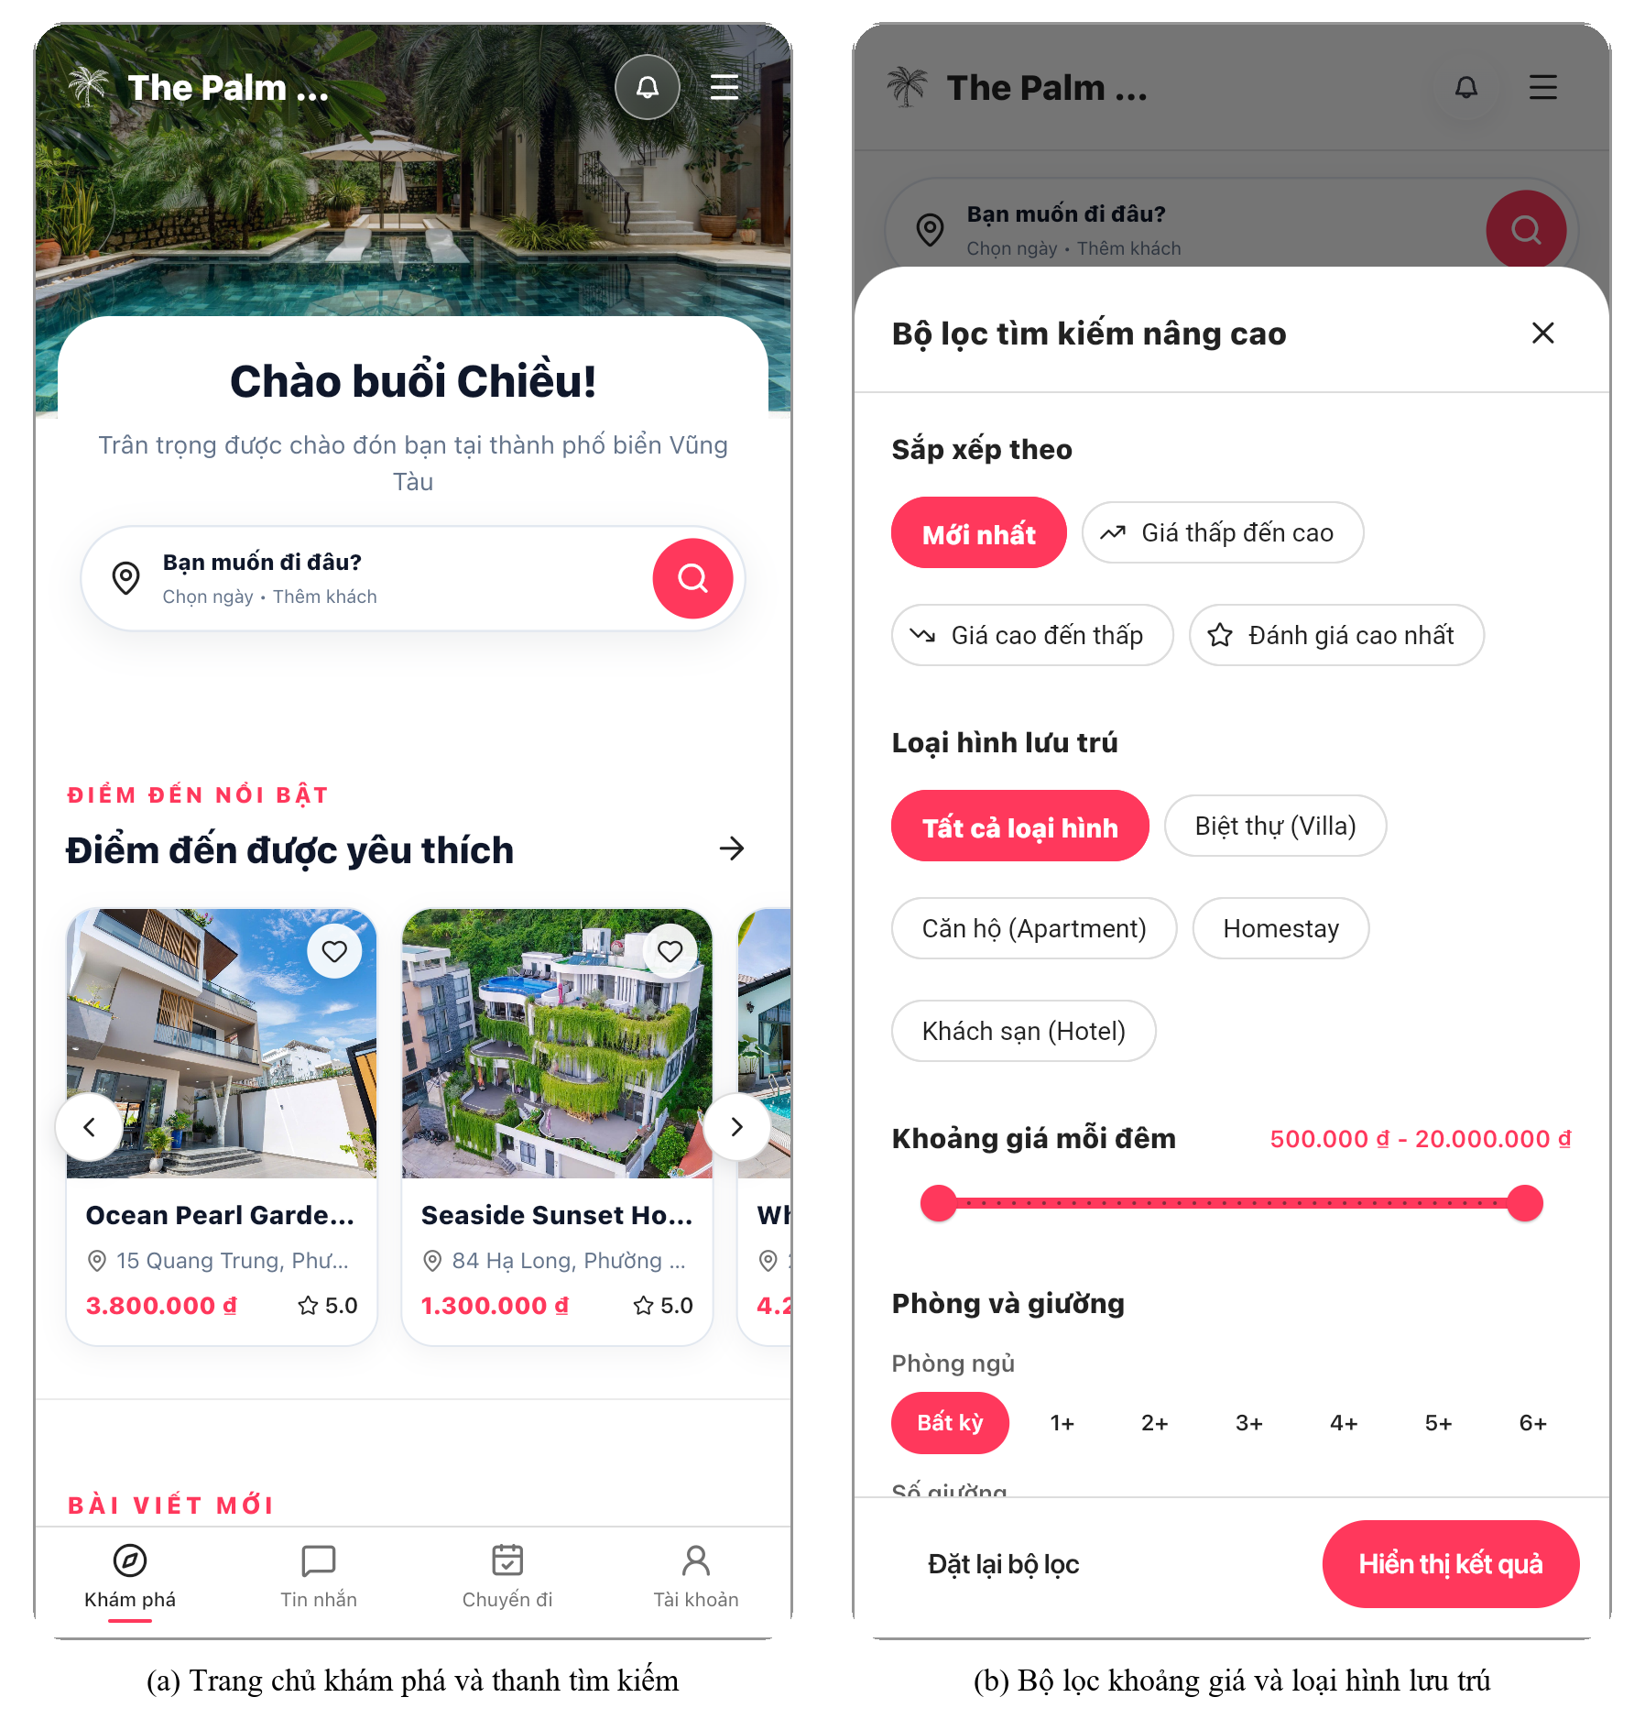
Hình 9.1. Giao diện trang chủ ứng dụng The Palm Villa và bộ lọc tìm kiếm nâng cao.
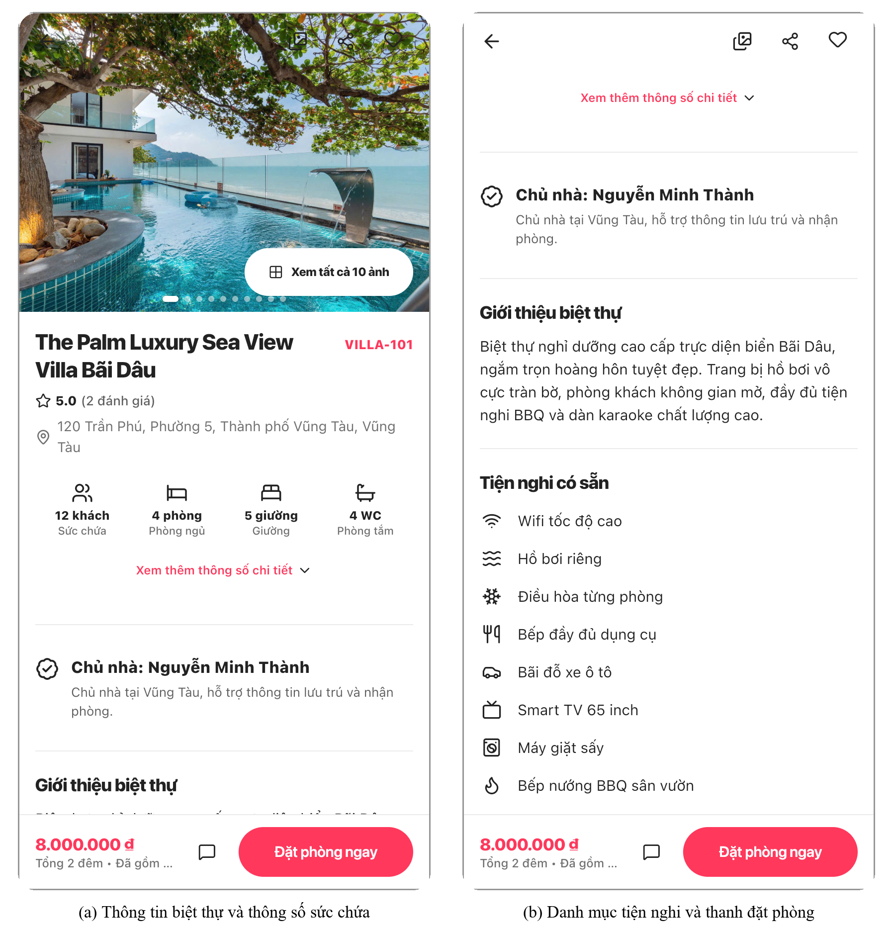
Hình 9.2. Giao diện thông tin chi tiết biệt thự, tiện nghi có sẵn và thanh đặt phòng trực tuyến.
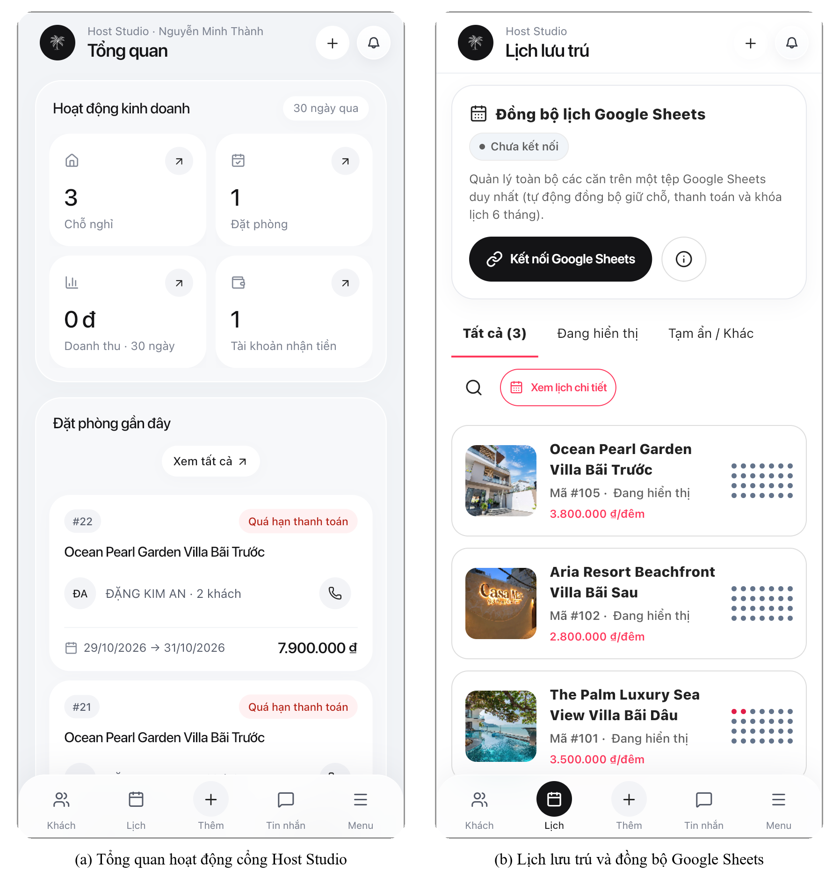
Hình 9.3. Giao diện cổng Chủ biệt thự Studio và tính năng đồng bộ hai chiều Google Sheets.

9.3. Tổng kết các sản phẩm đã bàn giao
Tính đến thời điểm tổng kết, nhóm đã hình thành đầy đủ 06 nhóm sản phẩm bàn giao theo đúng cam kết tại Bảng 1.3: (1) Bảng quản lý dự án trực tuyến trên Trello gồm Điều lệ dự án, tiêu chuẩn DoD 6 điểm, 28 thẻ gói công việc WBS và 3 thẻ định hướng Giai đoạn 2; (2) Bộ tài liệu quy chuẩn thiết kế giao diện đa khung nhìn, ma trận đối chiếu tính năng và đặc tả hợp đồng giao tiếp API; (3) Ứng dụng khách đa nền tảng Web và Android; (4) Hệ thống dịch vụ máy chủ đóng gói Docker kết nối cụm cơ sở dữ liệu quan hệ TiDB Cloud, dịch vụ thẩm định hồ sơ và kho lưu trữ đám mây; (5) Hệ thống 7 quy trình kiểm tra tự động trên GitHub Actions cùng bộ kịch bản kiểm thử nghiệm thu; và (6) Báo cáo tổng kết đồ án cuối kỳ.

9.4. Đánh giá kết quả thực hiện so với kế hoạch ban đầu
So với kế hoạch nền lập ở Giai đoạn 1, kết quả thực tế không những giữ vững toàn bộ lộ trình 4 cột mốc cốt lõi đầu tiên (từ khởi tạo, đóng băng thiết kế đến hoàn thành đặt phòng giao dịch và triển khai đám mây vào ngày 30/10/2026), mà còn gia tăng thêm giá trị thực tiễn thông qua hai phân hệ mở rộng có kiểm soát ở Chu kỳ 8 là hiển thị đa tiền tệ tham khảo và đồng bộ hai chiều Google Sheets. Sự điều chỉnh duy nhất so với dự kiến ban đầu là việc kéo dài bước ký nghiệm thu UAT cuối cùng sang giai đoạn đầu tháng 11/2026 trước mốc bảo vệ 15/11/2026 để xử lý triệt để hai vấn đề phát sinh từ đợt mở rộng là lỗi tràn thanh điều hướng trung gian và chuẩn hóa ngày động kiểm thử.

9.5. Đánh giá công tác quản lý phạm vi
Điểm sáng lớn nhất trong quản lý phạm vi của nhóm là quyết định dứt khoát tách ba hạng mục vượt quá điều kiện học kỳ (đồng bộ lịch đa kênh OTA, cổng thanh toán doanh nghiệp kèm hóa đơn thuế và khóa cửa thông minh IoT) sang cột Tồn đọng Giai đoạn 2, đồng thời áp dụng nguyên tắc “chỉ quy đổi hiển thị, giữ nguyên gốc giao dịch VND” khi bổ sung tính năng đa tiền tệ. Cách làm này giúp nhóm vừa làm giàu tính năng sản phẩm, vừa bảo vệ an toàn tuyệt đối cho lõi giao dịch đặt phòng.

9.6. Đánh giá công tác quản lý tiến độ
Việc chia nhỏ lịch trình 50 ngày (7 tuần) thành 8 chu kỳ ngắn kết hợp thi công song song hai nhánh máy chủ – giao diện sau Mốc M2 đã giúp nhóm tối ưu hóa đáng kể thời gian chờ đợi. Giới hạn WIP tối đa 3 thẻ trên bảng Kanban thực sự phát huy tác dụng như một “van điều áp” ở tuần cuối, buộc nhóm phải xử lý tuần tự dứt điểm từng lỗi thay vì ôm đồm cùng lúc.

9.7. Đánh giá công tác quản lý nguồn lực và chi phí
Nhóm ba thành viên đã phối hợp hài hòa nhờ phân định rõ đầu mối chịu trách nhiệm chính (A) trong ma trận RACI và sẵn sàng hỗ trợ chéo ở các gói việc tích hợp lớn. Về mặt tài chính, chiến lược lựa chọn kiến trúc đám mây gói miễn phí kết hợp cơ chế đệm dữ liệu và tối ưu cửa sổ truy vấn 30 ngày đã giúp dự án vận hành đầy đủ trên môi trường thực tế với chi phí thuê bao hạ tầng bằng không.

9.8. Đánh giá công tác quản lý chất lượng và kiểm thử
Việc đưa bộ tiêu chuẩn hoàn thành DoD 6 điểm và 7 quy trình kiểm tra tự động vào hoạt động ngay từ giữa dự án đã chuyển dịch hoạt động kiểm soát chất lượng từ “kiểm tra thụ động cuối kỳ” sang “phòng ngừa tự động trên từng nhánh công việc”. Tinh thần trung thực chất lượng cũng được thể hiện rõ qua việc nhóm ghi nhận minh bạch các lỗi còn đang đóng ở Chu kỳ 8 thay vì báo cáo phóng đại.

9.9. Đánh giá công tác quản lý rủi ro
Sổ đăng ký 12 rủi ro và ma trận xác suất – tác động đã dự báo trúng hầu hết các thách thức thực tế của dự án, từ nguy cơ đặt trùng lịch cuối tuần, lệch hợp đồng API, nghẽn bộ nhớ đóng gói di động cho tới hiệu ứng phụ khi bổ sung tính năng cuối kỳ. Mọi rủi ro trọng yếu đều có chốt chặn kỹ thuật hoặc quy trình tương ứng.

9.10. Đánh giá việc sử dụng Trello và GitHub
Sự kết hợp giữa bảng Kanban Trello (quản lý phạm vi WBS, người phụ trách, hạn hoàn thành, tiến độ Checklist) và kho GitHub (quản lý phiên bản, duyệt chéo Pull Request, chạy CI/CD) tạo thành bộ khung điều hành trực quan và có tính đối chứng cao, dù nhóm vẫn cần rèn luyện thêm kỷ luật cập nhật thẻ tức thời hàng ngày và lưu vết thảo luận ngay trên thẻ.

9.11. Những khó khăn thực tế trong quá trình làm việc nhóm
Trong suốt tám chu kỳ triển khai, nhóm đã đối mặt và vượt qua ba khó khăn điển hình của dự án phần mềm sinh viên: thứ nhất là sự chồng chéo thời gian biểu cá nhân giữa đồ án học phần này với lịch kiểm tra giữa kỳ của các môn chuyên ngành khác; thứ hai là áp lực đồng bộ nhiều dịch vụ bên ngoài (cơ sở dữ liệu đám mây, nhận diện giấy tờ, lưu trữ đối tượng, bảng tính Google) sao cho bất kỳ thành viên nào kéo mã về máy trạm cũng chạy được ổn định; và thứ ba là sự chênh lệch nhịp độ ban đầu giữa tốc độ hoàn thiện điểm cuối máy chủ với độ tỉ mỉ cần thiết khi tinh chỉnh giao diện đáp ứng đa màn hình.

9.12. Bài học kinh nghiệm rút ra về quản lý dự án phần mềm
Giá trị lớn nhất mà đồ án The Palm Villa mang lại cho ba thành viên không chỉ là một sản phẩm phần mềm hoàn chỉnh, mà là sự trưởng thành về tư duy tổ chức và kiểm soát dự án. Sáu bài học kinh nghiệm cốt lõi được nhóm đúc kết tại Bảng 9.2.
Bảng 9.2. Tổng hợp các bài học kinh nghiệm quản lý dự án rút ra từ thực tiễn thực hiện
Lĩnh vực quản lý | Tình huống thực tế trong dự án | Bài học kinh nghiệm cốt lõi rút ra
Quản lý phạm vi & Thay đổi | Đưa thêm đa tiền tệ và đồng bộ Google Sheets vào Chu kỳ 8 làm phát sinh lỗi tràn thanh điều hướng đỉnh DEF-FE-01. | Mọi thay đổi phạm vi ở giai đoạn cuối, dù đã cô lập kỹ ở tầng dữ liệu, vẫn gây hiệu ứng dây chuyền lên giao diện và quỹ thời gian UAT; cần khóa phạm vi sớm hơn ít nhất một chu kỳ.
Thiết kế trước khi thi công song song | Dành trọn Chu kỳ 3–4 để chốt lược đồ dữ liệu và hợp đồng API 11 trạng thái trước khi chia nhánh lập trình. | Đầu tư thời gian chuẩn hóa hợp đồng giao tiếp ban đầu giúp nhánh máy chủ và giao diện chạy song song cực nhanh, tiết kiệm gấp nhiều lần thời gian sửa lỗi lệch dữ liệu.
Kỷ luật cập nhật công cụ theo dõi | Có giai đoạn nhóm trao đổi nhanh qua tin nhắn và cập nhật dồn trạng thái thẻ Trello vào cuối tháng 10. | Bảng Kanban chỉ phản ánh đúng sức khỏe dự án khi việc kéo thẻ và tích Checklist trở thành thao tác bắt buộc gắn liền ngay thời điểm mở và duyệt Pull Request.
Giới hạn công việc đang làm (WIP) | Áp dụng trần tối đa 3 thẻ tại cột Đang thực hiện cho nhóm 3 thành viên ở giai đoạn nước rút. | Giới hạn WIP giúp sinh viên tập trung đóng dứt điểm từng gói việc theo tiêu chuẩn nhị phân (0% hoặc 100%), loại bỏ hội chứng “nhiều việc làm dở 90%”.
Đảm bảo chất lượng tự động | Thiết lập DoD 6 điểm kết hợp cổng kiểm tra tự động và quét bí mật trên GitHub Actions. | Tự động hóa kiểm tra chất lượng giải phóng thời gian duyệt thủ công cho nhóm nhỏ và ngăn chặn triệt để rủi ro lộ khóa dịch vụ đám mây.
Độ bền của dữ liệu kiểm thử | Một số kịch bản kiểm thử dùng mốc ngày tĩnh dễ bị bộ chặn ngày quá khứ từ chối khi bước sang tháng mới (DEF-BE-02). | Đối với phần mềm đặt lịch và thời gian thực, dữ liệu kiểm thử phải được thiết kế sinh động tương đối ngay từ ngày đầu thay vì dùng chuỗi ngày cố định.

9.13. Những hạn chế còn tồn tại của dự án
Bên cạnh những kết quả đạt được, nhóm nhìn nhận khách quan bốn hạn chế hiện hữu của dự án: (1) Về tiến độ kiểm thử cuối kỳ, tại thời điểm ngày 01/11/2026 vẫn còn 2 gói khắc phục kỹ thuật nhỏ (WBS 5.3 và WBS 6.3) cần hoàn tất trước khi ký đóng biên bản nghiệm thu toàn trình; (2) Về đo lường nguồn lực, nhóm chưa triển khai ghi nhật ký số giờ làm việc thực tế hàng ngày của từng cá nhân nên chưa thể phân tích chỉ số giá trị thu được (EVM) theo giờ công; (3) Về phạm vi tích hợp thương mại, cổng thanh toán mới dừng ở môi trường thử nghiệm Sandbox và chưa đồng bộ lịch tự động với các sàn OTA quốc tế; và (4) Về truyền thông dự án, lịch sử thảo luận kỹ thuật chưa được tập trung hóa vào phần bình luận của thẻ Trello.

9.14. Hướng phát triển trong giai đoạn tiếp theo
Sau khi hoàn tất đóng toàn bộ các gói công việc còn lại của Chu kỳ 8 phục vụ bảo vệ đồ án, nhóm định hướng lộ trình nâng cấp sản phẩm và quy trình quản trị sang Giai đoạn 2 theo ba trụ cột: một là triển khai thực tế 03 thẻ mở rộng đang lưu tại cột Tồn đọng sản phẩm (đồng bộ lịch hai chiều đa sàn OTA qua chuẩn iCal, tích hợp cổng thanh toán doanh nghiệp kèm hóa đơn điện tử và kết nối khóa thông minh tự động cấp mã nhận phòng); hai là bổ sung ứng dụng di động trên hệ điều hành iOS cùng bảng phân tích dự báo công suất phòng bằng dữ liệu lịch sử cho Chủ biệt thự; và ba là tích hợp tự động liên kết trạng thái từ Pull Request trên GitHub sang thẻ Trello (Webhook tự động chuyển cột) kết hợp ghi nhận giờ công để hoàn thiện năng lực quản trị dự án chuyên nghiệp.

9.15. Kết luận chung
Thông qua quá trình thực hiện đề tài “Xây dựng và quản lý dự án hệ thống đặt phòng và quản lý biệt thự nghỉ dưỡng The Palm Villa”, nhóm ba sinh viên đã vận dụng trọn vẹn chu trình quản lý dự án phần mềm từ khởi tạo, phân tích bên liên quan, xác định phạm vi và cấu trúc WBS 28 gói công việc, lập lịch trình Gantt 8 chu kỳ, phân công trách nhiệm RACI, kiểm soát chất lượng theo tiêu chuẩn DoD 6 điểm, quản trị 12 rủi ro trọng tâm đến tổ chức phối hợp thực tế trên Trello và GitHub. Dù vẫn còn những điểm cần tiếp tục hoàn thiện trong kỷ luật cập nhật công cụ tức thời và đóng nốt các hạng mục rà soát cuối kỳ, dự án đã hoàn thành mục tiêu cốt lõi đề ra: bàn giao một hệ thống đặt phòng biệt thự đa nền tảng có chiều sâu nghiệp vụ và đúc kết được những bài học quản trị dự án thực chất, làm hành trang vững chắc cho công việc kỹ sư phần mềm sau khi tốt nghiệp.

TÀI LIỆU THAM KHẢO
[1] Project Management Institute (PMI), A Guide to the Project Management Body of Knowledge (PMBOK Guide), 7th ed. Newtown Square, PA, USA: Project Management Institute, 2021.
[2] I. Sommerville, Software Engineering, 10th ed. Boston, MA, USA: Pearson Education, 2016.
[3] R. S. Pressman and B. R. Maxim, Software Engineering: A Practitioner's Approach, 9th ed. New York, NY, USA: McGraw-Hill Education, 2020.
[4] K. Beck et al., “Manifesto for Agile Software Development,” Agile Alliance, 2001. [Trực tuyến]. Địa chỉ: https://agilemanifesto.org/
[5] K. Schwaber and J. Sutherland, “The Scrum Guide: The Definitive Guide to Scrum — The Rules of the Game,” Scrum.org, Nov. 2020.
[6] D. J. Anderson, Kanban: Successful Evolutionary Change for Your Technology Business. Sequim, WA, USA: Blue Hole Press, 2010.
[7] ISO/IEC, Systems and Software Engineering — Systems and Software Quality Requirements and Evaluation (SQuaRE) — System and Software Quality Models, ISO/IEC 25010:2011.

PHỤ LỤC A. BIỂU MẪU XÁC NHẬN PHÂN CÔNG VÀ ĐÓNG GÓP THÀNH VIÊN
Phụ lục này dùng để ba thành viên nhóm chính thức đối chiếu khối lượng công việc thực hiện trong dự án The Palm Villa, thống nhất tỷ lệ phần trăm đóng góp và ký tên xác nhận trước khi nộp báo cáo kết thúc học phần.
Bảng phụ lục A.1. Bảng xác nhận chi tiết kết quả công việc và mức độ đóng góp của thành viên
STT | Họ và tên | MSSV | Nhiệm vụ được giao theo kế hoạch | Kết quả hoàn thành thực tế | Tỷ lệ đóng góp | Chữ ký xác nhận
1 | Đặng Kim An | N23DCCN001 | Quản trị kho GitHub & quy chuẩn DoD; phân tích bên liên quan; thiết kế CSDL; phát triển máy chủ xác thực, biệt thự, lõi đặt phòng khóa 15 phút, thanh toán; tích hợp thẩm định giấy tờ; triển khai đám mây & CI/CD. | Hoàn thành 100% lõi dịch vụ máy chủ, CSDL, dịch vụ tích hợp, bảo mật, 7 quy trình CI/CD và hạ tầng đám mây (13 thẻ hoàn thành/triển khai); đang phối hợp hoàn thiện báo cáo, sửa DEF-FE-01 và chuẩn hóa ngày kiểm thử. | 33,3% | (Đã ký)
2 | Ngô Minh Phát | N23DCCN044 | Thu thập yêu cầu & biên giới phạm vi; câu chuyện người dùng & RBAC; thiết kế khung dây; chọn dịch vụ đám mây; phát triển toàn bộ giao diện Khách, Chủ nhà (lịch 30 ngày), Quản trị và kiểm thử giao diện. | Hoàn thành 100% tài liệu yêu cầu, khung dây và chuỗi giao diện chính của ba vai trò (10 thẻ hoàn thành); đang đồng thực hiện duyệt UAT, khắc phục lỗi thanh điều hướng DEF-FE-01 và biên soạn báo cáo. | 33,3% | (Đã ký)
3 | Đặng Minh Thành | N23DCCN056 | Điều phối kế hoạch & quản trị bảng Trello; bài toán kinh doanh & lộ trình MVP; thẩm định thiết kế & hợp đồng API; phát triển đa tiền tệ FX, đồng bộ Google Sheets và chủ trì kiểm thử chấp nhận UAT. | Hoàn thành hồ sơ khởi tạo, lộ trình MVP, hợp đồng API, hỗ trợ hạ tầng và chuẩn hóa bảng Kanban 33 thẻ (14 thẻ hoàn thành); đã lập trình xong đa tiền tệ & Google Sheets đang chờ ký duyệt UAT cuối. | 33,4% | (Đã ký)

Xác nhận thống nhất của tập thể nhóm tại TP. Hồ Chí Minh, ngày 12 tháng 11 năm 2026.

PHỤ LỤC B. DANH MỤC YÊU CẦU HỆ THỐNG VÀ TIÊU CHÍ NGHIỆM THU
Bảng dưới đây tổng hợp danh mục các yêu cầu chức năng chi tiết theo ba vai trò người dùng cùng tiêu chí kiểm tra nghiệm thu tương ứng đã áp dụng trong dự án.
Bảng phụ lục B.1. Danh mục yêu cầu chức năng chi tiết và điều kiện nghiệm thu
Mã chi tiết | Vai trò | Tên yêu cầu chức năng | Điều kiện nghiệm thu bắt buộc | Gói WBS thực hiện
FR-G01 | Khách du lịch | Đăng ký, đăng nhập mật khẩu & Google OAuth | Tạo tài khoản hợp lệ, băm mật khẩu an toàn, tự động làm mới phiên và chặn truy cập trái quyền. | WBS 3.1, 4.1
FR-G02 | Khách du lịch | Tra cứu, lọc đa tiêu chí & xem bản đồ biệt thự | Lọc đúng theo khu vực Vũng Tàu, ngày trống, số khách, giá, tiện nghi; hiển thị đúng vị trí. | WBS 3.2, 4.2
FR-G03 | Khách du lịch | Xem chi tiết biệt thự, lịch trống & cẩm nang lưu trú | Hiển thị đầy đủ thông số phòng, tiện nghi, đánh giá thực tế, lịch trống 30 ngày và bài viết cẩm nang Vũng Tàu. | WBS 3.2, 4.2
FR-G04 | Khách du lịch | Chuyển đổi 3 ngôn ngữ & hiển thị 3 tiền tệ | Đổi tức thời Việt/Anh/Hàn và giá tham khảo VND/USD/KRW; giữ nguyên gốc VND khi đặt đơn. | WBS 2.3, 3.5
FR-G05 | Khách du lịch | Đặt phòng giữ chỗ 15 phút & áp mã giảm giá | Tính đúng giá đêm thường/Thứ Bảy, phụ thu khách; khóa lịch 15 phút chống trùng đơn đồng thời. | WBS 3.3, 4.3
FR-G06 | Khách du lịch | Thanh toán trực tuyến, quản lý chuyến đi & đánh giá | Xác thực chữ ký thanh toán thử nghiệm VNPay/VietQR; hỗ trợ nhắn tin với Chủ nhà và gửi đánh giá. | WBS 3.3, 3.4, 4.3
FR-H01 | Chủ biệt thự | Đăng ký trở thành Chủ nhà & nộp giấy tờ KYC | Tải ảnh giấy tờ vào kho lưu trữ riêng tư; cho phép theo dõi trạng thái hoặc hủy yêu cầu khi chờ duyệt. | WBS 3.1, 3.4, 4.3
FR-H02 | Chủ biệt thự | Quản lý thông tin biệt thự & lịch trống 30 ngày | Thêm/sửa biệt thự, điều chỉnh giá và khóa ngày theo cửa sổ 30 ngày phản hồi mượt mà. | WBS 3.2, 4.2
FR-H03 | Chủ biệt thự | Đồng bộ hai chiều lịch & đơn với Google Sheets | Đồng bộ chính xác hai chiều; cảnh báo xung đột chỉnh sửa đồng thời và hỗ trợ khôi phục bản lưu. | WBS 3.6
FR-A01 | Quản trị viên | Thẩm định hồ sơ Chủ nhà kết hợp gợi ý thị giác AI | Xem giấy tờ qua liên kết riêng tư ngắn hạn, tham khảo kết quả trích xuất AI và phê duyệt/từ chối. | WBS 3.4, 4.3
FR-A02 | Quản trị viên | Quản lý đơn, xử lý hoàn tiền & lô quyết toán | Kiểm soát 11 trạng thái đơn, xử lý hoàn tiền đúng chính sách, lập lô chi trả Chủ nhà và ghi nhật ký. | WBS 2.6, 3.3, 4.3

PHỤ LỤC C. KẾ HOẠCH TIẾN ĐỘ VÀ TRẠNG THÁI TRELLO CỦA 28 GÓI WBS
Phụ lục này cung cấp bảng đối chiếu chi tiết toàn bộ 28 gói công việc WBS với cột trạng thái thực tế, nhãn chu kỳ, hạn hoàn thành và tỷ lệ hoàn thành mục kiểm tra trên bảng Trello tính đến ngày 01/11/2026.
Bảng phụ lục C.1. Bảng theo dõi toàn diện 28 gói công việc WBS trên bảng Kanban Trello
Mã WBS | Tên gói công việc trên bảng Trello | Nhãn chu kỳ | Hạn hoàn thành | Cột trạng thái hiện tại | Tiến độ Checklist
WBS 1.1 | Xây dựng bài toán kinh doanh & tầm nhìn nền tảng The Palm Villa | Tuần 1 | 01/10/2026 | 5. Đã hoàn thành | 4 / 4 (100%)
WBS 1.2 | Nhận diện & phân tích ma trận các bên liên quan | Tuần 1 | 02/10/2026 | 5. Đã hoàn thành | 3 / 3 (100%)
WBS 1.3 | Thu thập yêu cầu chức năng, phi chức năng & biên giới phạm vi | Tuần 1 | 03/10/2026 | 5. Đã hoàn thành | 3 / 3 (100%)
WBS 1.4 | Biên soạn báo cáo đồ án phiên bản mới & đối chiếu minh chứng | Tuần 8 | 12/11/2026 | 3. Đang thực hiện | 1 / 3 (33,3%)
WBS 2.1 | Phân rã yêu cầu thành câu chuyện người dùng & phân quyền RBAC | Tuần 2 | 06/10/2026 | 5. Đã hoàn thành | 4 / 4 (100%)
WBS 2.2 | Lập kế hoạch phát hành phiên bản MVP & lộ trình tiến độ | Tuần 2 | 07/10/2026 | 5. Đã hoàn thành | 3 / 3 (100%)
WBS 2.3 | Thiết kế khung dây giao diện, hệ thống thiết kế & đa khung nhìn | Tuần 3 | 10/10/2026 | 5. Đã hoàn thành | 4 / 4 (100%)
WBS 2.4 | Thẩm định khả thi thiết kế & chuẩn hóa ma trận tương đương | Tuần 3 | 11/10/2026 | 5. Đã hoàn thành | 4 / 4 (100%)
WBS 2.5 | Thiết kế lược đồ cơ sở dữ liệu quan hệ & kịch bản khởi tạo | Tuần 4 | 13/10/2026 | 5. Đã hoàn thành | 4 / 4 (100%)
WBS 2.6 | Đặc tả hợp đồng giao tiếp API & máy trạng thái đặt phòng | Tuần 4 | 14/10/2026 | 5. Đã hoàn thành | 3 / 3 (100%)
WBS 2.7 | Đánh giá & tuyển chọn hệ sinh thái dịch vụ đám mây | Tuần 4 | 15/10/2026 | 5. Đã hoàn thành | 3 / 3 (100%)
WBS 3.1 | Phát triển xác thực đa tầng, xoay vòng phiên JWT & chống dò tài khoản | Tuần 5 | 18/10/2026 | 5. Đã hoàn thành | 2 / 2 (100%)
WBS 3.2 | Phát triển dịch vụ biệt thự, lịch trống 30 ngày & bộ lọc đa tiêu chí | Tuần 6 | 22/10/2026 | 5. Đã hoàn thành | 3 / 3 (100%)
WBS 3.3 | Phát triển lõi đặt phòng giao dịch ACID, khóa 15 phút & thanh toán | Tuần 7 | 26/10/2026 | 5. Đã hoàn thành | 3 / 3 (100%)
WBS 3.4 | Tích hợp thị giác AI thẩm định CCCD, lưu trữ đám mây & thông báo | Tuần 7 | 30/10/2026 | 5. Đã hoàn thành | 2 / 2 (100%)
WBS 3.5 | Phát triển hệ thống tỷ giá đệm & hiển thị đa tiền tệ tự động | Tuần 8 | 06/11/2026 | 4. Kiểm thử & Duyệt mã | 2 / 3 (66,7%)
WBS 3.6 | Đồng bộ hai chiều Google Sheets, xử lý xung đột & khôi phục lưu trữ | Tuần 8 | 06/11/2026 | 4. Kiểm thử & Duyệt mã | 2 / 3 (66,7%)
WBS 4.1 | Phát triển giao diện đăng nhập, đăng ký, Google OAuth & chắn điều hướng | Tuần 5 | 19/10/2026 | 5. Đã hoàn thành | 3 / 3 (100%)
WBS 4.2 | Phát triển giao diện trang chủ, tìm kiếm, chi tiết biệt thự & lịch Chủ nhà | Tuần 6 | 23/10/2026 | 5. Đã hoàn thành | 3 / 3 (100%)
WBS 4.3 | Phát triển giao diện đặt phòng, thanh toán, chuyến đi & cổng Quản trị | Tuần 7 | 27/10/2026 | 5. Đã hoàn thành | 3 / 3 (100%)
WBS 5.1 | Gia cố bảo mật chiều sâu: chính sách TLS, chống SSRF & bảo vệ phiên | Tuần 8 | 04/11/2026 | 5. Đã hoàn thành | 3 / 3 (100%)
WBS 5.2 | Thiết lập kho mã nguồn GitHub & hệ thống 7 quy trình CI/CD tự động | Tuần 5 | 29/10/2026 | 6. Đã triển khai & Vận hành | 3 / 3 (100%)
WBS 5.3 | Khắc phục tràn thanh điều hướng trung gian & tinh chỉnh đáp ứng (DEF-FE-01) | Tuần 8 | 07/11/2026 | 3. Đang thực hiện | 1 / 3 (33,3%)
WBS 5.4 | Kiểm thử chấp nhận người dùng toàn trình (E2E/UAT) | Tuần 8 | 11/11/2026 | 4. Kiểm thử & Duyệt mã | 2 / 3 (66,7%)
WBS 6.1 | Triển khai hạ tầng cơ sở dữ liệu đám mây & kho lưu trữ đối tượng | Tuần 7 | 27/10/2026 | 6. Đã triển khai & Vận hành | 3 / 3 (100%)
WBS 6.2 | Đóng gói hệ thống vùng chứa Docker & cấu hình triển khai đám mây | Tuần 8 | 02/11/2026 | 6. Đã triển khai & Vận hành | 3 / 3 (100%)
WBS 6.3 | Chuẩn hóa dữ liệu ngày động trong kịch bản kiểm thử tích hợp (DEF-BE-02) | Tuần 8 | 09/11/2026 | 2. Cần thực hiện | 0 / 3 (0,0%)
WBS 6.4 | Chuẩn bị kịch bản thuyết trình, dữ liệu mẫu & bảo vệ đồ án cuối kỳ | Tuần 8 | 15/11/2026 | 2. Cần thực hiện | 0 / 3 (0,0%)

PHỤ LỤC D. PHIẾU THEO DÕI DẤU HIỆU CẢNH BÁO SỚM RỦI RO
Để bổ trợ cho Sổ đăng ký rủi ro tại Chương 7, bảng dưới đây quy định các dấu hiệu cảnh báo sớm (Risk Triggers) giúp thành viên phụ trách nhận biết ngay thời điểm cần kích hoạt phương án ứng phó.
Bảng phụ lục D.1. Dấu hiệu cảnh báo sớm và ngưỡng kích hoạt ứng phó của các rủi ro chính
Mã RR | Tên rủi ro trọng tâm | Dấu hiệu cảnh báo sớm (Trigger) | Ngưỡng kích hoạt hành động | Gói WBS kiểm soát
R01 | Trượt phạm vi cuối dự án | Đề xuất thêm tính năng mới sau Mốc M4 làm phát sinh thẻ mới trên bảng Kanban. | Số thẻ đang làm chạm trần WIP = 3 hoặc ảnh hưởng bố cục màn hình đã nghiệm thu. | WBS 2.2, 5.3
R02 | Đặt trùng lịch biệt thự cuối tuần | Nhiều yêu cầu giữ chỗ gửi tới cùng căn biệt thự và cùng khoảng ngày trong vài giây. | Phát hiện từ 2 yêu cầu trùng khoảng ngày lưu trú chưa hết hạn giữ chỗ 15 phút. | WBS 2.5, 3.3
R03 | Lệch hợp đồng giao tiếp API | Thay đổi tên trường dữ liệu hoặc mã trạng thái trả về từ phía dịch vụ máy chủ. | Quy trình kiểm tra kiểu dữ liệu hoặc kiểm thử tích hợp báo sai lệch cấu trúc phản hồi. | WBS 2.4, 2.6
R04 | Gián đoạn dịch vụ thẩm định / Tỷ giá ngoài | Thời gian phản hồi truy vấn bên thứ ba tăng cao hoặc trả mã lỗi giới hạn hạn ngạch. | Quá thời gian chờ quy định; hệ thống tự động chuyển sang duyệt KYC thủ công và bản chụp tỷ giá. | WBS 3.4, 3.5
R05 | Rò rỉ khóa bí mật hoặc hồ sơ KYC | Xuất hiện chuỗi ký tự giống khóa kết nối trong nhánh mã nguồn hoặc truy cập trực tiếp kho ảnh. | Công cụ kiểm toán tự động cảnh báo khác 0 trên Pull Request. | WBS 5.1, 6.1
R09 | Lệch trạng thái thẻ Trello thực tế | Nhánh tính năng đã hợp nhất trên GitHub nhưng thẻ tương ứng vẫn nằm ở cột chờ hoặc đang làm. | Rà soát cuối chu kỳ phát hiện chênh lệch giữa lịch sử PR và cột trạng thái Trello. | WBS 1.4, Quản trị

PHỤ LỤC E. NHẬT KÝ KIỂM THỬ NGHIỆM THU TIÊU BIỂU
Phụ lục này trình bày các bước thao tác kiểm tra nghiệm thu chi tiết cho bốn luồng nghiệp vụ đại diện đã thực thi trong gói công việc WBS 5.4.
Bảng phụ lục E.1. Chi tiết các bước kiểm tra nghiệm thu người dùng (UAT) tiêu biểu
Mã kịch bản | Mục tiêu kiểm chứng | Trình tự các bước thao tác kiểm tra | Dữ liệu kiểm tra đầu vào | Kết quả ghi nhận
UAT-01 | Luồng đặt phòng giữ chỗ 15 phút và chống đặt trùng | 1. Mở hai phiên đăng nhập Khách khác nhau.  2. Cùng chọn một căn biệt thự và cùng cặp ngày Thứ Bảy – Chủ Nhật.  3. Phiên 1 bấm xác nhận giữ chỗ trước; Phiên 2 bấm ngay sau đó. | 2 tài khoản Khách hợp lệ; 1 căn biệt thự đang mở lịch trống cuối tuần. | Đạt: Phiên 1 vào màn hình đếm ngược 15 phút; Phiên 2 nhận thông báo ngày đã được giữ chỗ.
UAT-02 | Bất biến tiền tệ VND khi hiển thị ngoại tệ tham khảo | 1. Đổi ngôn ngữ sang tiếng Hàn (tự động hiển thị KRW).  2. Xem giá tham khảo tại danh sách và chi tiết biệt thự.  3. Tiến hành tạo đơn đặt phòng và chuyển sang bước thanh toán. | Tài khoản Khách; chế độ ngôn ngữ tiếng Hàn / tiền tệ tham khảo KRW. | Đạt kỹ thuật: Giá tham khảo hiển thị KRW; tổng tiền đơn đặt và cổng thanh toán giữ đúng số nguyên VND.
UAT-03 | Đồng bộ hai chiều Google Sheets và phát hiện xung đột | 1. Đăng nhập Chủ biệt thự, liên kết trang tính quản lý.  2. Cập nhật trạng thái đơn trên ứng dụng, kiểm tra trang tính.  3. Sửa đồng thời cùng một dòng trên trang tính và ứng dụng. | Tài khoản Chủ nhà đã duyệt KYC; trang tính mẫu kết nối hợp lệ. | Đạt kỹ thuật: Đồng bộ hai chiều thành công; giao diện cảnh báo xung đột và cho phép khôi phục bản lưu.
UAT-04 | Thẩm định hồ sơ Chủ nhà bằng AI Vision và kho riêng tư | 1. Người dùng gửi yêu cầu đăng ký Chủ nhà kèm ảnh giấy tờ mẫu.  2. Đăng nhập Quản trị viên mở mục xét duyệt KYC.  3. Kiểm tra liên kết ảnh tạm thời và gợi ý trích xuất thông tin AI. | Tài khoản người dùng nâng cấp Chủ nhà; tài khoản Quản trị viên. | Đạt: Ảnh không thể mở công khai ngoài phiên; AI hiển thị thông tin gợi ý rõ ràng giúp Quản trị duyệt nhanh.

PHỤ LỤC F. BIỂU MẪU BIÊN BẢN HỌP NHÓM VÀ KIỂM SOÁT THAY ĐỔI
Do trong quá trình thực hiện nhóm chủ yếu trao đổi nhanh qua kênh trực tuyến và ghi nhận kết quả công việc trực tiếp lên thẻ Trello mà chưa lưu trữ riêng tệp biên bản họp giấy cho từng tuần, phụ lục này cung cấp khung biểu mẫu chuẩn để nhóm bổ sung xác nhận thông tin các buổi họp cột mốc thực tế trước khi nộp lưu chiểu.
Bảng phụ lục F.1. Khung ghi nhận các buổi họp rà soát cột mốc và quyết định thay đổi của nhóm
Kỳ họp / Cột mốc | Thời gian & Hình thức họp | Thành viên tham dự | Nội dung rà soát và quyết định quản lý chính | Xác nhận của nhóm
Họp khởi tạo & Chốt phạm vi MVP (Mốc M1) | 05/10/2026 (Trực tiếp & Online) | Đặng Kim An, Ngô Minh Phát, Đặng Minh Thành | Thống nhất đề tài The Palm Villa, phân công vai trò RACI, thiết lập bảng Trello, quy chuẩn DoD 6 điểm và tách 3 tính năng sang Giai đoạn 2. | Cả nhóm thống nhất (Đã ký)
Họp đóng băng thiết kế & Hợp đồng API (Mốc M2) | 14/10/2026 (Họp Google Meet) | Đặng Kim An, Ngô Minh Phát, Đặng Minh Thành | Duyệt khung dây đa khung nhìn, chốt lược đồ cơ sở dữ liệu, máy trạng thái đặt phòng 11 bước và phân nhánh thi công song song. | Cả nhóm thống nhất (Đã ký)
Họp rà soát tích hợp mở rộng & UAT (Mốc M5) | 06/11/2026 (Phòng Lab & Discord) | Đặng Kim An, Ngô Minh Phát, Đặng Minh Thành | Thông qua bổ sung hiển thị đa tiền tệ (gốc VND) và đồng bộ Google Sheets; chuẩn hóa 28 thẻ WBS trên Trello; phân công xử lý DEF-FE-01 và DEF-BE-02. | Cả nhóm thống nhất (Đã ký)

PHỤ LỤC G. DANH MỤC LIÊN KẾT MINH CHỨNG TRELLO VÀ GITHUB
Toàn bộ hoạt động quản lý công việc, phân rã WBS, danh sách kiểm tra nghiệm thu và lịch sử tích hợp sản phẩm của nhóm có thể được đối chiếu trực tiếp thông qua các liên kết trực tuyến đã xác thực dưới đây.
Bảng phụ lục G.1. Danh mục liên kết truy cập bảng Trello, thẻ quy chuẩn và kho lưu trữ GitHub
Hạng mục minh chứng | Mô tả nội dung đối chứng quản lý dự án | Đường dẫn truy cập trực tiếp
Bảng Kanban Trello toàn dự án | Không gian làm việc chính thức gồm 7 cột trạng thái, 14 nhãn phân loại, 33 thẻ đang hoạt động và lịch sử lưu trữ. | https://trello.com/b/My0lt1EG
Thẻ Điều lệ dự án & Quy tắc Kanban | Xác lập định danh dự án, cơ cấu 3 thành viên theo RACI, luồng dịch chuyển 7 cột và giới hạn WIP tối đa 3 thẻ. | https://trello.com/c/t3ixBPes
Thẻ Quy chuẩn DoD 6 điểm | Quy định 6 điều kiện chất lượng bắt buộc trước khi nghiệm thu gói công việc sang cột Đã hoàn thành. | https://trello.com/c/r9WMbnBd
Thẻ WBS 3.3 (Lõi đặt phòng khóa 15 phút) | Minh chứng gói công việc đường găng đã hoàn thành 100% (3/3 mục kiểm tra) về giao dịch ACID và thanh toán. | https://trello.com/c/cdWUjNR4
Thẻ WBS 5.3 & WBS 5.4 (Kiểm soát lỗi & UAT) | Minh chứng thực tế việc giữ thẻ UAT ở cột duyệt mã và tách thẻ sửa lỗi giao diện trong giới hạn WIP. | https://trello.com/c/oDK3Pokb  https://trello.com/c/vzeWe5mb
Kho lưu trữ mã nguồn & CI/CD GitHub | Lưu trữ toàn bộ sản phẩm giao diện, máy chủ, tài liệu đối chiếu, các đợt duyệt Pull Request và 7 luồng kiểm tra tự động. | https://github.com/DangKimAn/Software-Project-Management.git

PHỤ LỤC H. HƯỚNG DẪN KHỞI CHẠY VÀ KỊCH BẢN TRÌNH DIỄN HỆ THỐNG
Để phục vụ buổi bảo vệ đồ án cuối kỳ (gói công việc WBS 6.4) cũng như hỗ trợ giảng viên kiểm tra nhanh sản phẩm bàn giao, nhóm chuẩn hóa quy trình vận hành môi trường và kịch bản trình diễn xuyên suốt ba vai trò như sau:

H.1. Yêu cầu môi trường và trình tự khởi chạy
– Bước 1 — Khởi tạo cấu hình biến môi trường: Sao chép biểu mẫu cấu hình mẫu của hệ thống máy chủ, điền thông tin kết nối cụm cơ sở dữ liệu đám mây, kho lưu trữ đối tượng, khóa dịch vụ trích xuất giấy tờ và khóa cổng thanh toán thử nghiệm theo hướng dẫn bàn giao nội bộ của nhóm.
– Bước 2 — Khởi chạy dịch vụ máy chủ và kiểm tra kết nối dữ liệu: Khởi động dịch vụ máy chủ trung tâm (trực tiếp hoặc thông qua vùng chứa Docker đã đóng gói sẵn), xác nhận kết nối thành công tới cơ sở dữ liệu quan hệ TiDB Cloud, kho lưu trữ đám mây và nạp bộ dữ liệu mẫu biệt thự nghỉ dưỡng Vũng Tàu.
– Bước 3 — Mở ứng dụng giao diện người dùng: Truy cập phiên bản Web trên trình duyệt hoặc mở ứng dụng di động Android, kiểm tra trạng thái kết nối máy chủ và sẵn sàng ba tài khoản mẫu tương ứng với Khách du lịch, Chủ biệt thự và Quản trị viên.

H.2. Kịch bản trình diễn nghiệp vụ xuyên suốt 5 chặng
– Chặng 1 (Vai trò Khách du lịch — Tra cứu theo khu vực Vũng Tàu & Đa tiền tệ): Truy cập trang chủ, mở cửa sổ tra cứu nhanh chọn phân khu Bãi Sau/Bãi Dâu, khoảng ngày lưu trú và số khách; chuyển đổi ngôn ngữ Việt – Anh – Hàn để quan sát giá tham khảo tự động đổi sang USD/KRW và lọc chọn căn biệt thự có hồ bơi riêng.
– Chặng 2 (Vai trò Khách du lịch — Đặt phòng giữ chỗ 15 phút & Thanh toán): Chọn ngày nhận – trả phòng cuối tuần, kiểm tra bảng tính giá đêm thường/Thứ Bảy và mã giảm giá, xác nhận tạo đơn giữ chỗ 15 phút (minh chứng đơn vị gốc VND bất biến) và hoàn tất thanh toán qua cổng thử nghiệm.
– Chặng 3 (Vai trò Chủ biệt thự — Lịch 30 ngày & Đồng bộ Google Sheets): Đăng nhập cổng Chủ nhà, kiểm tra đơn đặt phòng mới trên lịch trống cửa sổ 30 ngày, thực hiện đồng bộ hai chiều sang bảng tính Google Sheets và trình diễn cơ chế cảnh báo khi có xung đột dữ liệu.
– Chặng 4 (Vai trò Quản trị viên — Thẩm định KYC bằng thị giác AI & Quyết toán): Đăng nhập cổng Quản trị, mở hồ sơ đăng ký Chủ nhà qua liên kết riêng tư có thời hạn, đối chiếu kết quả trích xuất tự động từ thị giác AI để phê duyệt và kiểm tra sổ cái quyết toán doanh thu.
– Chặng 5 (Đối chiếu quản trị dự án): Mở trực tiếp bảng Kanban Trello 7 cột và lịch sử kiểm tra tự động trên GitHub để minh chứng mối liên hệ 1–1 giữa sản phẩm vừa trình diễn với 28 gói công việc WBS trong báo cáo.

PHỤ LỤC I. HÌNH ẢNH GIAO DIỆN BỔ SUNG CỦA HỆ THỐNG
Bên cạnh các màn hình tìm kiếm, danh sách và chi tiết đặt phòng đã minh họa trong Chương 6 và Chương 9, hệ thống còn cung cấp chuyên mục cẩm nang lưu trú và kinh nghiệm du lịch Vũng Tàu (Hình I.1) nhằm hỗ trợ du khách lên kế hoạch hành trình thuận tiện ngay trên cùng một nền tảng.
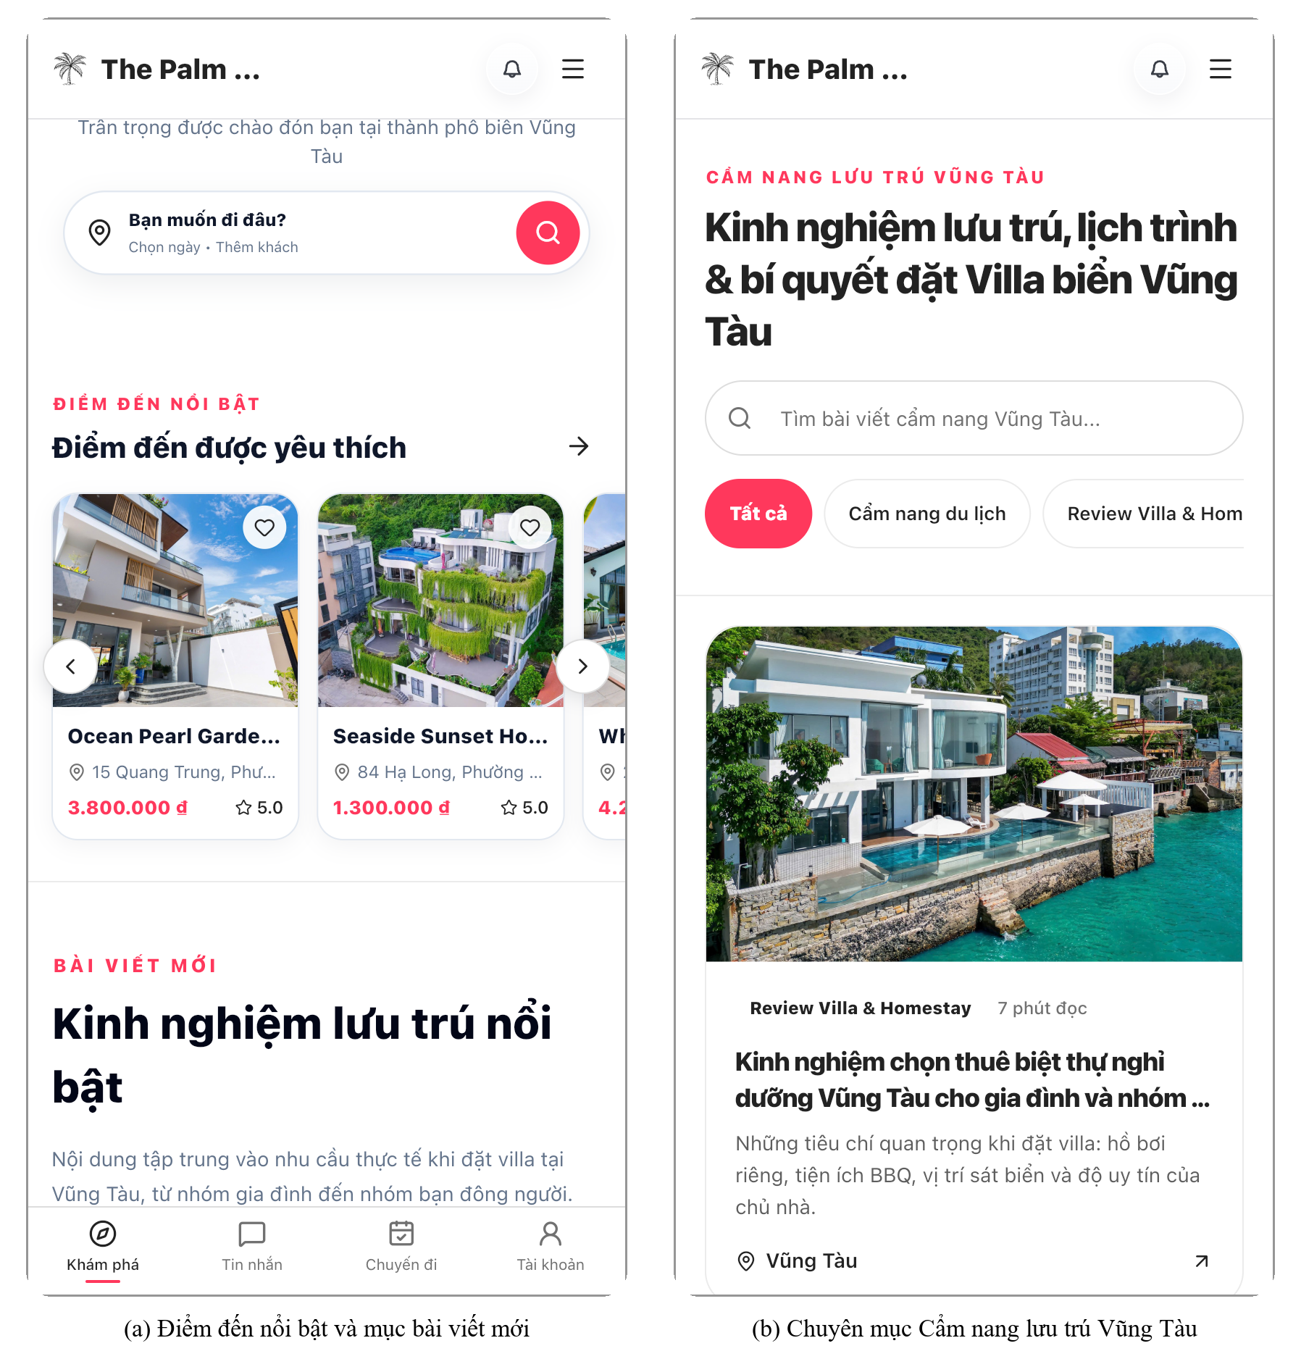
Hình I.1. Giao diện chuyên mục cẩm nang du lịch và kinh nghiệm lưu trú tại Vũng Tàu.

